RUDOLF STEINER GESAMTAUSGABE  
SCHRIFTEN

VERÖFFENTLICHUNGEN AUS DEM NACHLASS

RUDOLF STEINER

SPRÜCHE

DICHTUNGEN  
MANTREN

ERGÄNZUNGSBAND

*Nachträge Handschriften*

*Gesamtregister*

2002

RUDOLF STEINER VERLAG  
DÖRNACH/SCHWEIZ

Herausgegeben von der Rudolf Steiner-Nachlaßverwaltung  
Dornach/Schweiz

Die Herausgabe besorgten Dorothea Weyrather und Julius Zoll

1. Auflage, Gesamtausgabe Dörnach 2002

Bibliographie-Nr. 40a

Alle Rechte bei Rudolf Steiner-Nachlaßverwaltung, Dornach/Schweiz  
© 2002 by Rudolf Steiner-Nachlaßverwaltung, Dornach/Schweiz  
Printed in Germany by Konkordia GmbH, Bühl

ISBN 3-7274-0405-1

INHALT

Zu dieser Ausgabe 7

NACHTRÄGE ZU DEN BÄNDEN:

«Wahrspruchworte» GA 40 9

«Seelenübungen I» GA267 15

«Seelenübungen II» GA 268 39

WIEDERGABE DER HANDSCHRIFTEN ZU:

Das Traumlied vom Olaf Ästeson 59

Anthroposophischer Seelenkalender 75

Planetentanz 103

Zwölf Stimmungen 113

Das Lied von der Initiation - Eine Satire . . . 127

Personenregister 141

Alphabetisches Gesamtregister 153

ANHANG

Ohne Quellenangabe zirkulierende Texte . . . 281

Irrtümlich Rudolf Steiner zugeschriebene Sprüche 285

Übersicht über die Rudolf Steiner Gesamtausgabe 291

Der vorliegende Band enthält Ergänzungen zu der im Jahre 1999 abgeschlossenen Veröffentlichung der Dichtungen Ru­dolf Steiners im Rahmen der Gesamtausgabe seiner Werke.

Der erste Teil besteht aus Nachträgen, zum größten Teil dem Rudolf Steiner-Archiv neu zugegangene Sprüche und Meditationen.

Im zweiten Teil sind aufgenommen alle Handschriften (im Faksimile) der Spruchdichtungen, die Rudolf Steiner selbst in den Jahren 1912-1916 veröffentlichte.

Den dritten Teil bildet das alphabetische Gesamtregister der in der Gesamtausgabe veröffentlichten Gedichte, Sprüche und Meditationen Rudolf Steiners.

Sein dichterisches Werk (die Mysteriendramen ausgenommen), ist hauptsächlich in folgenden Sammelbänden zu finden, auf welche sich die Seitenzahlen im Register beziehen:

GA 40, «Wahrspruchworte», 1998, enthält zunächst die größe­ren Dichtungen: <Anthroposophischer Seelenkalender>, <Drei kosmische Dichtungen für die Eurythmie> und <Das Traumlied vom Olaf Ästesom, ferner eine große Anzahl von Sprüchen all­gemeinen Charakters, die u. a. in Vorträgen oder auch als Wid­mungen gegeben wurden, sowie Gebete für Mütter und Kinder und Sprüche für den Unterricht in der Freien Waldorfschule.

In GA 267, «Seelenübungen I», 1997, findet man die innerhalb der Esoterischen Schule 1904-1914 allgemein gegebenen Übungen verbunden mit Sprüchen und Erläuterungen, sowie eine Fülle von an Einzelpersonen gegebene Meditationen, die an bestimmte Tageszeiten gebunden sind.

GA 268, «Mantrische Sprüche - Seelenübungen II», 1999, ent­hält Meditationen ohne Zeitbindung, sowie spezielle Medita­tionen zur Stärkung der Lebenskräfte, im Gedenken an Ver-

storbene und solche für anthroposophische Arbeitszusammen­hänge.

GA 261, «Unsere Toten», 1984, vereinigt die von Rudolf Steiner gehaltenen Ansprachen bei Kremationen oder Gedenk­feiern für verstorbene Mitglieder, die oft Sprüche enthalten. Die Auflage von 1984 hat einen kleinen Anhang mit Gebeten und Meditationssprüchen, die, weil sie in den Band GA 268 mit Quellenangaben aufgenommen wurden, bei einer Neuauf­lage von GA 261 wegfallen werden. Aus diesem Grunde sind sie im Register nicht unter GA 261 nachgewiesen.

Die Grundlage des alphabetischen Gesamtregisters bilden die Register dieser einzelnen Bände, erweitert um Verweise auf Stellen, an denen man einige Sprüche findet, die aus verschiede­nen Gründen nicht in den Sammelbänden erscheinen, sowie auf Stellen, an denen Sprüche wegen des Sachzusammenhanges aufgenommen wurden.

Nicht in das Register aufgenommen wurden die Mantren der Ersten Klasse der Freien Hochschule (GA 2701-IV), sowie die Ritualtexte der erkenntnis-kultischen Abteilung der Esote­rischen Schule (GA 264-265), die Ritualtexte für die Feiern des freien christlichen Religionsunterrichtes (GA 269) und der Priester (GA 342-346), da es sich dabei um zusammenhängen­de Texte und nicht um einzelne Sprüche handelt. Auch die Sprechübungen aus den Vorträgen und Kursen über Sprach­gestaltung (GA 280-282) sind nicht im Register enthalten.

Im Anhang werden einige Texte mit spruchähnlichem Duktus besprochen, die jedoch nicht als solche niedergeschrieben, son­dern zumeist von unbekannter Hand aus Vorträgen Rudolf Steiners zusammengestellt wurden, sowie solche Sprüche, die Rudolf Steiner irrtümlich zugeschrieben werden.

Hinzufügungen des Herausgebers sind entweder in [ ] oder *kursiv.* Entstehungszeit und evtl. Name des Empfängers.

*Nachträge zu «Wahrspruchworte»*

*GA 40*

Wandernd in Geistesweiten

Finde der eignen Seele Rätsel

Dringend in Seelentiefen Schaue der Welten Wesenheit.

M. 1. M. 4. Jan. 1924 Rudolf Steiner

*Widmung für Ita Wegman in «Grundlinien einer Erkenntnistheorie ...»*

Auf Geisteshöhen, An Abgrundsrändern In uralter Zeiten Schicksalswende Gefunden, Schmiedet Notwendigkeit Sich nie zu verlieren.

M. lieben Mysa - 13. Januar 1924 Rudolf Steiner

*Widmung für Ita Wegman in «Die Mystik im Auf gange ...»*

Für ein kleines Kind:

Licht umstrahlt mich überall, Gott umgibt mich in dem Licht, Meine Hand bewegt sich, Gott bewegt die Hand mir, Auch in mir erstrahlt er.

Für ein größeres Kind:

Licht umstrahlt mich überall, Luft umgibt mich überall, Auf der Erde steh ich fest, Oben im Lichte wohnet Geist, Durch die Luft wehet Geist, In der Erde lebet Geist, Göttlichen Geist soll ich erkennen überall.

*undatierbar*

Ich will sehen zu den Sternen; Gottes Geist Offenbaret sich aus den Sternen. Ich will sehen zu den Pflanzen; Gottes Geist

Offenbaret sich aus den Pflanzen. Aus aller Welt Offenbaret sich Gottes Geist. Ich will richten Das eigene Denken Zu Gottes Geist, Dass sich in meinem Herzen Auch offenbare Gottes Geist. So lasse mich Gottes Geist Wahr, gut, stark werden.

*Für Guy, März 1923*

*Nachträge zu «Seelenübungen I»  
GA 267*

Strahlender ...

>

... Selbst.

Einathmung Athemhalten Ausathmen (1:3:2)

1. .) Konzentr. A.B. *Ich bin*
2. .) Konzentr. K.K. *Es denkt* (Es = Weltdenken)
3. .) Konz. Herz A.H. *Sie fühlt* (Sie = Weltseele)
4. .) Konzentr. S.P1. *Er will* (Er = Gott)

Versenkung in das göttl. Ideal

Während des Tages im Turnus 6 Nebenübungen

Abends: Rückschau auf das Tagesleben. -

l.F.l.B.: *Standhaft* stell ich mich ins Dasein

r.F.r.B.: *Sicher* schreit ich die Lebensbahn

*ca. 1906*

[A.B. = Augenbrauen; K.K. = Kehlkopf; A.H. = Arme Hände;

1. .P1. = Solarplexus;

l.F.l.B. = linker Fuß, linkes Bein; r.F.r.B. = rechter Fuß, rechtes Bein]

Abends:

Rückblick. Vom Abend gegen Morgen. 5 Min.

Vater

H. Geist

Durch den Vater all mein Leben Durch Ihn auch all mein Sein In dem Sohne all mein Streben Im Leben und auch im Tode Durch den Geist alle Wahrheit Des Herzens und auch des Verstandes So wird mir Licht, Liebe, Leben.

(Seelenruhe)

Alles was an mir Aus dem Göttlichen In dem Christus Opfere ich alles was an mir Und auch das Leben So werde ich erwachen Jetzt und in aller Zukunft In dem Geiste der Welt.

(Seelenruhe)

*undatierbar*

Es dämmert die Sonne, Es schwinden die Sterne. Es dämmert die Seele, Es schwinden die Träume,

Tag nimm mich auf.

Tag beschütze mich In wandelndem Erdenleben.

Abends:

Wenn Sternenweltensein Mein Ich ins Geistgebiet Schlafend entrückt:

Hole ich mir Seelenkraft Aus wirkender Weltenmacht, Zu streben geisteswärts.

*undatierbar*

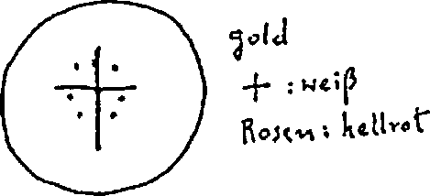

Abends:

Wie aus goldnem Grunde Das lichte Kreuz

Mit den hellen Rosen

So aus der Weltentiefe

Christi Wesenslicht

Mit der warmen Liebeskraft

In mich

Morgens:

In mich:

Mit der warmen Liebeskraft

So aus Christi Wesenslicht

Und aus Weltentiefen

Gleich den hellen Rosen

Im lichten Kreuz

Auf goldnem Grunde (strömt)

Geheimwissenschaft S. 306. 6 Eigenschaften

*vermutlich für Mathilde Scholl 1910 oder später*

i

i

I

I Abends:

i ...

Imagination des Sternenhimmels:

In Weltenweiten suche fromm

Suche hoffend, suche mutig

Meine Seele Licht, Liebe, Wahrheit.

(Seelenruhe)

Morgens:

Friede leite mein Leben Ruhe fülle mein Streben Nach Licht, Liebe, Wahrheit.

(Seelenruhe)

*Für Johanna Hart-Nibbrig*

*8. Mai 1912*

**Copyright Rudolf Steiner Nachlass-Verwaltung Buch: 40a Seite: 22**

Morgenspruch

Nach dem Lichte Wende sich meine Seele, In dem Lichte Lebe meine Seele Des Weltengeistes Reine Kraft, Reine Wahrheit.

Abendspruch

Zu Geisteshöhen Strebe meine Seele, Auf Geisteswegen Suche meine Seele Der Liebe Wärme Des Lichtes Kraft, Des Willens Stärke.

*Für Jean und Else Boldt April 1912*

Morgens:

Sich den Aufgang der Sonne vorstellen, mit Donnergetöse gepaart:

Und ihre Strahlen ergießt sie auch in meine Seele

Dann:

Im Anfang war das Wort, Dass es in mir wohne.

Dann:

In Geistgefilden weilte meiner Seele wahres Sein.

In Erdenreichen zog sie zurück,

Trage sie kräftiglich

Licht aus Geistgefilden

In Erdenreichen stetig hin!

Geisteslicht durchleuchtet Weltenweiten, Geisteslicht durchstrahlet Menschenwerke, In meiner Seele Tiefen Will ich ahnend schauen, Empfinden will ich da Weltenweites Geisteslicht - Als eigenen Schaffens Kraft.

(Seelenruhe)

*Fiir Helene Johanna de Boer-Gerlach März 1913*

Abends nach der Rückschau:

Sonnenlicht auf dem Erdenplatz der mich tragt.

Christuslicht im Seelenwesen das in meinem Herzen lebt.

Morgens:

Christuslicht im Seelenwesen das in meinem Herzen lebt.

Sonnenlicht auf dem Erdenplatz der mich trägt.

Dazu die Vorstellung, als sei ich von der Sonne beschienen.

*Für Mina Gerst*

*März 1914*

Es reget im Menschenherzen Verborgen Tagesgedanken Der Gottes-Weltenwille Ich will nun still

Ganz still und gedankenschweigsam Erwarten was in mir Gottkündend sprechen will.

Morgens:

Mein Denken erhelle

Mein Fühlen erwärme

Mein Wollen erkrafte

Und SeeF und Geist

Empfange

Im Weltensein das Gottessein Zum wirksamen Walten.

*Für Robert Oswin Sobeczko ca. 1914*

Abends:

Rückschau auf das Tagesleben.

Zu einen mich

Des Geistes und der Seelen Ursprung Trete ich schlafend

In das All zurück

Aus dem

Ich

geboren bin.

Morgens:

Aus dem All

Komme ich wieder

In gewohnte Tageshelle

Zu breiten die Seele

In Raumesweiten

Und in das

Zeitenfolgeleben.

*Für Arnold Ith  
ca. 1921*

*\*)*

*Zu-*

***3^ fast- 1« /alu, Hu***

***^£■^0***

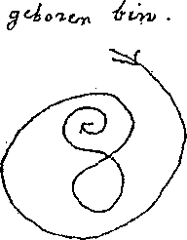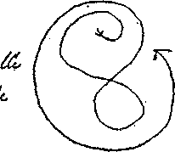

§

**><9**

***GuJ, C^CAVU***

***ivcccltr***

***^'Z^yt. tc-yi cZii, JzcA /ua rMi io tÄ icy^***

A *-i’

J? .

Oft* <

ä

**GX**

;.

**$x ^^11**

**<?**

4» ^«4

*fk*

4 c^

«?

Abends:

1. .) Rückschau. Bildhaft, Rücklaufend. 5-6 Min.
2. .) 5-6 Zeilen Theosophie lesen und sich einprägen

S. 325

Meditation über:

Im Urbeginn war das Wort '

Und das Wort war bei Gott

10 Min.

Und ein Gott war das Wort ,

(Seelenruhe)

[S. 325: Bezieht sich auf die Rosenkreuzermedition im Band

«Die Geheimwissenschaft im Umriß» in der Auflage von 1920]

Morgens:

1. .) Wieder Erinnerung der 5-6 Zeilen Dann wieder

Meditation über:

Und das Wort sei in mir

Und meine Seele sei mit dem Wort

Und aus dem Worte wirke meine Seele

(Seelenruhe)

*Für Otto Sepp 1920 oder später*

schwarz

Der hohe Geist der Welt

der aus diesem Zeichen

Zu meiner Seele spricht

Sei verstanden von mir

Sei aufgenommen in mein Inneres, Dass Er mir gebe

Licht, Liebe, Leben.

* weiß

Fromm und ehrfürchtig

Lenke meine Seele den Geistesblick In die hohen Seelenwelten, Sich holend Kraft und Starkmut Zu finden Licht, Liebe, Leben.

*undatierbar*

Rückschau

Vorstellen: Vor sich ausgebreitet eine grüne Leinwand, die sich verwandelt in rot, dann in gelb.

Zurück zum rot. Grün, rot, gelb, rot, grün.

Meditieren:

Göttliche Willenskraft stärke meine Seele.

Seelenruhe

Morgens:

Vorstellen: Man ginge auf einen Berg ...

Oben: eine Gestalt, die man erkennt als Christus.

Er sagt zu meinem Herzen:

Die Kraft meines Wortes stärke dein Herz.

Seelenruhe. Vertrauen üben.

Im Laufe des Tages die Nebenübungen

*undatierbar*

Morgens:

Vorstellung einer Capelle, in der ich drinnen bin:

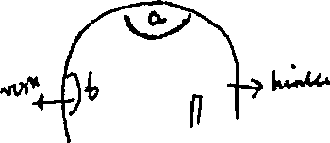

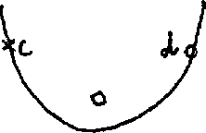

a.) Kraft b.) Wahrheit c. d.) Licht

Durch Kraft sowie durch Wahrheit  
wird mir *Licht*

Und Licht durchdringe mich.

a.) Kraft

b.) Liebe

c. d.) Wärme

Durch Kraft sowie durch Liebe  
wird mir Wärme

Und Wärme durchdringe mich.

*Für Jacoba Elisabeth Vreede-Schill*

*8. Mai 1924*

In den Weiten verbreitet Webet in waltenden Wesen Geistes-Welten-Sein Du meine Seele

Fühle dich tüchtig stark Und durch dich

Das Geistes-Weltensein.

Morgens:

Fühle Seele Deine Schwingen Kannst du halten Ihre heilig gute Geistesschwebekraft Findest du Geistes-Weltensein.

*vermutlich für Ernst Gimmi undatierbar*

|  |  |
| --- | --- |
|  | Weisheitvoller Weltenwille Dringet |
| 4-5 Min. | In deine Seele  Zu werden  Liebendes Denken Denkende Liebe.  (Seelenruhe) |
| Morgens: | Denkende Liebe  Liebendes Denken  Empfange |
| 4-5 Min. | Meine Seele  Gegeben von Weltenwillen  In Weisheitfülle  (Seelenruhe) |

6 Übungen: Gedankenkonzentration, Initiative des Handelns, Gleichmaß Lust Leid, Positivität, Unbefangenheit, Harmonisierung der vorigen

*Für Karl Keller*

*29. November 1923*

Stern meines Lebens

Leite die Kräfte meines Herzens Erfülle das Innre meiner Seele Ich gebe mich deinem Lichte Ich gebe mich deiner Kraft Ich folge deiner Weisheit Mein Sein sei in dir -

Morgens: Sonne vor mir am Horizont: Sonne spricht:

Folge meinem Weltenlauf Folge in die Geistesfelder Wo du findest Kraft des Lebens Mut der Seele Licht des Geistes Festigkeit des Ich.

*Für Sophie Dostal 3. April 1924*

*Nachträge zu «Seelenübungen II»*

*GA 268*

Den Organismus wird man nicht ohne Voraussetzung einer Weltseele, wie den Weltplan nicht ohne Voraussetzung eines Weltvernunftwesens, erklären können. -

1. *Oktober 1905*

Durch mich kraftvoll flute, Flute regsam erströmend, Erströmend von unten nach oben, Oben sich im Geiste stärkend, Stärkend mich des Lebens Quell, Des Lebens Quell, der niederstieg, Niederstieg vom Sonnesein durch mich.

*undatierbar*

Liebe denke mein Haupt Liebe fühle mein Herz Liebe wollen meine Glieder.

Morgens:

Du mein Herz finde Kraft

In dir

Zu lösen

Wirken

Aus dir

Das ströme

In die Welt.

*11. ]anuar o.J.*

Dass Du die Kraft in dir erkennen mögest: Sei stille und erkenne, Dass Ich die Kraft in dir bin.

Es ist keine Macht in den Umständen

Es ist keine Macht im Persönlichen

Es ist nur Kraft in Mir, der ich Dein Urwesen bin.

*1913 oder später*

Morgens:

Vorstellen der untergehenden Sonne, die Sonne soll sprechen:

Dein Herz sei stark und empfange Kraft aus Licht Luft Erde.

Abends:

Vorstellen des aufgehenden Mondes, soll zum Monde sprechen:

Ich will leben in Stärke meines Herzens täglich stündlich immer.

5. *September 1922*

Ruhig liegen Körper wie seinem eigenem Gewichte überlassen

Hören von unbestimmten Tönen

TAO

Imaginieren aus sich gehen

Imaginieren IAO aus sich hören dann beobachten.

*undatierbar*

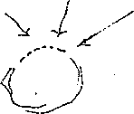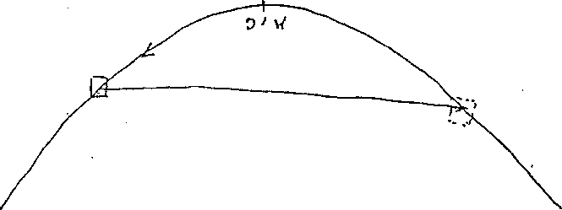

***(rrvt;* WTU01U**

**0 *VI***

***W)*U4 tu 1 p?// }-|**

wwt^^p **VW7UA0? Ti/n *udrti'i*** A^V^l

***W)***

Im Urbeginne war das Wort 4

Und das Wort war bei Gott 3

Und ein Gott war das Wort 2

Und das Wort: es töne in deiner Seele 1

Das All, es tönet in dir:

abends für aufgehende Sonne

Du tönest in dem All:

morgens für untergehende Sonne.

Wachend warten

Wartend wachen.

*Für Julius Breitenstein,*

1. *- 27. Juni 1918*

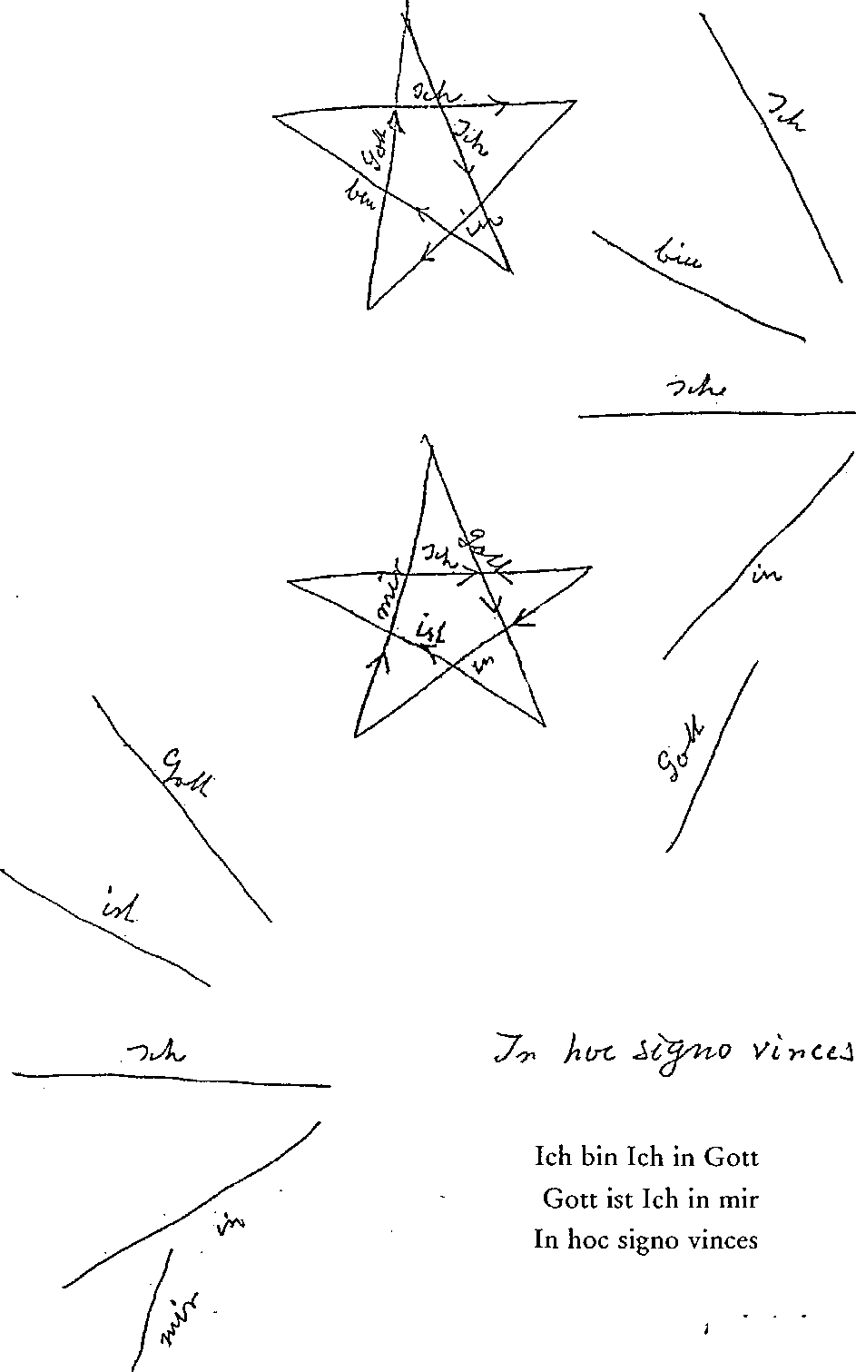

*undatierbar*

1. Standhaft stell ich mich ins Dasein r. Sicher schreit ich die Lebensbahn.

Chr.

Weisheit als Licht Güte als Wärme

Schönheit als Kraft

Strahle in deine Seele

Trage dich

Führe dich

Erhebe dich

V dich -

In dein Licht

In deine Wärme

In deine Schönheit

In deine Strahlen

Laste

Gehe

Erhebe mich Ich

*Für H.L. Schetelig, undatierbar*

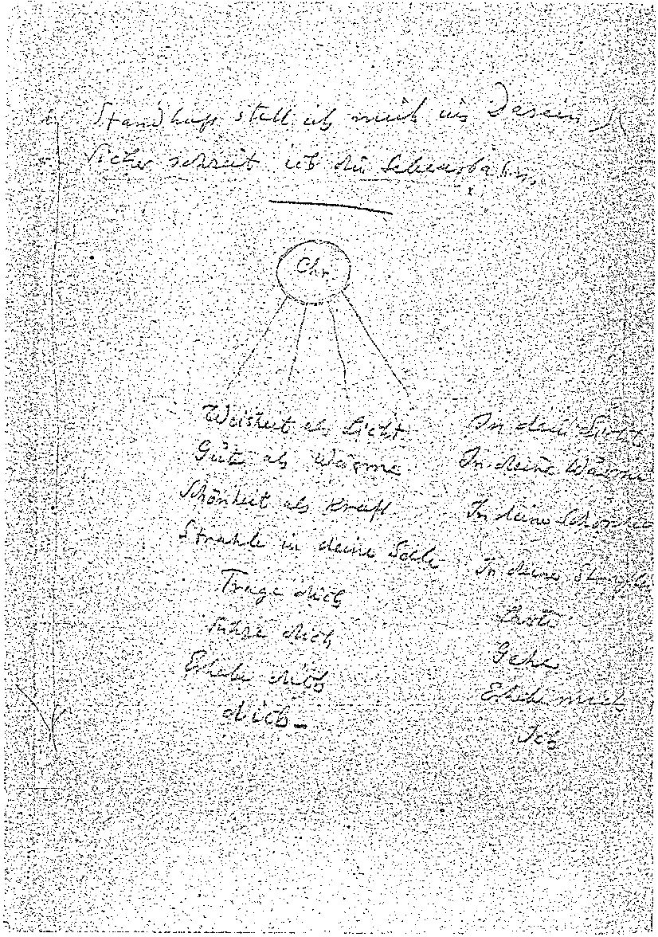

49

Ihr, die aus des Geistes Helle Niedersteigt ins Erdendunkel Um in Daseins Widerstreben Geistesleuchten zu entfalten Geisteswärme zu entflammen Geisteskräfte zu erwirken Euch durchwärme meine Liebe Leuchtend Denken - Ruhend Fühlen - Heilend Wollen, Dass in Geisteshöhen wurzelnd In den Erdengründen wirkend Ihr des Wortes Diener werdet Geist erhellend - Liebe wirkend -

Sein erkraftend.

*undatierbar*

*Meditation für einen geisteskranken Russen, Paris 1906*

*Als Rudolf Steiner im Mai/Juni 1906 in Paris den Zyklus für rus­sische Freunde hielt, der in dem Band «Kosmogonie», GA 94, ge­druckt vorliegt, kamen auch viele Menschen, um Rat und Hilfe in persönlichen Lebensnöten zu erbitten, so auch ein russischer Philo­soph, dessen Name nicht bekannt ist und über den Marie Steiner folgendes berichtet:*

«Neben den Trägern literarischer Namen wie Balmont, Minskij, Mereschkowskij, S. Hippius, Schure kamen hier, wie überall, solche, die, vom Schicksal gebrochen, Hilfe in ihrer Not bei Rudolf Steiner suchten. Ich erlebte da zum ersten Mal, was mir später so oft entgegengetreten ist: die Tiefen jenes Wahnsinns, der sich vor den Menschen so ganz verbergen kann, weil er sich so klug gibt. Es kam ein russischer Philo­soph, ein Fichte-Kenner. Er sprach sanft und ruhig und be­scheiden. Ich mußte dolmetschen. Zuerst ging es ganz schön. Er hatte erkannt, dass die Welt im Ich ruhe, dass das Ich alles geschaffen habe, auch die Welt, auch sich. Nun kam das Pro­blem. <Die Welt ist schlecht, sie ist böse, ich aber habe sie ge­schaffen, so ist es meine Pflicht, sie zu vernichten. So begann ich zu toten. Zuerst tötete ich ->. - Er schilderte eine Gegend am Amur, wo er seinen ersten Mord verübt haben wollte, dann ging es weiter. - Ich muß gestehen, ich geriet ins Stocken und sah Rudolf Steiner fragend an. Er nickte uns freundlich und aufmunternd zu. Ich fuhr fort zu übersetzen, aber auch zu spä­hen, ob der Herr nicht einen Revolver herausziehen würde, um uns als den Nächsten den Garaus zu machen. Aber Rudolf Steiner gab ihm freundliche Ratschläge, führte ihn zurück von seinen steilen Denkerhöhen in die Welt der alltäglichen Gegen­stände, die er ja, von einem gewissen Aspekte aus gesehen, nicht alle selbst gemacht habe und deshalb nicht zu vernichten brauche, und gab ihm so einige Anhaltspunkte, um sein Gewis­sen von dem Drucke der Weltverantwortung und der Pflicht der Weltvernichtung zu entlasten. <Wie ist es denn möglich, dass er frei umherläuft ?> fragte ich, als er gegangen war. <Das ist ja alles Phantasie*, sagte Rudolf Steiner, <er hat niemanden ge­tötet, er bildet sich’s nur ein.»>

*Diese Ratschläge, verbunden mit Anweisungen zu meditativem Üben, gab Rudolf Steiner dem russischen Philosophen sogar in schriftlicher Form. Die vierseitige Handschrift (als Vorlage zur Übersetzung) hat folgenden Wortlaut:*

Sie sind in Ihren Erkenntnissen auf halbem Wege stehen­geblieben. Sie müssen auch die zweite Hälfte des Weges zurücklegen. Es gibt in der Welt Philosophen, die eben­so wie Sie die Entwickelung abgebrochen haben. Ein solcher ist *Kant* zum Beispiel. Nur war Kant eine bloße theoretische Natur. Deshalb wurde ihm die philosophi­sche Frage keine Lebensfrage. Wäre er nicht ein Phili­ster, sondern ein «Mensch» gewesen, so hätte er schwer leiden müssen wegen seiner Ansichten. Er war aber zu diesem Leiden keine genug starke Natur. Sein Denken imprägnierte nicht sein «Fühlen» und auch nicht sein «Wollen».

Ihre Natur fordert aber von Ihnen, dass Sie Ihr Den­ken mit Ihrem Fühlen und Wollen in Einklang bringen. Sie haben viele richtige Ansichten. Aber Sie müssen die zweite Hälfte Ihres Weges machen. Es ist ganz richtig, dass Sie selbst alles erschaffen haben, was um Sie herum ist. Alle Berge, alle Pflanzen, alle Tiere und auch alle Menschen haben Sie geschaffen, weil Ihre Wesenheit identisch ist mit der Wesenheit der ganzen Welt. Aber es kommt für Ihr Leben gar nicht darauf an, dass Sie alle Dinge geschaffen *haben,* sondern darauf, dass Sie nicht nur wissen: Ich habe dies oder jenes erschaffen, sondern dass Sie sich ganz genau *erinnern, wann* Sie dies oder je­nes geschaffen haben. Sie haben zum Beispiel Ihre eigene Mutter erschaffen; aber fragen Sie sich doch nur einmal: «Kann ich mich ganz genau erinnern, wann ich meine Mutter erschaffen habe? Sind mir alle Einzelheiten klar bei dieser Erschaffung?» Geben Sie sich darauf eine *ehr­liche* Antwort, und Sie werden sich sagen müssen: «Nein, ich kann mich nicht erinnern.» Es gibt einen deutschen Philosophen: *Jakob Böhme.* Auch der sagte: *ich* selbst habe die Welt erschaffen; aber er war in seiner Erkenntnis so weit, dass er sagen konnte: ich *erinnere* mich an jede Einzelheit. Das können Sie noch nicht. Und wenn Sie es doch behaupten, dann sagen Sie sich nicht selbst die Wahrheit. - Sie haben alles geschaffen, das ist wahr. Aber Sie schaffen jetzt nichts. Sie genießen nur, und weil Sie nichts schaffen, sondern nur genießen wol­len, deshalb hat all Ihr Schaffen für Sie gar keinen Wert. Sie erinnern sich, wenn Sie ehrlich mit sich sind, nicht einmal: wie und wann Sie Ihre Stiefel geschaffen haben; Ihr Schuster hat vor Ihnen das voraus, dass er sich daran erinnert. Und darauf kommt es an.

Sie müssen nun, um die zweite Hälfte des Weges zu­rückzulegen, eine ganz bestimmte Übung machen.

Sie haben nämlich auch Ihren eigenen Körper geschaf­fen. Allein auch daran erinnern Sie sich nicht. Sie müssen sich daran erinnern lernen. Das können Sie, wenn Sie nur wollen. Ihr eigener Körper hat das nämlich vor Ihnen voraus, dass er sich an alles erinnert. Nur kann das alles jedes andere Glied Ihres Leibes besser als Ihr Kopf. Sie machen den großen Fehler, dass Sie nur Ihrem Kopfe folgen. Der aber täuscht Sie über Ihr eigenes Schaffen. Sie müssen in Ihren Körper hinuntersteigen. Das macht man so:

Man setzt sich früh morgens eine Viertelstunde ruhig auf einen Stuhl und denkt an gar nichts als an die eigenen Füße. Mit aller Intensität Ihres Denkens müssen Sie Ihr ganzes Bewußtsein in Ihre Füße verlegen und die ganze Viertelstunde den Gedanken *in den Füßen* haben:

*Ich will in euch.*

Sie müssen es dahin bringen, die ganze Viertelstunde hindurch *nichts* anderes als dieses zu denken und alle Kraft Ihres ganzen Wesens nur in den Füßen fühlen. -

Mittags zwischen 12 Uhr und 1 Uhr müssen Sie sich wieder hinsetzen und eine Viertelstunde lang an Ihren Unterleib (Bauch) denken, namentlich an die Nabel­gegend und dahin geradeso wie am Morgen in die Füße so jetzt das ganze Bewußtsein verlegen und denken:

*In dir fühle ich mich.*

Abends, bevor Sie einschlafen, müssen Sie an das In­nere Ihres Kopfes geradeso denken und die Vorstellung haben:

*Ich hin.*

Wenn Sie dies recht lange in Geduld durchführen - vielleicht dauert es ein halbes Jahr dann werden *Sie seihst* ein Ziel Ihres und alles Lebens *erkennen. Sie wer­den es ganz gewiß.* Kein anderer kann Ihnen dieses Ziel

**Copyright Rudolf Steiner Nachlass-Verwaltung Buch:40a Seite: 54** sagen. Ich weiß dieses Ziel; aber es hätte gar keinen Wert, es Ihnen zu sagen, denn Sie würden heute meine Worte gar nicht verstehen; aber, wenn Sie die Übung genug lange durchführen, dann wird es Ihnen kinderleicht sein, *sich selbst und damit die Welt zu verstehen.*

Es wird so sein; und wenn Sie den Mut finden, das zu tun, was ich Ihnen hier gesagt habe, dann werden Sie etwas haben, was Sie einmal später den «Stein der Wei­sen» nennen werden.

Aber Sie müssen auch in der übrigen Zeit nicht *nichts tun,* sondern diese Zeit mit einer Arbeit ausfüllen, die Ih­nen und Ihren Mitmenschen nützlich ist. Wenn Sie auch heute nicht daran glauben, dass dies nützlich ist: darauf kommt es nicht an. Fragen Sie gar nicht, ob Sie Ihre Ar­beit nützlich finden, sondern ob die andern das nützlich finden, was Sie tun.

Ihre Lebensweise brauchen Sie in bezug auf Essen und Trinken nicht weiter zu ändern, nur müssen Sie alles ver­meiden, worin Alkohol ist und auch alles, was *betäubt.*

*Das alles ist dann für Sie richtig.*

WIEDERGABE DER

HANDSCHRIFTEN

*Das Traumlied vom Olaf Ästeson*

*Originalformat der Batter  
14,5 x 22,5 cm*

*1-10 einseitig*

*11/12 beidseitig*

*13 einseitig*

*14/15 beidseitig*

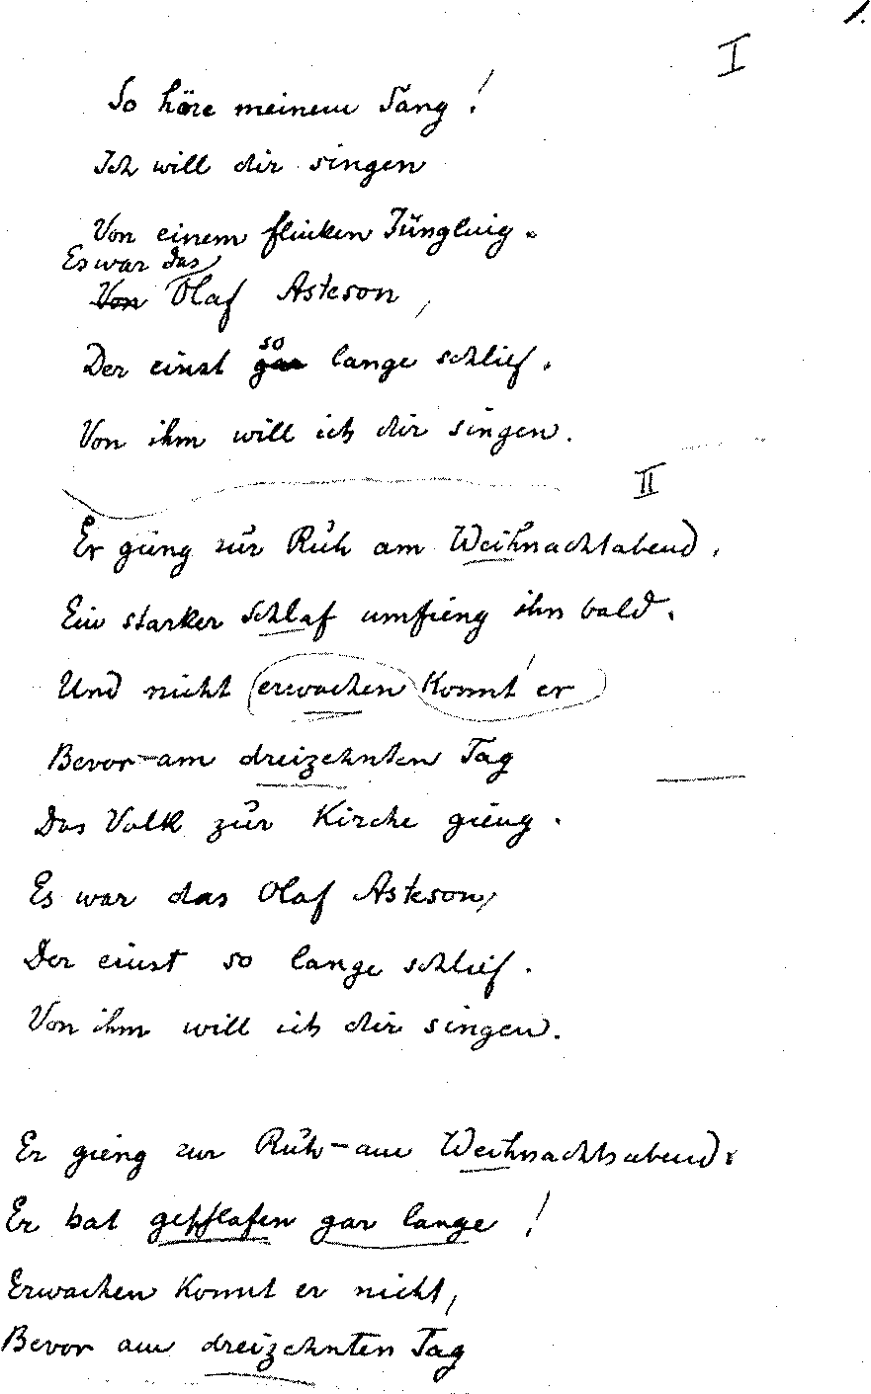

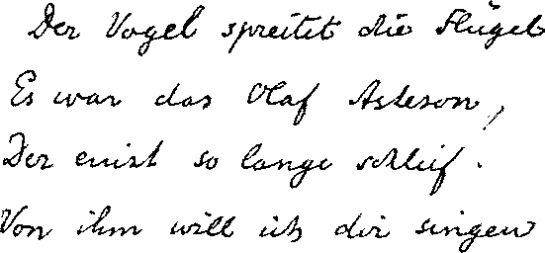

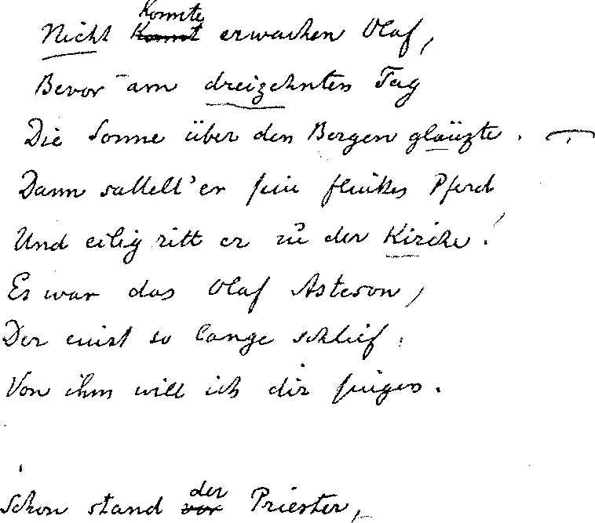

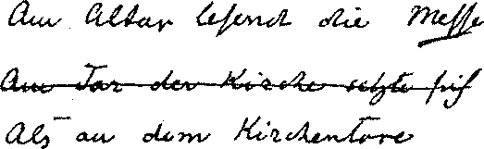

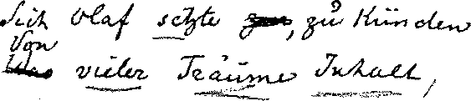

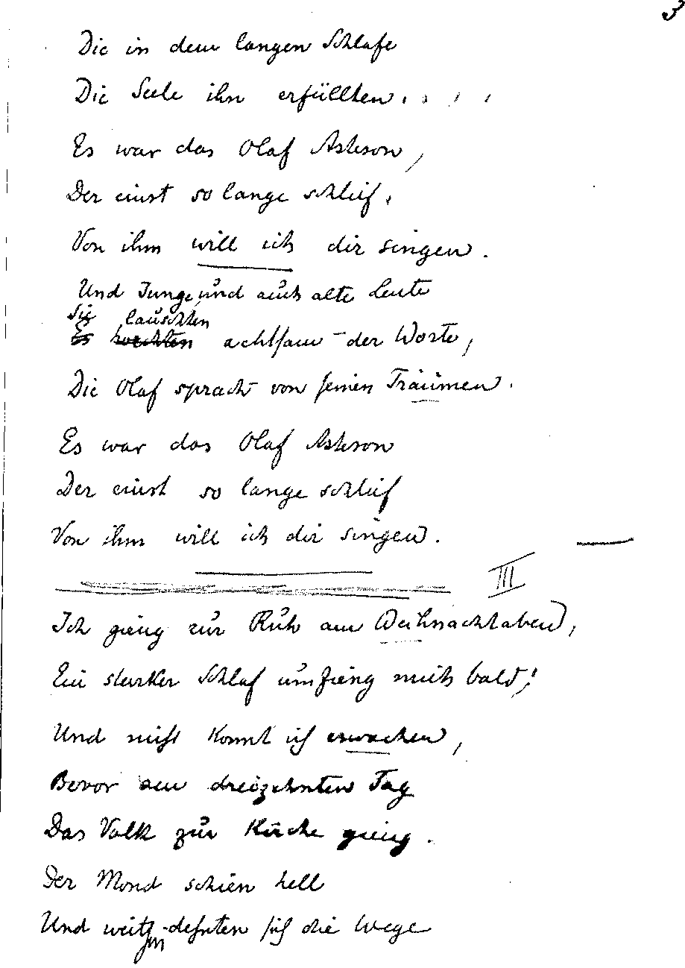

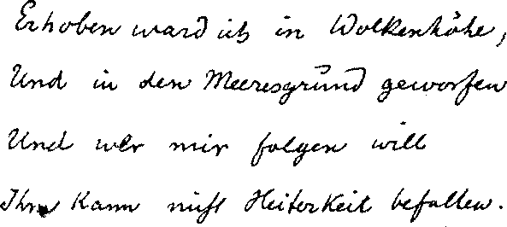

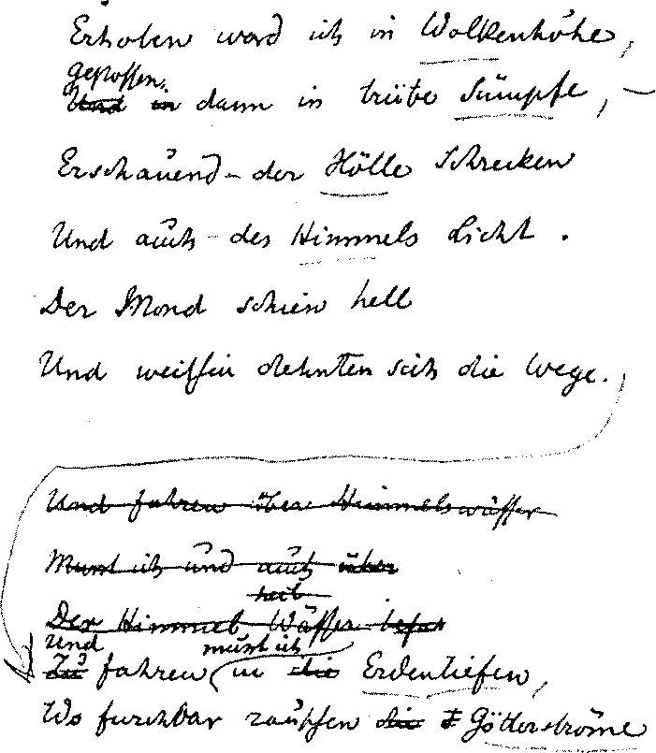

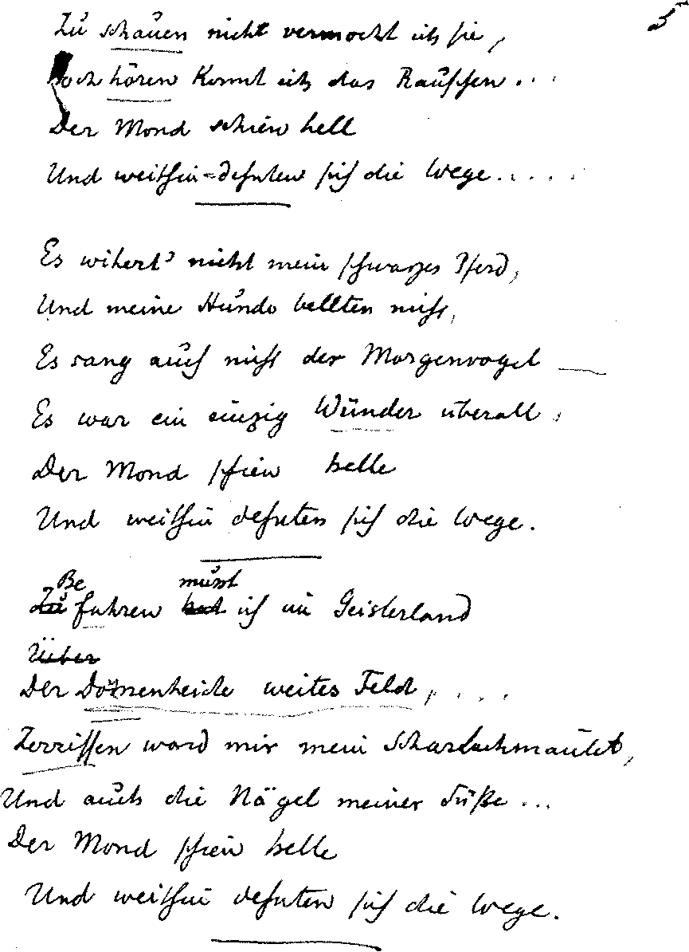

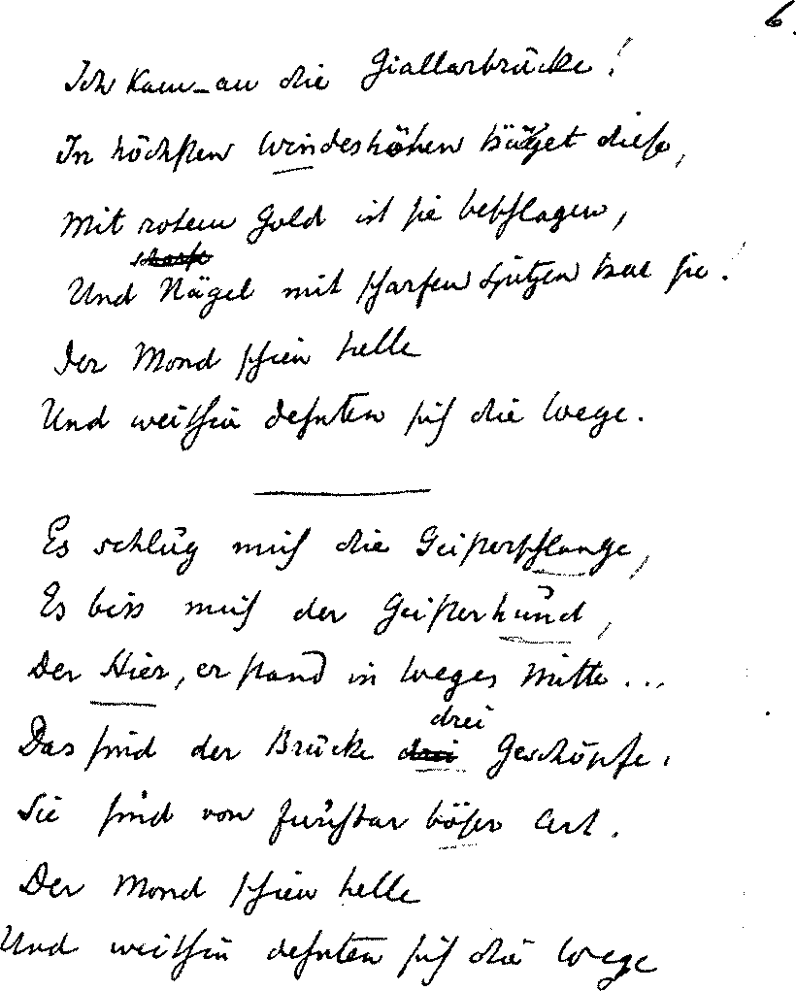

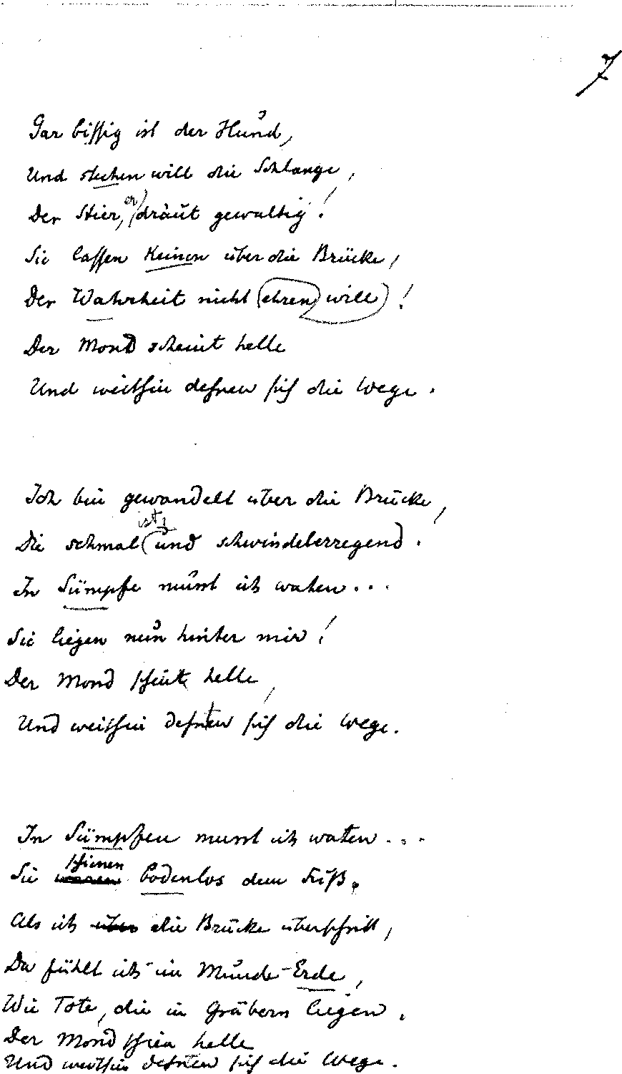

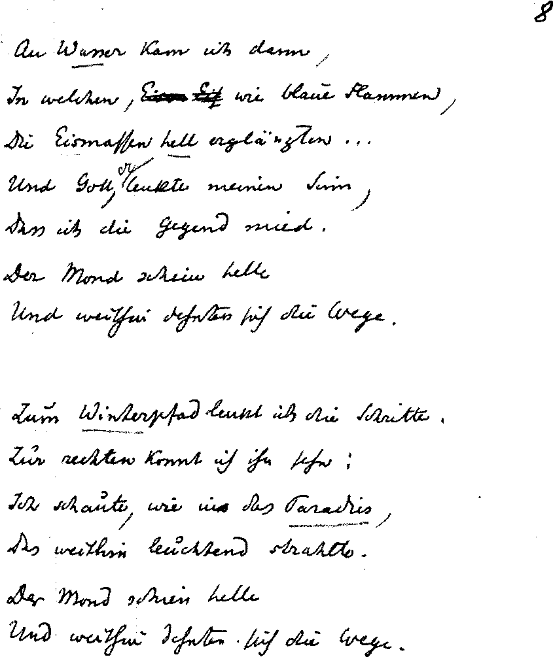

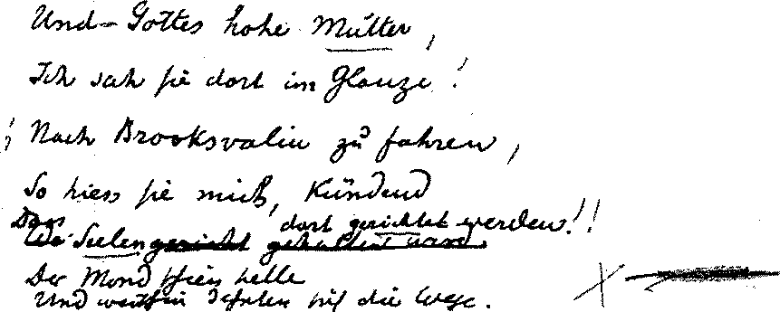

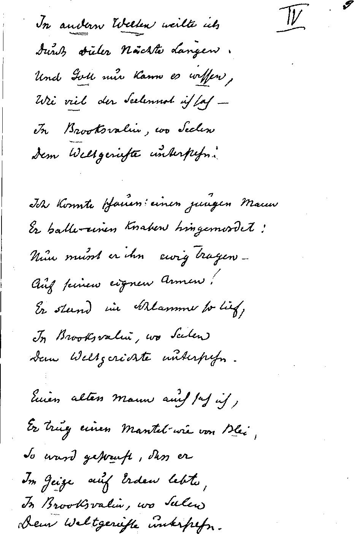

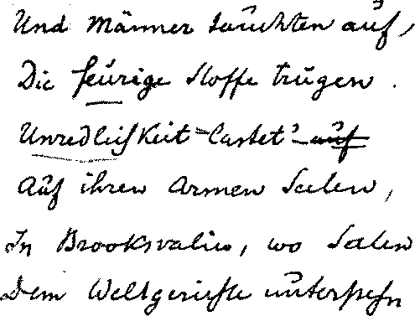

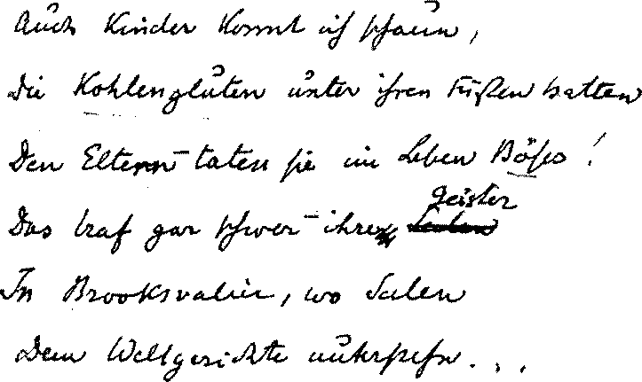

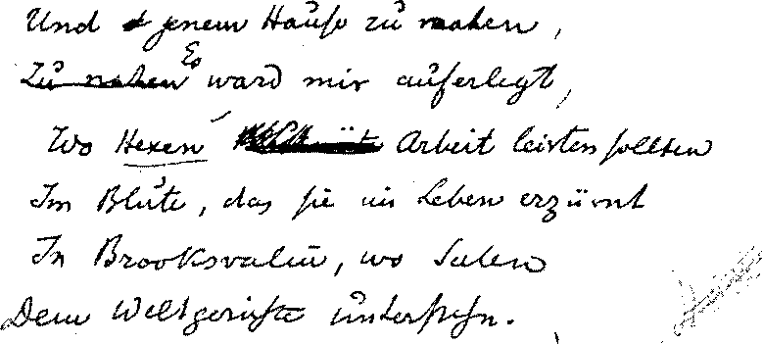

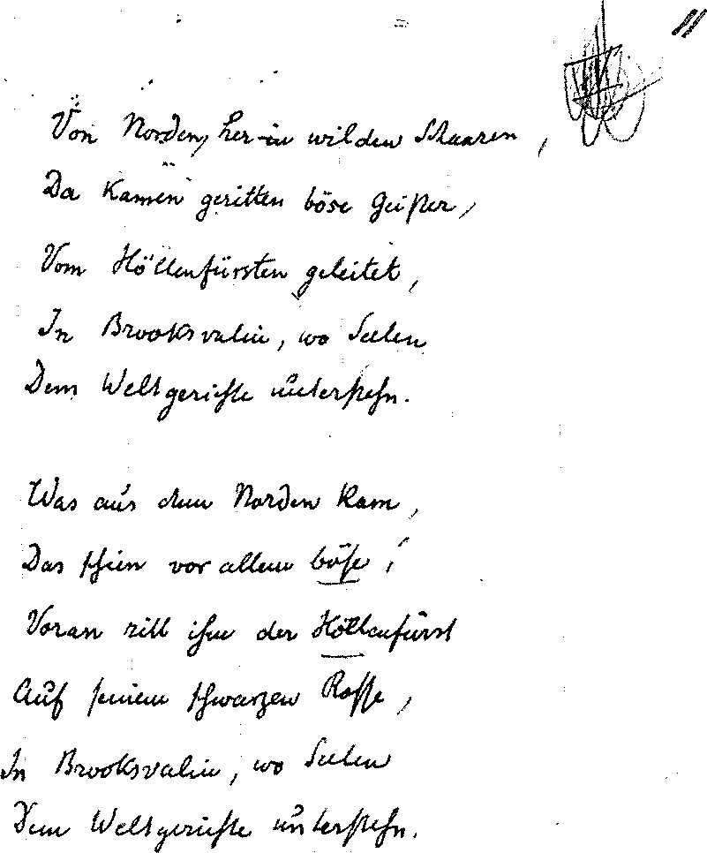

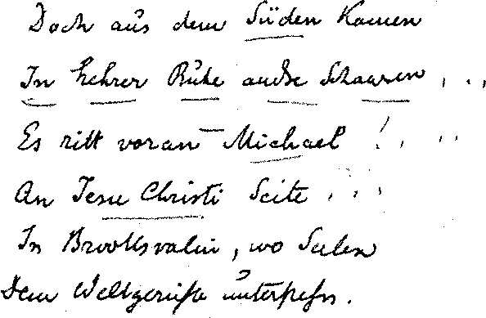

70

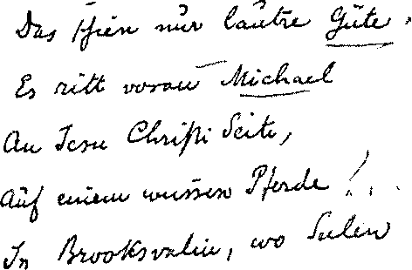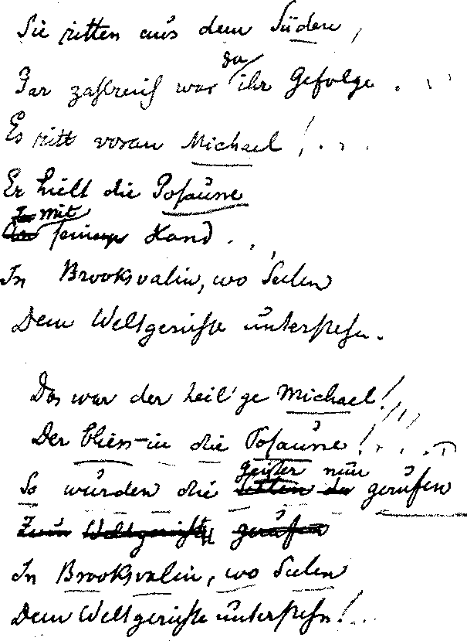

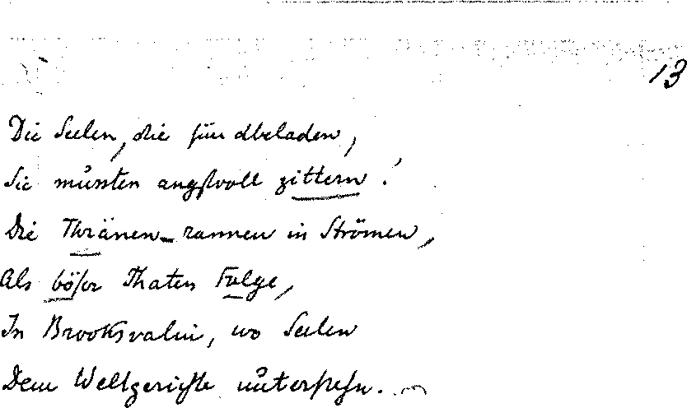

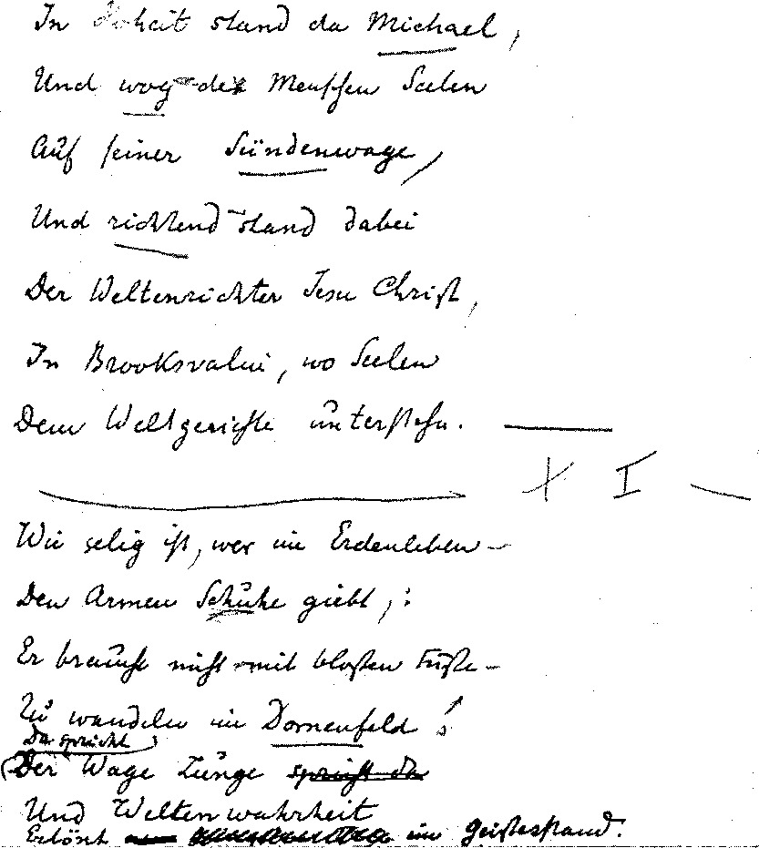

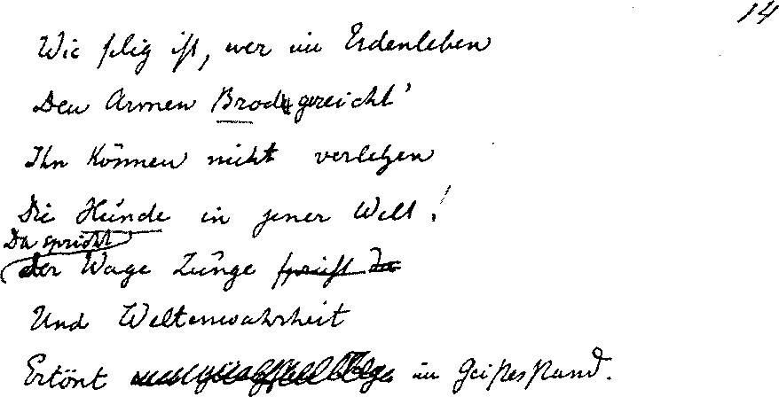

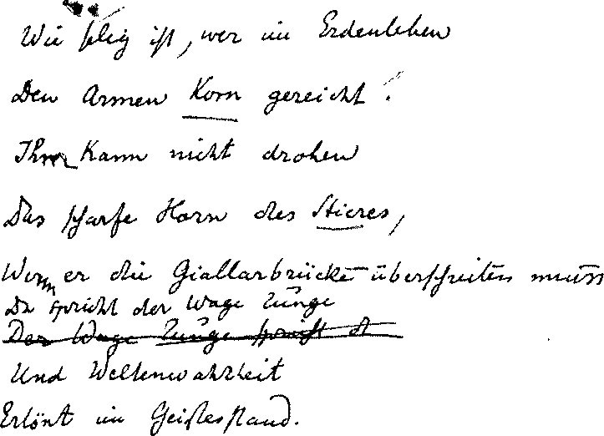

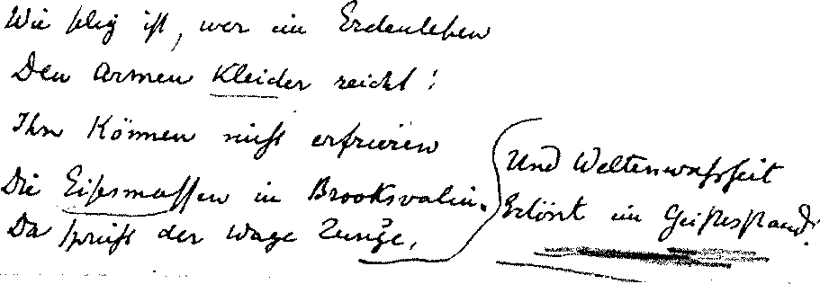



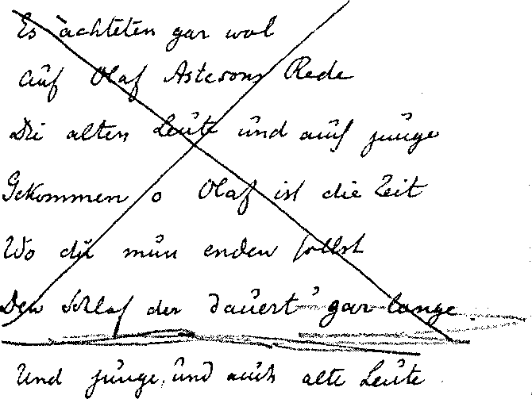

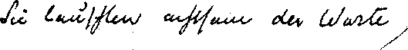

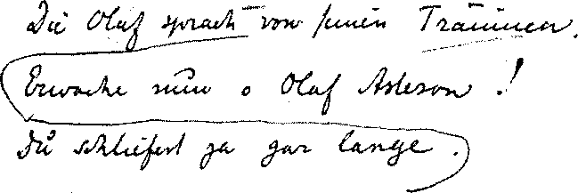

*Anthroposophischer Seelenkalender*

*Originalformate der Blätter in cm*

*1-8 20,7 x 27,6 einseitig*

*9-13 18,0x27,8*

*9/10 beidseitig*

*11/12 beidseitig*

*13 einseitig*

**4 • j**

***{ ^o ]tM***

Copyright Rudolf Steiner Nachlass-Verwaltung Buch:4 0a Seite:76

*'earrA/*

***3c^ i'Vts<^^aA^/fVn>-^c.***

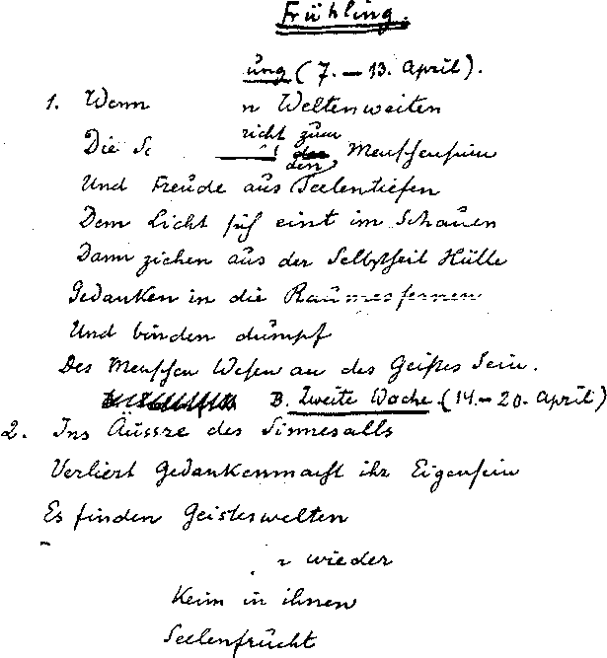

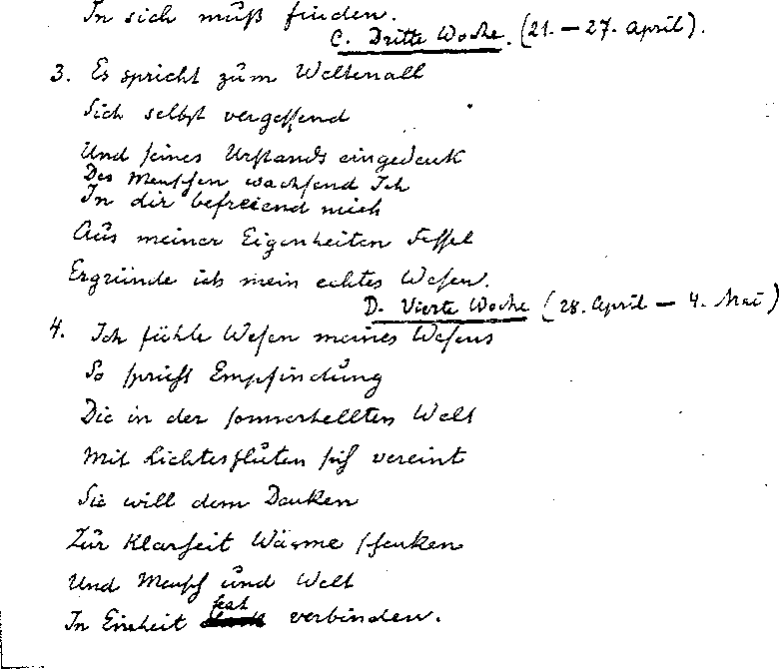

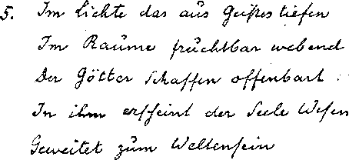



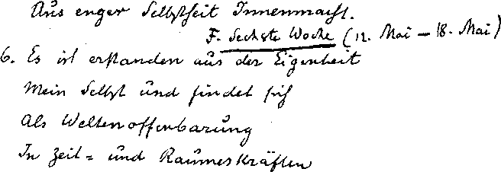

*dC,* ***Ua^I(L***

*^^i£ch .* I

*/Cck^ (1^*

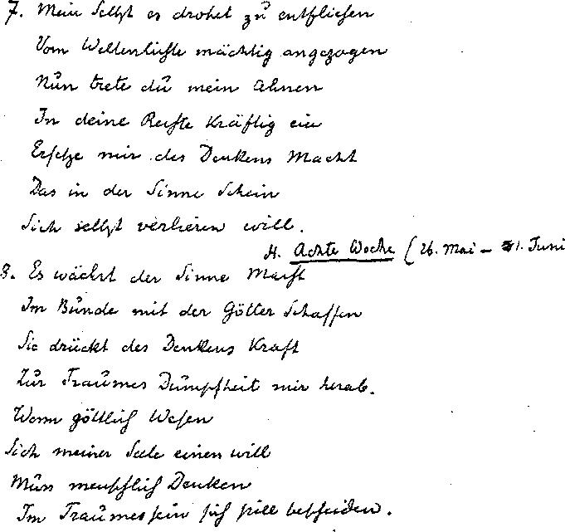

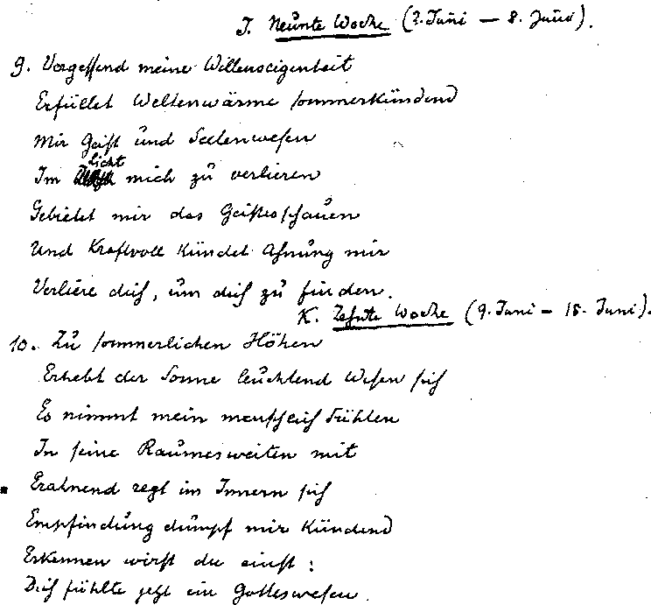

Copyright Rudolf Steiner Nachlass-Verwaltung Buch:40a Seite.SO

*ft*

*— t&ks*

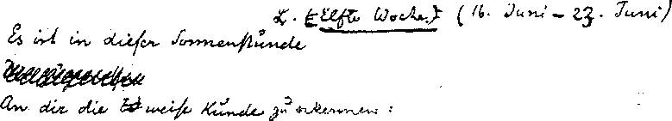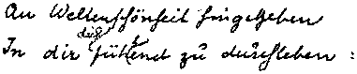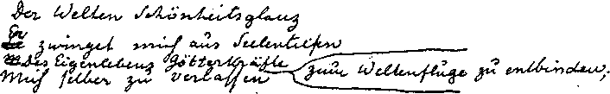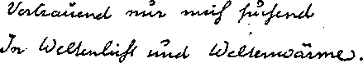

00

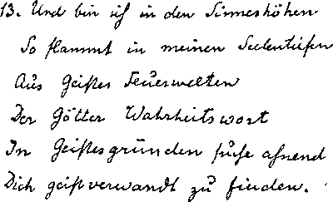

00

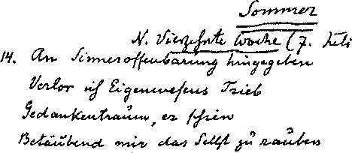

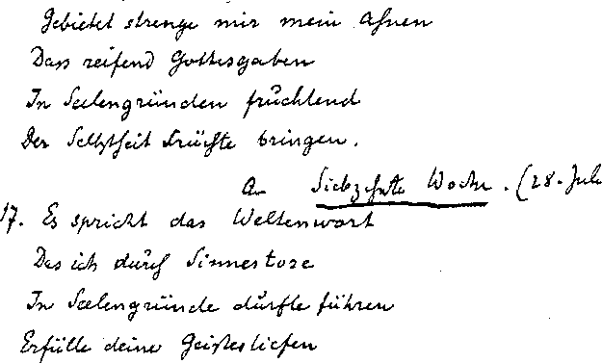

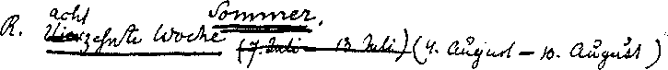

***Jte,***

*'iqtyZ-J*

***li S&C£. C^iaA^lt^el.* £.^ tvt-^5i^a^!i»**

***Jtv 'rnCYivc^n***

***'H'Ut'b jd£lfi-***

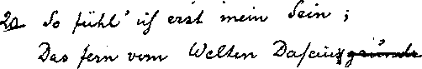

***Jk/ SccA 'M***-* ClZo**

***W'l&iAA-***

***iUid-***



00 00

*2$.*

*3^*

***'ei'***

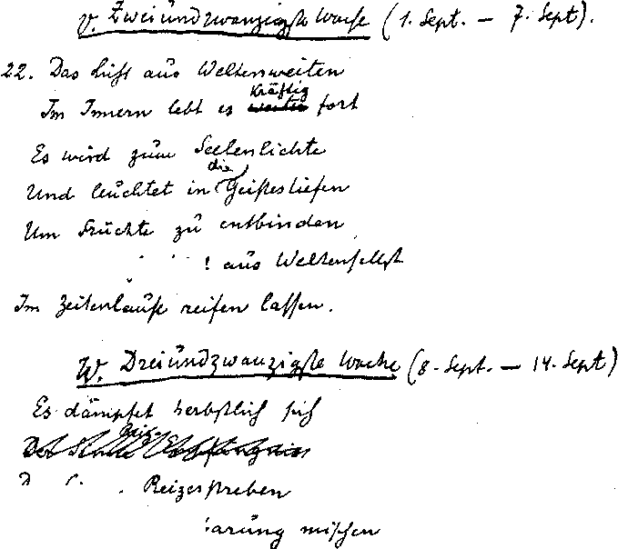

■ci 444^

^v ***^aA. Osn. 'l'y-i'ü-'f***

***'M.***

**co**

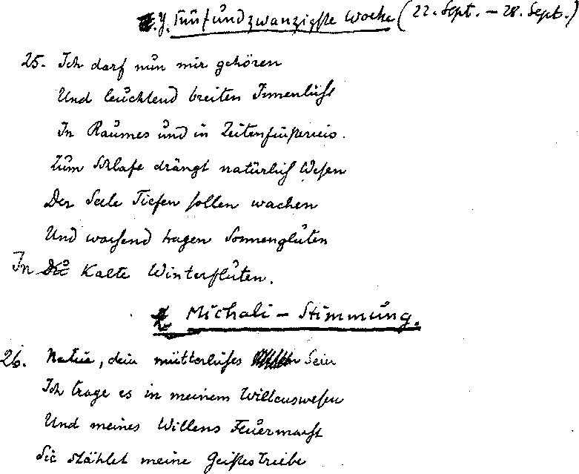



36

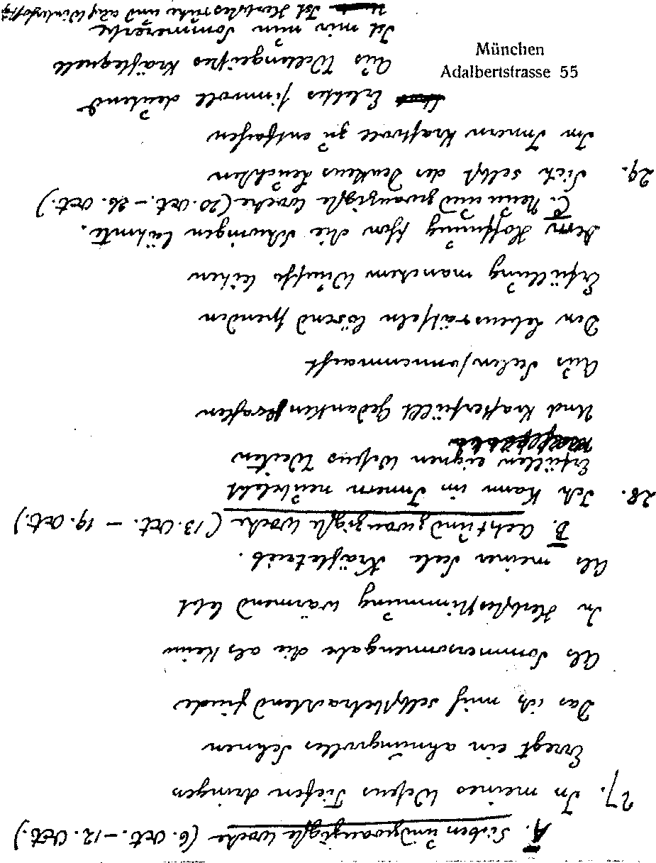

93

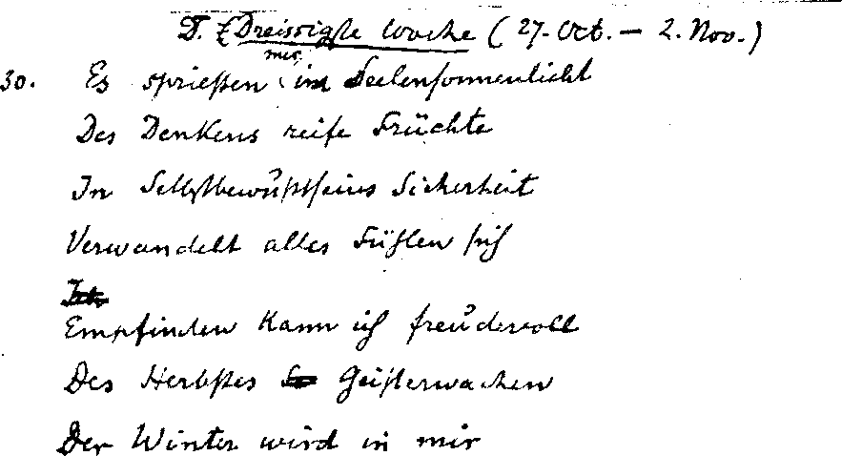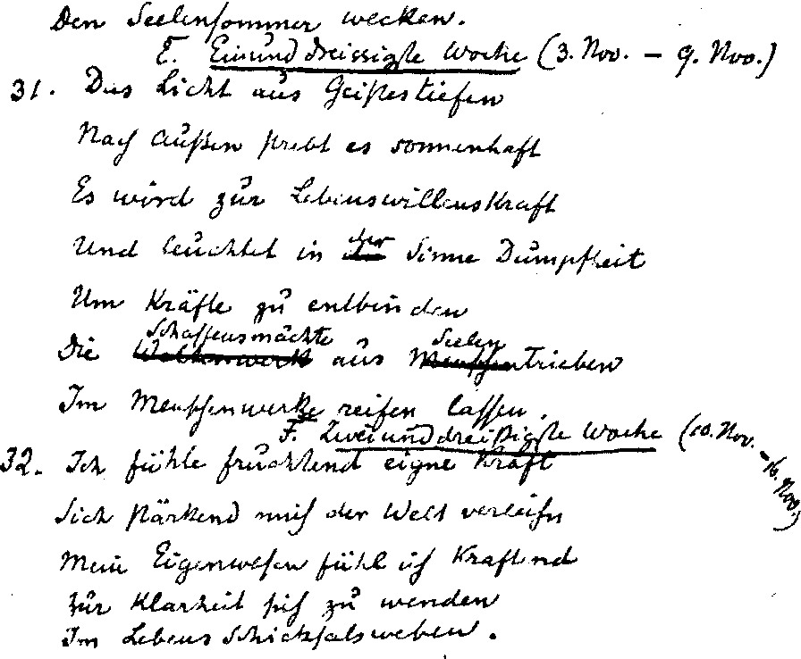

94

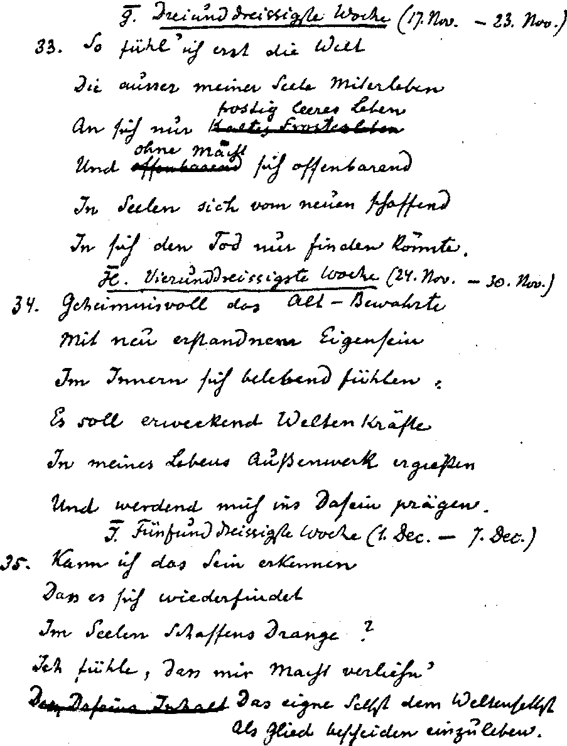

95

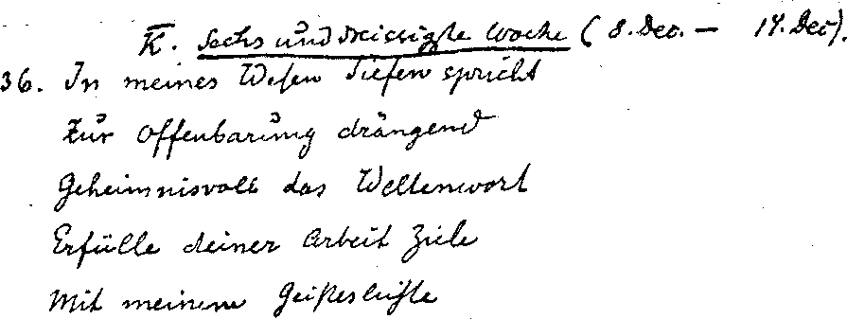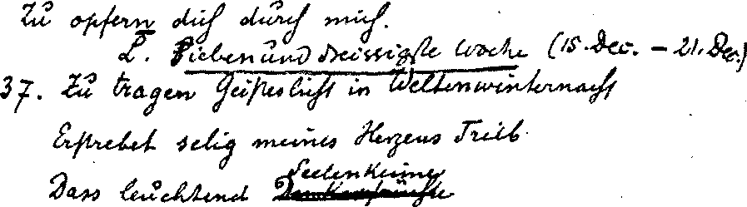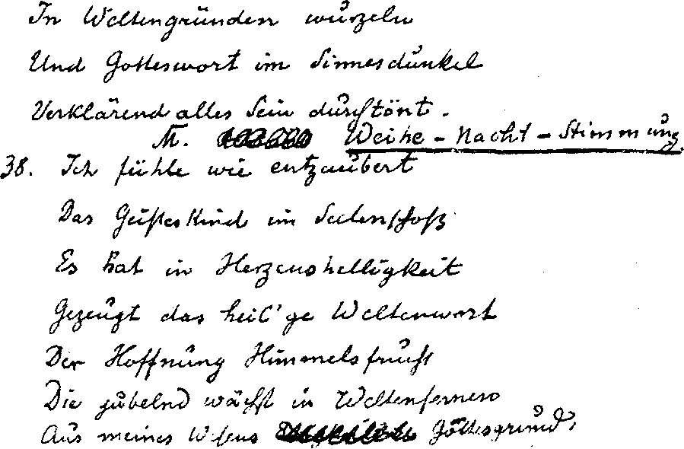

96

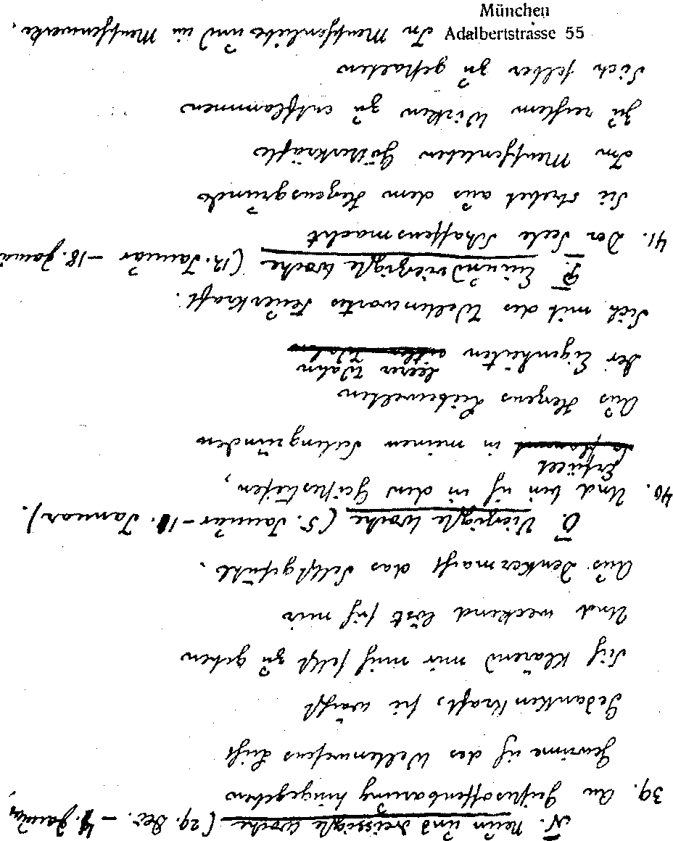

97

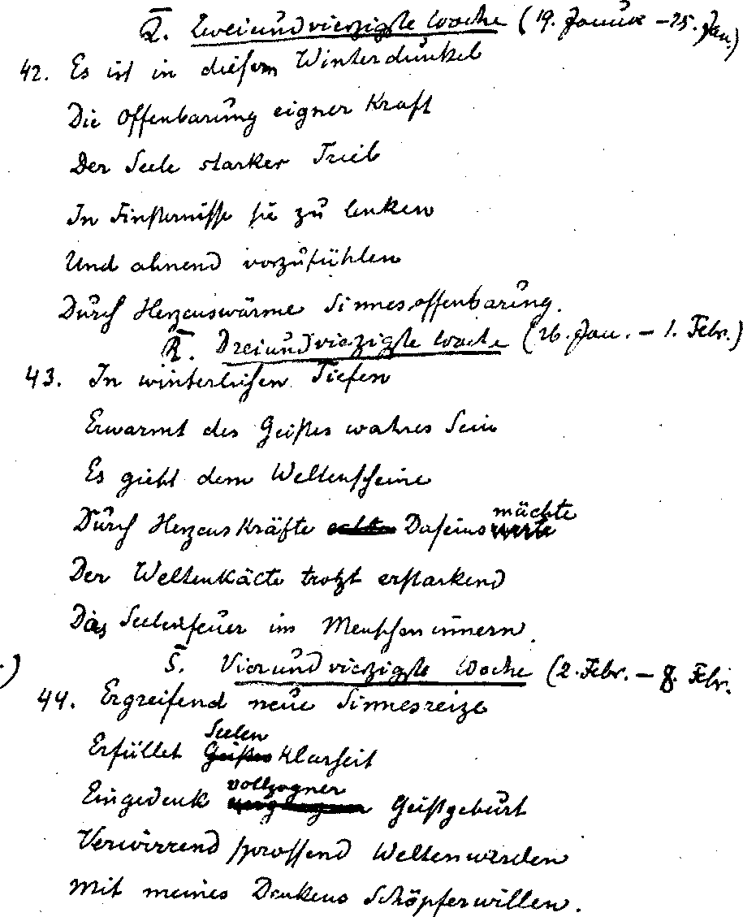

98

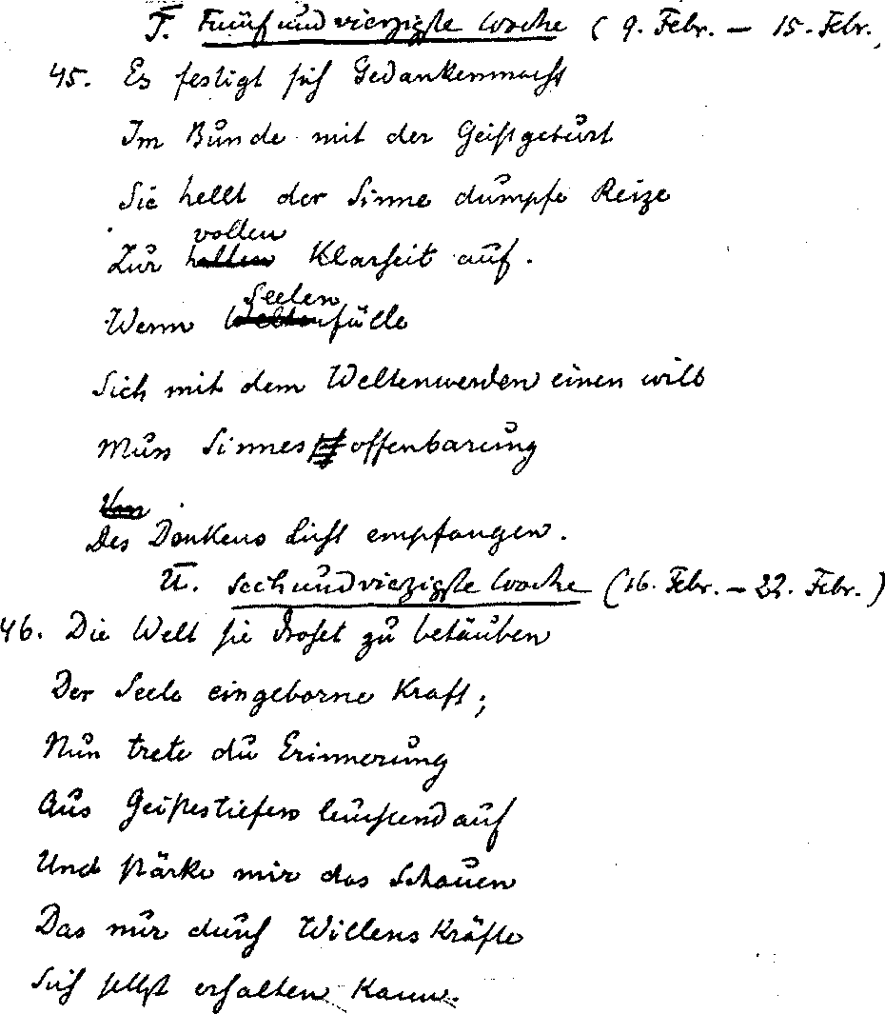

99

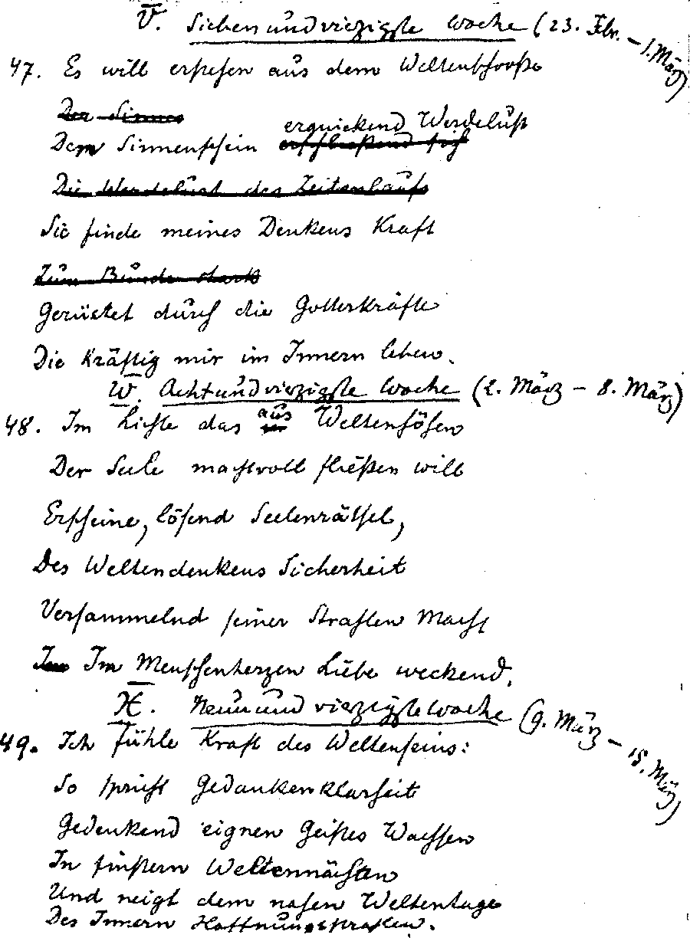

München

Adalbertstrasse 55

101

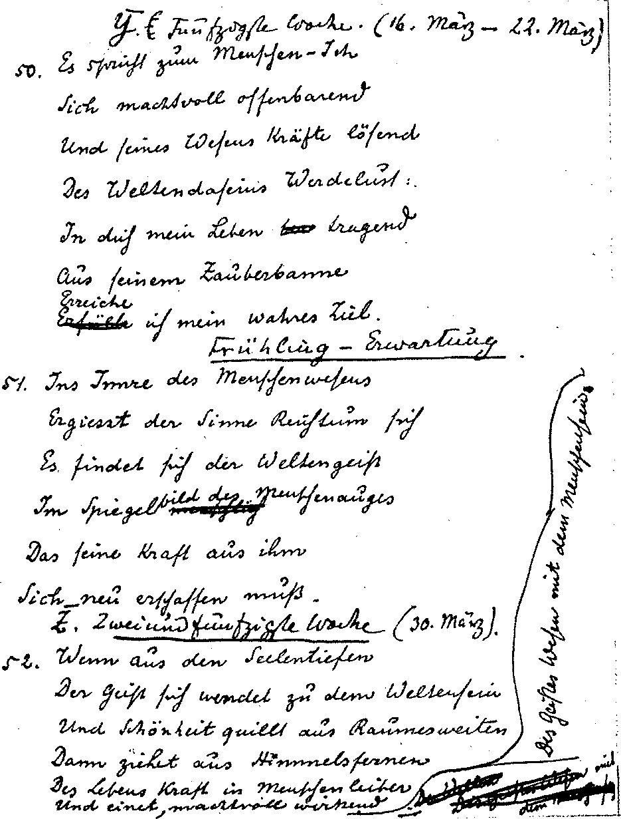

*Planetentanz*

*Archiv-Nrn. 3255-3258*

*Originalformat der Blätter*

*21,4 x 27,1 cm*

104

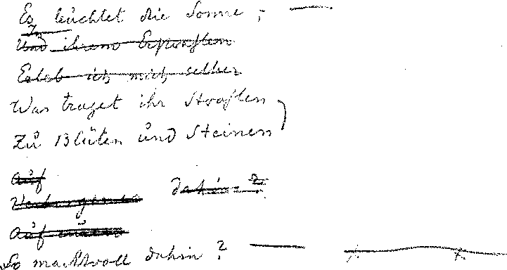

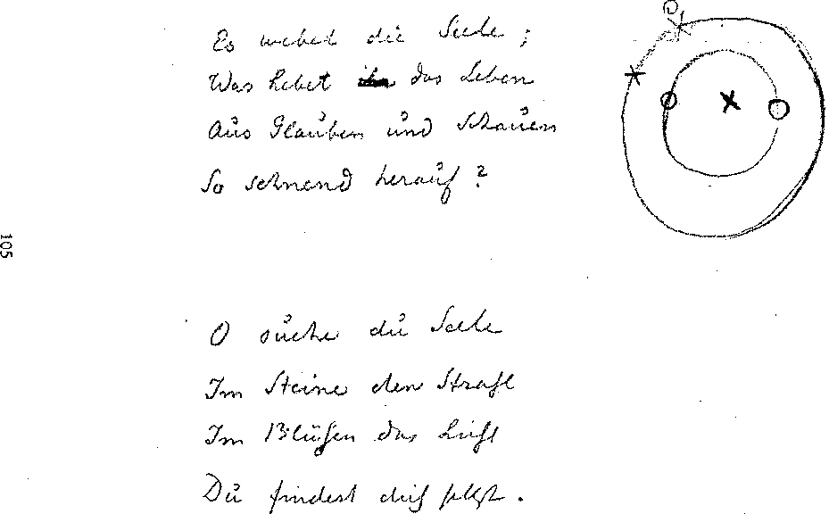

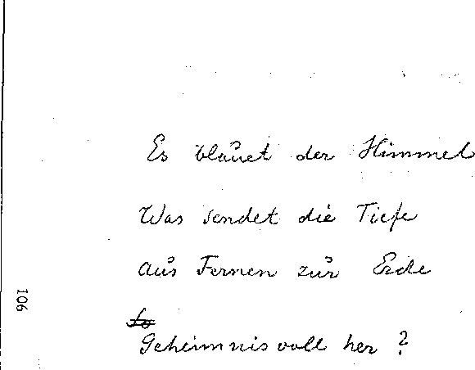

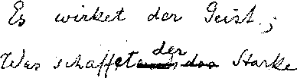



107

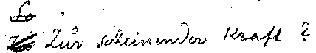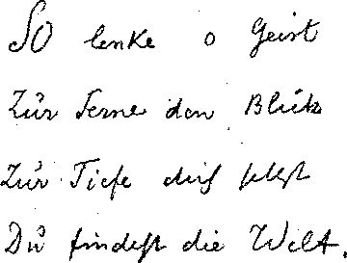

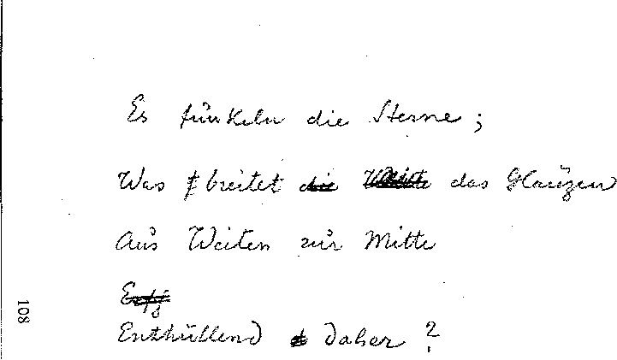





109

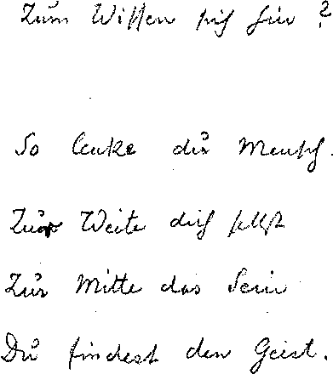

110

*Jt‘ .. / J Jk*

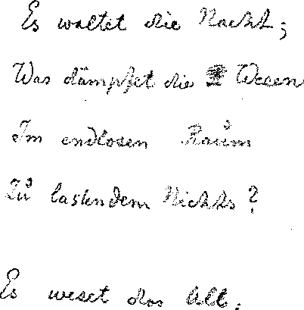

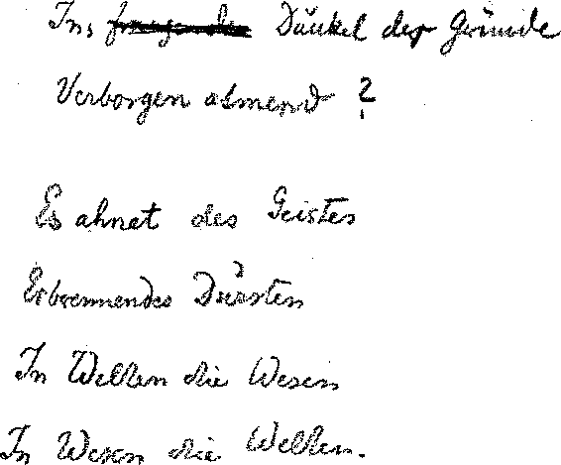

*Zwölf Stimmungen*

*Archiv-Nrn. NZ 3259-3264*

*Originalformat der Blätter*

*21,4 x 27,1 cm*

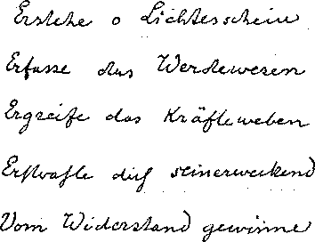





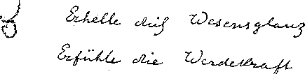

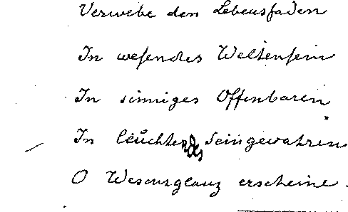

Buch'40a

Seite: 115

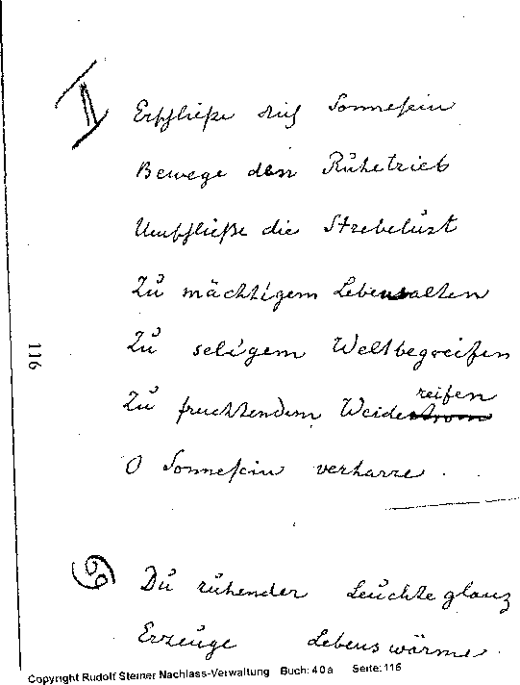

BUCh'40a

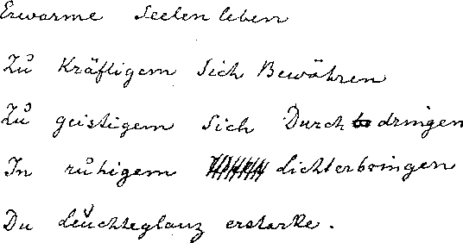

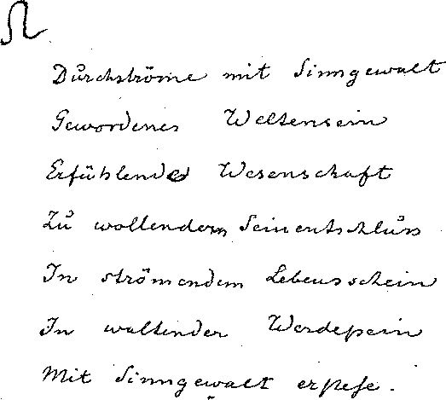

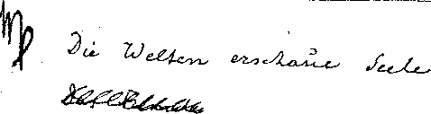

Copyright Rudolf Steiner Nachlass-Verwaltung Bu*«a Seitens

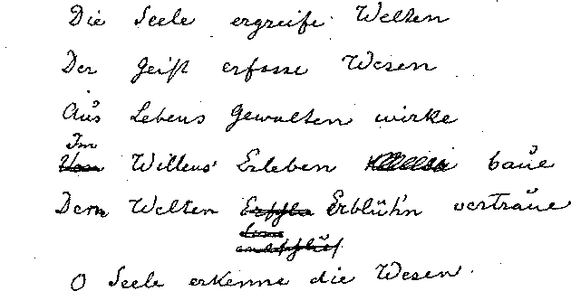

Seite-119

M,r.hia«-VerwaMung Buch:40a

Copyright RudoW Stetner Nachlass Verw

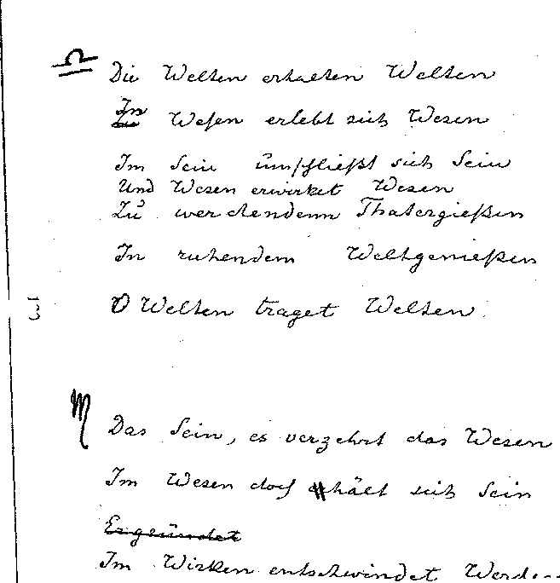

120

Copyright Rudolf Steiner Nachlass-Verwaltung Buch:40a Serte.120

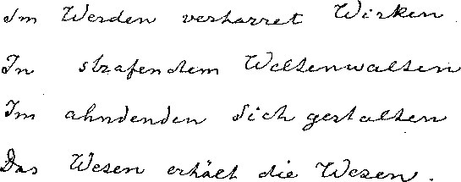

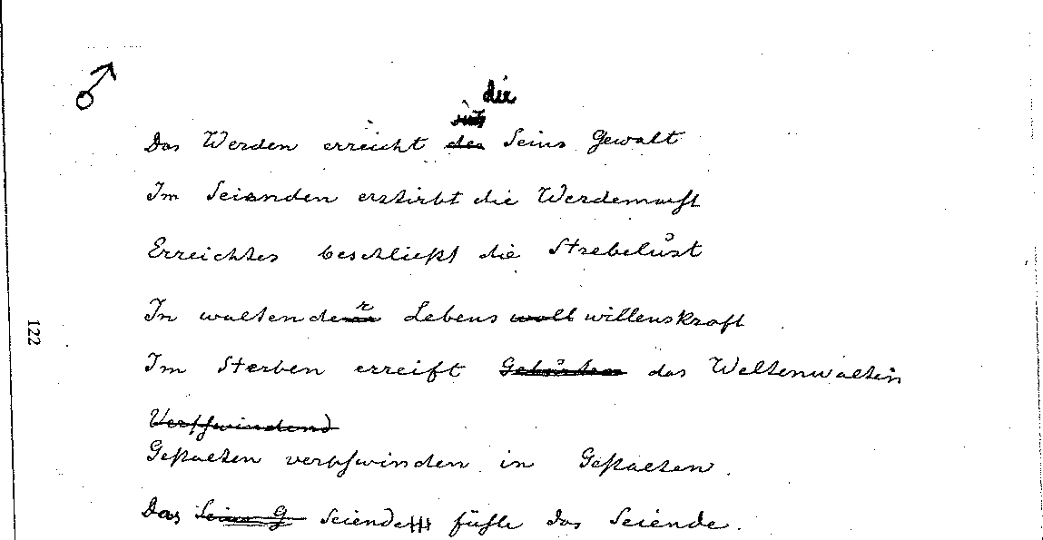

Copv,ight Ruäo« «ein« Nachiass-Ve^t«

Buch: 40®

Seite: 12 3

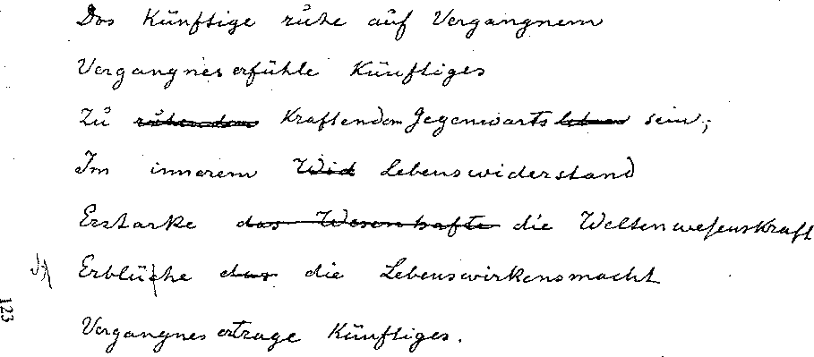

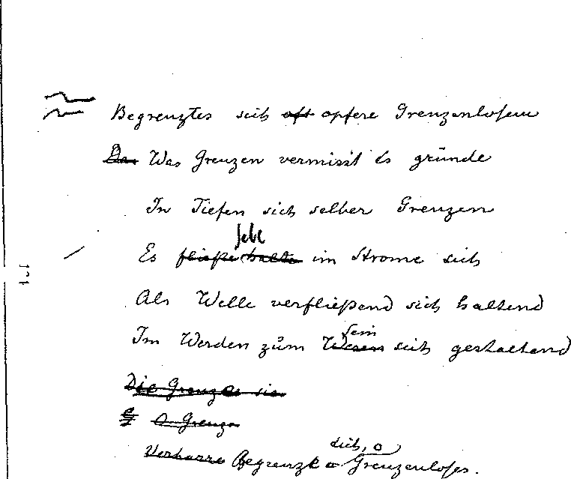

124

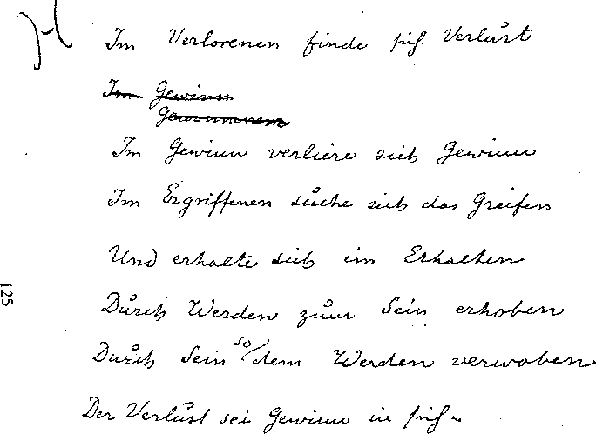

Seite:125

Copyright Rittiolf Steiner Nachlass-VerwaKung BUCh'4°a

*Das Lied von der Initiation - Eine Satire*

*Archiv-Nrn. 3295-3297*

*Originalformate der Blätter in cm*

*1/2 14,0 x 21,5 beidseitig  
3/4 21,4 x 28,6 beidseitig  
5/6 21,1 x 27,0 beidseitig*

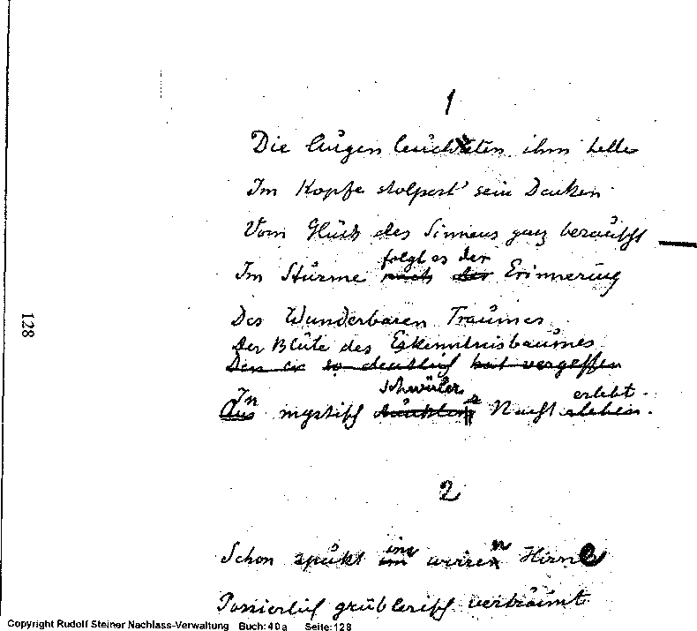

Copyright Rudolf Steiner Nachlass-Verwaltung Buch: 40a Seite: 129

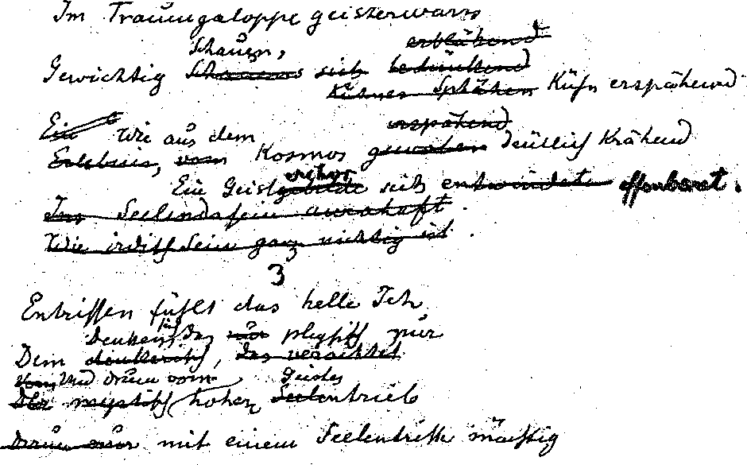

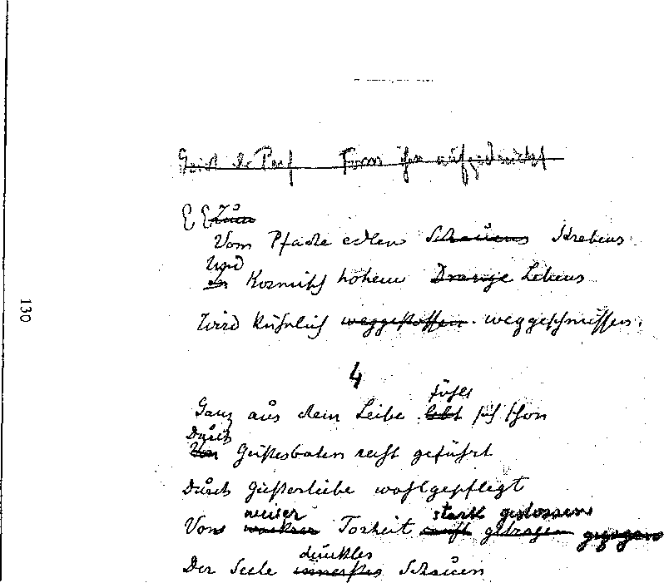

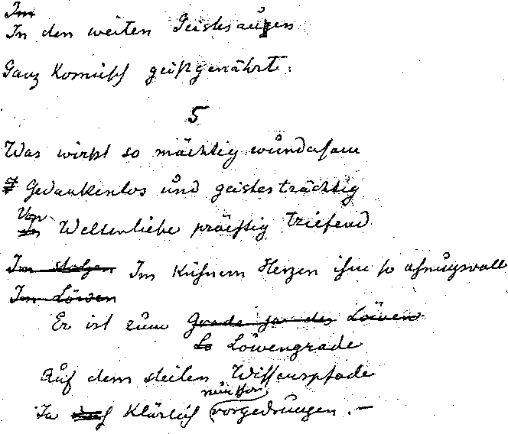

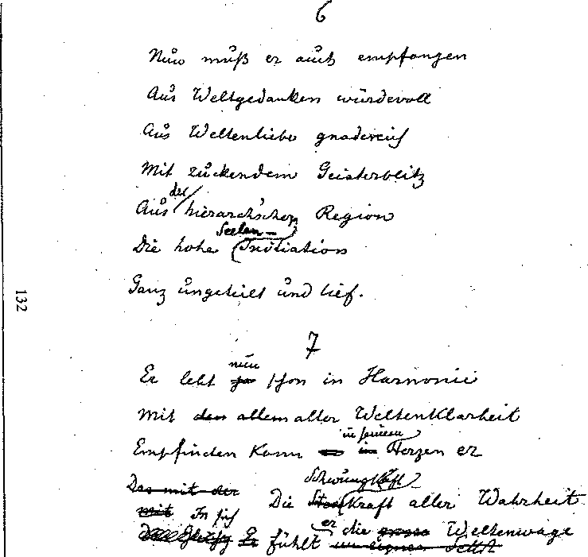

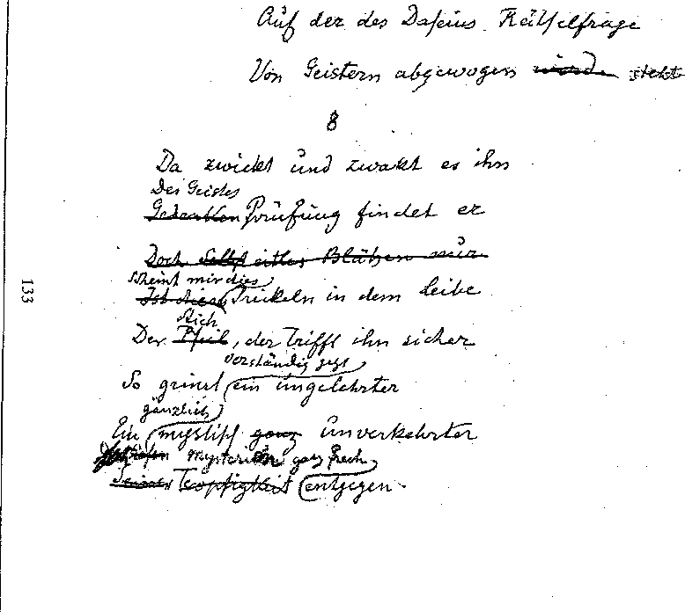

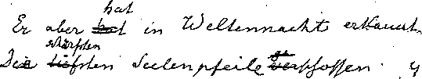

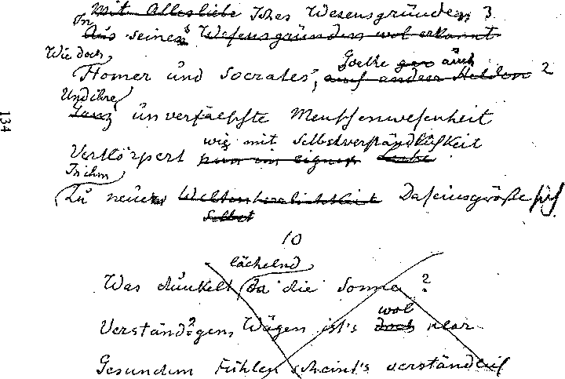

Copyright Rudolf Steiner Nachlass-Verwaltung Buch: 4 0a Seite: 13 4

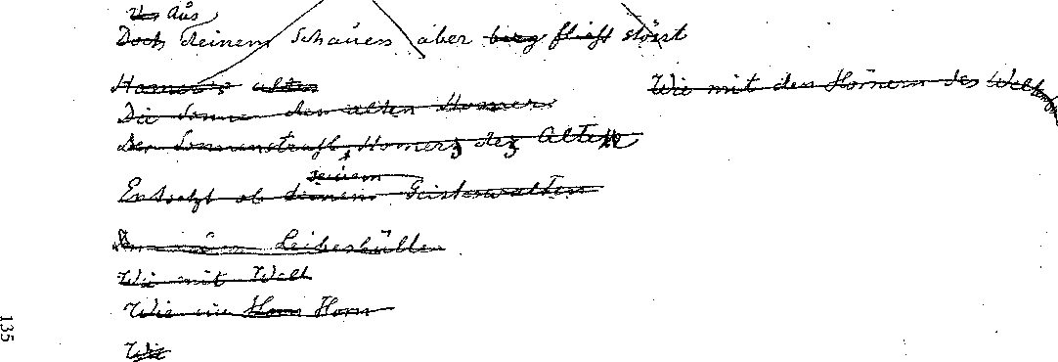

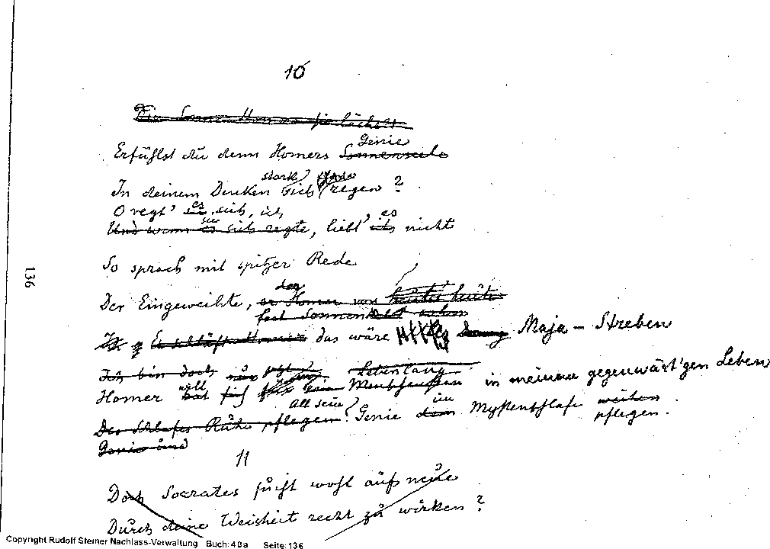

137

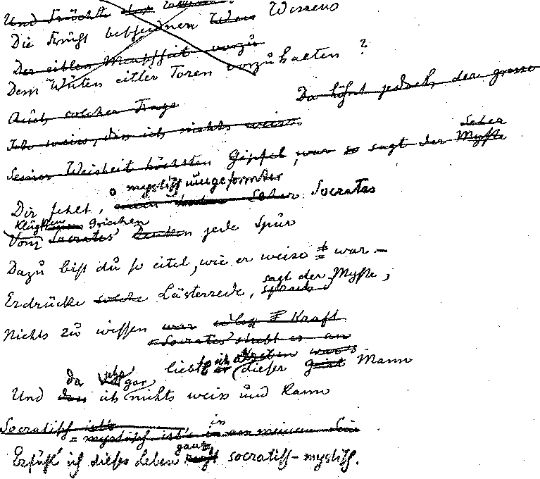

Seite: 138

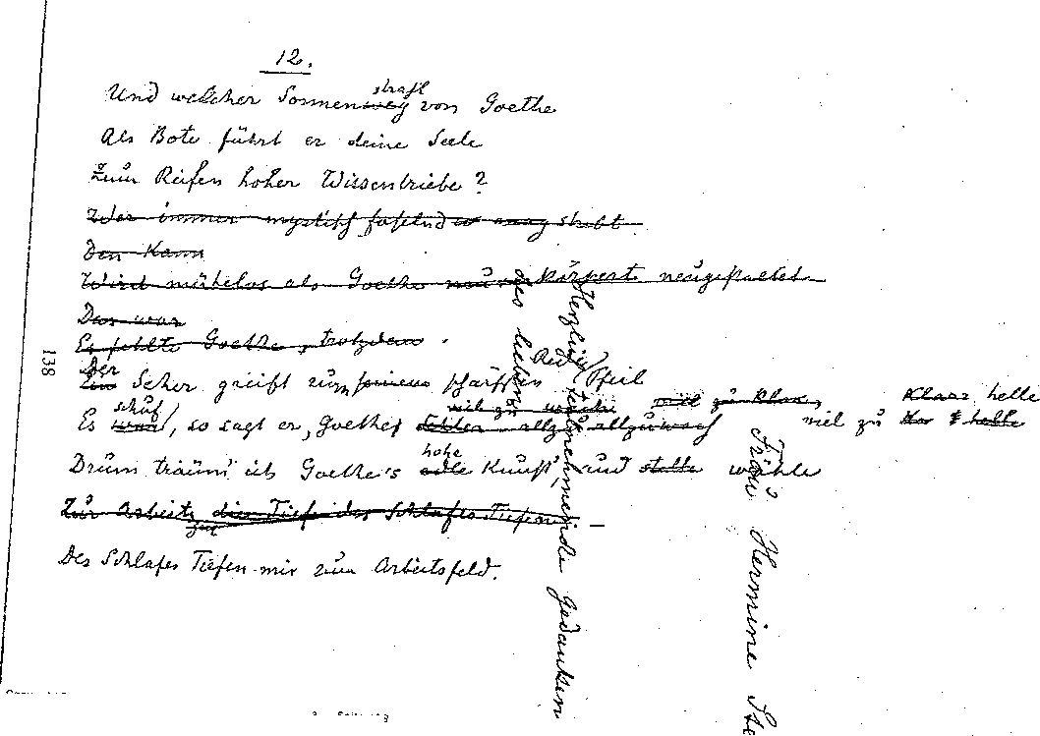

139

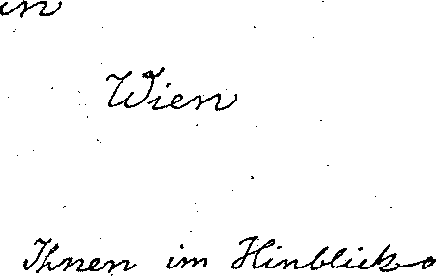

PERSONENREGISTER

fette Zahlen = GA-Nummer, normale Zahlen = Seitenzahlen

Aisenpreis, Ilse oder Ernst 267, 552 (zu S. 360), 552 (zu S. 361)

Albert, Mme. d* 267, 543 (zu S. 232)

Albrecht, Thyra 267, 550 (zu S. 345)

Anderson, Emilie 267, 553 (zu S. 369)

Apulejus von Madaura 40, 170

Arenson, Adolf 267, 543 (zu S. 235), 545 (zu S. 278), 558

(zu S. 436); 268, 387 (zu S. 203)

Arenson, Hans 40,409 (zu S. 318); 267,556 (zu S. 405)

Bäckström, Gertrud 267, 552 (zu S. 364)

Baravalle, Hermann von 268, 368 (zu S. 274)

Basilius Valentinus 40,403 (zu S. 187)

Bauer, Michael 267, 535 (zu S. 84); 267, 536 (zu S. 102)

Bauman-Dollfus, Elisabeth 268, 368 (zu S. 274)

Baumann, Paul 268, 368 (zu S. 274)

Bemmelen, Daniel van 268, 99

Benkendörfer, Clarita, geb. Arenson 40,408 (zu S. 315); 268, 185

Benkendörfer, Eugen 268, 368 (zu S. 274)

Bergsma, Frau C. A. 268,164

Berner Freistudenten 40, 297

Bethusy-Huc, Gräfin Astrid von, geb. v. Moltke 40, 249,255,259,273

Bethusy-Huc, Paul Helmuth von 40, 325

Binnie, Alice May 267, 548 (zu S. 310)

Binnie, Brenda 40, 337

Björklöf, Matilda 268, 207

Blieffert, Hans 268, 27

Bockholt, Dr. Margarete 268,218, 369 (zu S. 309)

Boer-Gerlach, Johanna de 40a 24; 268, 78

Bögel, Erna 40, 277

Bögel, Ilona 40, 303

Boldt, Jean und Else 40a, 23

Boos, Roman 268, 367 (zu S. 257)

Boy, Christoph 268, 368 (zu S. 274)

Brandis, Alma von 268, 39

Brandstetter, Hans 40, 239

Bredow, Eugenie von 40, 252, 254, 265, 425 (zu S. 258); 267, 537 (zu S. 142), 537 (zu S. 144)

Breitenstein, Julius 40a, 46; 267, 541 (zu S. 214); 268, 54

Brennecke, Frau Dr. 267, 549 (zu S. 325)

Brouwer, Maria 40,312

Bürgi, Lucie 268, 55, 59, 60, 70, 149, 226, 366 (zu S. 249)

Cayley Robinson, Theodora 267, 554 (zu S. 386); 268, 216

Chilesotti, Adele 267, 556 (zu S. 408)

Colazza, Dr. Giovanni 268,40, 147, 400 (zu S. 281)

Colazza, Sibyl 261,116

Collins, Mabel 40, 247

Conrad, Willy 40, 269

Corre, Hippolyte 268,210

Courtney, Ralph 268, 387 (zu S. 288)

Cronstedt, Gräfin Maria 267, 551 (zu S. 347)

Cross, Margaret 40, 430 (zu S. 354)

Cull, Edith Rose 267, 539 (zu S. 181); 268, 82, 384 (zu S. 282)

D. E. Frau 267, 555 (zu S. 391)

Daeglau, Auguste 268, 38, 148

Dahl, Carl Frithiof 267, 552 (zu S. 366)

Danielson, Frieda 267, 541 (zu S. 208)

David 40,332

Dechend, Hertha von 267, 555 (zu S. 398)

Deventer, Paula van 268, 371 (zu S. 341)

Dieterle, Pauline 261,207, 211

Dostal, Sophie 40a, 38

Düberg, Clara 268, 368 (zu S. 274)

Eckhardtstein, Imma von 40, 381

Ege, Miriam 268, 179

Egenstamm, J. 267, 556 (zu S. 410)

Ekl„ G. und P.A. 267, 556 (zu S. 403)

Ekström, Anna 267,541 (zu S. 215)

Ekström, Märta 267, 552 (zu S. 368)

Ellram, Bertha 40, 274

Elsässer geb. Römer, Maria 268, 156

Erdei, Friedrich 267, 553 (zu S. 373)

Eunike, Emmy 40, 242

Eunike, Geni 40,245

Eunike, Martha 40, 244

Fabre, Antoinette 268,51, 394 (zu S. 277)

Faiss, Theo 261, 102

Fels, Alice 268, 397 (zu S. 179)

Fercher von Steinwand 40, 283

Ferreri, Charlotte 268, 75

Fiechter, Nik 268,171

Finkh, Helene 267, 554 (zu S. 382)

Flotow, Friedrich Wilhelm von 268,166

Francke, Karl Otto 40, 243

Franz von Assisi 40, 184

Freymann, Olga von 267, 543 (zu S. 242), 550 (zu S. 340), 557

(zu S. 425)

Froböse, Edwin 268,371 (zu S. 341)

Fulton, Helen P. 267, 549 (zu S. 336)

Galsterer, Käthe 267, 553 (zu S. 376)

Geering-Christ, Rudolf und Elisabeth 40, 251

Gerner, Franz 40,254, 281; 268,227

Gerst, Mina 40a, 26

Getaz, Emma 268, 134, 146

Geyer, Johannes 40, 410 (zu S. 336); 268, 368 (zu S. 274)

Gimmi, Ernst 40a, 36

Glas, Dr. Norbert 268, 369 (zu S. 309)

Gneiting-Zimmermann, Wilhelm 268, 32

Goethe, Johann Wolfgang von 40,217, 227ff

Goyert, Ingeborg 40, 344

Goyert, Jürgen Dietrich 40, 336

Grey, Gordon 40, 339

Grey, Mary 267, 555 (zu S. 396)

Grosheintz, Emil 268, 366 (zu S. 249)

Grosheintz, Jean (Hansi) 40, 327, 330

Grosheintz, Pierre 40? 324

Grosheintz-Rohrer, Lina 40, 438 (zu S. 83); 261, 108; 268, 230, 231

Grunelius, Andreas von 40, 306; 268, 166

Gruneüus, Elisabeth von 268, 368 (zu S. 274)

Grunelius, Helene von 268, 296

Gumppenberg, Emmy von 268, 366 (zu S. 249)

Gunnarsson, Anna Wager 267, 540 (zu S. 190); 268, 54

Günther, Adam 267, 557 (zu S. 414)

Gutbrod, Rolf 268,162

Guy 40a, 13

Gygax-Kraft, Yvonne 268, 91

H.-S., Herrn H. 267, 556 (zu S. 402)

Habel, Karl 268, 72

Haebler, Martha 268, 368 (zu S. 274)

Haefliger, Anna 267, 538 (zu S. 150)

Hagemann, Hannchen 40, 323

Hahn, Herbert 268, 368 (zu S. 274)

Hahn, Marie 40,278; 261,223; 268,215

Hahn, Rudolf 268, 144, 215, 375 (zu S. 344)

Hamburger, Emil 268, 388 (zu S. 190)

Hamburger, Hilde 268, 150

Hamm, Karl 267, 558 (zu S. 443)

Harder, Hugo 268, 410 (zu S. 25)

Hart-Nibbrig, Johanna 40a, 22

Hartleben, Otto Erich 40, 445 (zu S. 270)

Hauck, Hedwig 268, 368 (zu S. 274)

Hausser, Konradin 268, 368 (zu S. 274)

Heisler, Familie Hermann 40, 328

Heller-Hirter, Berta 267, 546 (zu S. 294)

Henning, Wilfried von 40, 269

Hering, Ehepaar 267,548 (zu S. 311)

Hering, Walter 268, 45, 59

Heydebrand, Caroline von 268, 368 (zu S. 274)

Heydebrand, Gertrud und Wilhelm von 268, 206

Hirter-Weber, Marie 268, 366 (zu S. 249)

Hoffmann, Oskar von 267, 557 (zu S. 422)

Holle, Frau 267, 547 (zu S. 302)

Holz, Klara-Ruth 268, 62

Homen, Wally 267, 550 (zu S. 341)

Huber, Konradine 267, 553 (zu S. 371)

Hübler, Dorothea 267, 546 (zu S. 290)

Hugentobler, Jakob 268,391 (zu S. 177)

Hummel, Hedda 40, 278

Hupkes-Wegman, Charlien 268,109, 110

Ingerö, Frl. B. 267, 556 (zu S. 401)

Ith, Arnold 40a, 28

J„ Frl. M. 267, 553 (zu S. 374)

Jaager, Jacques de 40,275; 261,195; 267, 553 (zu S. 379)

Jaeck, Wilhelm 40,251

Jansen, Kees 267, 545 (zu S. 260)

Jong, Cornelius E. de 268,371 (zu S. 341)

Juel, Astrid 267, 552 (zu S. 365)

Kaiser, Marie 267, 540 (zu S. 202); 268, 36

Kalckreuth, Gräfin Pauline von 40, 286, 289; 268, 366 (zu S. 249)

Kämpfer, Robert 267, 552 (zu S. 362)

Kändler, Max 268, 55

Karstens, Suse 268, 186

Karutz, Margarita 267, 554 (zu S. 388)

Keller, Karl 40a, 37

Keyserlingk, Graf Carl und Gräfin Johanna von 40, 300, 309

Kieser, Frl. 267, 538 (zu S. 157); 267, 544 (zu S. 251)

Killian, Robert 268, 368 (zu S. 274)

Kinell, Gustaf 267,551 (zu S. 348)

Kinell, Sophie 267, 551 (zu S. 350)

Kinkel, Alice 40, 271; 268, 287

Kinkel, Alice und Wilhelm 40, 259

Kleeberg, Ludwig 40, 248, 256, 257; 267, 535 (zu S. 92), 536

(zu S. 104), 536 (zu S. 110)

Klein, Paul 267, 538 (zu S. 166); 268, 311, 314, 370 (zu S. 313)

Kleinhans, Herbert 40, 335

Klima, Julie und Jaroslav 267, 553 (zu S. 378)

Klingler, Julius 267, 554 (zu S. 381)

Knauer, Dr. Ilse 268, 369 (zu S. 309)

Knoll, Felix 40, 272

Knottenbelt, Alex 268, 371 (zu S. 341)

Kober, Ernst 268, 151

Kober, Helene 267, 559 (zu S. 450)

Kolisko, Dr. Eugen 268, 368 (zu S. 274), 369 (zu S. 309)

Kramer, Richard 261, 131

Kraul, Martha 268, 68

Krüger, Friedrich 268, 150

Kuba, Hermine 40, 303

Kühn, Hans 40,291; 268,368 (zu S. 274)

Kühner, Karl 268, 394 (zu S. 194)

Künstler, Eugen und Maud 40, 248

Künstler, Maud 40, 253

Kürzdörfer, Robert 268, 222

Lagutt jun., Jan 40, 326, 409 (zu S. 318)

Lammert, Julie 268, 368 (zu S. 274)

Landstad, Magnus Brostrup 40,404 (zu S. 191)

Lanerari 268, 173

Langer, Franz 40, 299

Lauer, Erhard 267, 554 (zu S. 385)

Lavezzari, R. 267, 543 (zu S. 232)

Lehmann, Berta 267, 536 (zu S. 96)

Lehmann, Helene 268, 24

Leinhas, Emil 268, 368 (zu S. 274), 393 (zu S. 192)

Leinhas-von Sonklar, Flossy 40, 252

Leitzmann, Prof. 40, 241

Lengenfelder, Friedrich 267, 541 (zu S. 209)

Lerchenfeld, Graf Otto von 268, 366 (zu S. 249)

Leuthel, Anna 268, 208

Lewerenz, Wilhelm 40,312

Lewis, Edith Brend 267, 541 (zu S. 204); 268, 121

Leyh, Marie 261, 230

Liebich, Curt 40,240

Liebknecht, Wilhelm 40, 244

Lille, Harald 261, 240f

Limburger, Martina von 267, 540 (zu S. 201)

Linde, Hermann 261, 263f; 268,366 (zu S. 249)

Lindholm, Ingeborg Moller 40, 404 (zu S. 191)

Linnhoff, Hedwig 268, 176

Lüdemann, Bertha 40, 250

Mackaye Ege, Arvia 267, 556 (zu S. 406)

Maeterlinck, Maurice 40, 426f. (zu S. 216)

Maier, Elisabeth 268, 152

Maier, Rudolf 268, 368 (zu S. 274)

Marchesini, Henriette 268, 173

Maryon, Edith 40,285, 287, 298, 300, 301; 261, 308f; 268, 78, 86, 219

Maurer, Theodor 40, 401 (zu S. 183)

Mazzarelli, Alcibiade 267, 546 (zu S. 287), 555 (zu S. 390); 268, 159,

390 (zu S. 134)

Mead, George R. S. 40, 400 (zu S. 169)

Meebold, Alfred 40, 270; 268, 120

Merry, Eleanor 267, 559 (zu S. 452)

Metaxa, George 267, 555 (zu S. 394)

Meyer, Conrad Ferdinand 40, 276

Meyer, Jürgen Bona 40, 435 (zu S. 145)

Meyer, Rudolf 268, 81, 206

Mirbach, Leonie von 268, 368 (zu S. 274)

Mitscher, Fritz 261, 122f; 268, 209

Mitscher, Käthe 268, 407 (zu S. 209)

Mletzko, Else 268, 61

Getaz, Mme Emma 267, 543 (zu S. 232)

Möller, Elsa 268, 37

Molt, Berta 268, 368 (zu S. 274)

Molt, Emil 40, 382; 268, 368 (zu S. 274)

Moltke, Eliza von 40, 250, 255, 260, 279; 268, 199

Moltke, Helmuth von 40, 126, 273; 268,363 (zu S. 199)

Monges, Henry B. 267, 545 (zu S. 259); 268, 33, 100

Monges, Maud 267, 544 (zu S. 258), 556 (zu S. 409)

Monte, Jose del 267, 558 (zu S. 427), 268, 368 (zu S. 274)

Morgenstern, Christian 261, 98

Motzkus, Clara 268, 15, 16

Mücke, Johanna 40, 247, 271, 274, 282, 284, 311; 267, 539

(zu S. 170); 268,25, 108

Münch 267, 557 (zu S. 411)

Münch, Martin 267, 557 (zu S. 412)

Nedella, Carola 40, 295

Nedella, Wilhelm 40, 292, 295

Nietzsche, Friedrich 40, 257

Noll, Ludwig 40, 294

Noss, Gertrud 261, 148; 268, 209

Oehler, Paul 40,409 (zu S. 319)

Olivier, Louis 268, 184

Olsen, Hans 268, 160

Osmond, Dorothy 267, 555 (zu S. 393), 559 (zu S. 455); 268, 82

Paton, W. B. 267, 551 (zu S. 357)

Peelen, Johanna 261, 234f

Peipers, Felix 268, 366 (zu S. 249)

Peralte, Lotus 268,142

Pethick, Dorothy 268, 368 (zu S. 282)

Piomelli, Guiseppe 268, 395 (zu S. 279)

Piza, Moriz 268, 26

Plincke, Violetta 268, 368 (zu S. 274)

Ploetz, Margarete von 268, 26

Pollak, Hilde 40,217, 234, 275

Polzer-Hoditz, Graf Ludwig und Gräfin Bertha 40, 302, 283;

268, 286

Pott, August 40, 444 (zu S. 209)

Pozzo, Alexander und Natalie 268, 396 (zu S. 141), 409 (zu S. 138)

Pyle, William Scott 268, 219

Rebmann, Otto 267, 541 (zu S. 207)

Rebmann, Otto und Anna 268, 38

Reebstein, Helene 268, 235

Reinhart, Hans 40, 289

Relander Leino, Ellen 267, 546 (zu S. 284)

Rennit, Ellen 268, 63

Renwald, Frau 268, 102

Reuter, Florizel von 40, 139

Riebensahm, Anna 261, 182

Rietmann, Familie 40,234, 258, 259, 262, 263, 268, 290, 302, 305

Rihouet-Coroze, Simone 268, 102

Rittelmeyer, Friedrich 267, 547 (zu S. 305), 549 (zu S. 330)

Roberts, Mrs. 268, 158

Röchling, Helene 40, 104, 105, 135, 174, 265, 272, 274, 276, 277, 280, 282, 288, 291, 299, 301, 382; 267,541 (zu S. 210); 268, 197, 199, 400 (zu S. 285)

Röhrle, Edith 268, 368 (zu S. 274)

Römer, Olivia 268,153

Römer, Olivia und Oskar 267, 538 (zu S. 168), 549 (zu S. 335), 554 (zu S. 380)

Römer, Oskar 268,397 (zu S. 156)

Rommel, Helene 268, 368 (zu S. 274)

Röschl, Maria 40, 449 (zu S. 353); 268, 368 (zu S. 274)

Rosenkrantz, Baron Arild 267, 559 (zu S. 451); 268, 69

Rosenkrantz, Baronin Tessa 268,178

Ruhtenberg, Wilhelm 268, 368 (zu S. 274)

Runer, Signe 267, 550 (zu S. 346)

Russische Mitglieder 267, 550 (zu S. 343)

Sachsen-Altenburg, Erbprinz Georg-Moritz von 268, 73

Samweber, Anna 40, 290; 268, 368 (zu S. 289)

Sauerwein, Jules 268, 394 (zu S. 283)

Schenk, Marie 267, 553 (zu S. 375)

Schetelig, H. L. 40a, 48

Schickler, Eberhard 268, 369 (zu S. 309)

Schieb, Marie 268, 366 (zu S. 249)

Schjelderup, Kristian 268, 80

Schliephak-Uttner, Lina 40,397 (zu S. 116); 267,544 (zu S. 255); 268, 47

Schmid, Carl 268, 366 (zu S. 249)

Schmitz, Anna 267, 542 (zu S. 220)

Scholl, Mathilde 40, 248, 252, 253, 256, 276; 40a, 21

Schönmann, Käthe 267, 557 (zu S. 415)

Schreiber, Wilma 268, 182

Schröfel, Maria 268, 183

Schubert, Alexander 267, 551 (zu S. 358)

Schubert, Karl 268, 368 (zu S. 274)

Schure, Edouard 40, 176; 267, 558 (zu S. 444)

Schuster, Hugo 268,364 (zu S. 215)

Schwebsch, Erich 268, 368 (zu S. 274)

Seiler, Franz 268, 20

Selin, Elise 267, 552 (zu S. 363)

Selling, Wilhelm 267, 540 (zu S. 192); 268, 119

Sepp, Otto 40a, 30

Shakespeare, William 40,406 (zu S. 211)

Sharp, Ella 40, 261

Sivers, Marie von 40, 120, 121, 247; 268, 366 (zu S. 249)

Sjögren, Ingeborg 267, 551 (zu S. 353)

Sobeczko, Robert 40a, 27

Sohlström, Alma 267, 550 (zu S. 342)

Sonklar, Flossy von 40, 252

Spock-Jordy, Sarah 40, 343

Steffen, Albert 40, 310; 267, 544 (zu S. 257), 546 (zu S. 297),

559 (zu S. 453)

Stegemann, Ernst 559 (zu S. 447)

Stein, Friedrich 268,211, 236

Stein, Hermine 268,211

Stein, Walter Johannes 268, 167, 169, 368 (zu S. 274)

Stein-v. Baditz, Nora 268, 368 (zu S. 274)

Steiner, Johann 268, 235

Steiner, Marie 40, 107, 146, 150, 308; 268,71, 101, 111, 368

(zu S. 274), 402 (zu S. 255)

Stern, Maximilian 267, 553 (zu S. 370)

Stinde, Sophie 40, 98, 408 (zu S. 286); 261,153f, 163, 199; 268,237,

366 (zu S. 249)

Stockmeyer, Familie 268, 243

Stockmeyer, Karl 268, 368 (zu S. 274)

Stona, Maria 40, 245

Stoughton, Sandroe 40, 340

Strauch-Spettini, Maria von 268, 21

Stryczek, Paula 268, 205

Stückgold, Felicitas 268, 154

Stumpe, Frau 268, 172

Tempest, G. E. und E. 267, 557 (zu S. 416)

Teschner, Richard 40, 293

Thetter, Rudolf 40a, 42

Thurnheer, Emmy 268, 171

Toepell, Rudolf 268, 57

Trapesnikov, Dr. Trifon Georgiewitsch 268, 62

Treichler, Rudolf 268, 368 (zu S. 274)

Treitschke, Heinrich von 40, 446 (zu S. 134)

Trinchero, Pater Giuseppe 268,104

Turgenieff, Assja 267, 558 (zu S. 429), 558 (zu S. 430); 268, 65, 367

(zu S. 252)

Tymstra, Frans 267, 555 (zu S. 400)

Uehli, Ernst 268, 368 (zu S. 274)

Uhland, Maria 268, 368 (zu S. 274)

Unger, Carl 267, 536 (zu S. 105); 268, 366 (zu S. 249), 368

(zu S. 274)

Veltheim-Ostrau, Hans Hasso von 40,281; 268, 122

Visted, Andreas 267, 553 (zu S. 372)

Voüte, Cato 267, 551 (zu S. 356)

Vreede, Elisabeth 40, 288; 268, 273

Vreede-Schill, Jacoba Elisabeth 40a, 34

W. Mrs. 267, 548 (zu S. 318)

Wagner, Anna 268, 205

Wagner, Günther 40, 264; 267, 536 (zu S. 106), 547 (zu S. 304), 558

(zu S. 441); 268, 363 (zu S. 205)

Wagner, Otto 268, 74

Walberg, Clara 268, 192

Waller-Pyle, Marie Elisabeth 40, 260, 292; 268, 44

Walter, Dr. Hilma 268, 369 (zu S. 309)

Wandrey, Camilla 40, 249; 267, 535 (zu S. 86), 535 (zu S. 89)

Warberg Tharaldsen, Anna Fr. 267, 554 (zu S. 389)

Wasteneys, Julia Marianne 268, 82

Waxin, L. und Per 267, 556 (zu S. 404)

Wegman, Ita 40, 307; 40a, 11; 268, 97, 369 (zu S. 309)

Weippert, Emil 268, 368 (zu S. 274)

Wendel, Karl 268, 61

Wertsch, Theodora 267, 554 (zu S. 384)

Westphal, Frieda 267, 544 (zu S. 254)

Wiese, Georga 261, 283f, 292f; 268, 233

Wilborn-Seiler, Ilma 40, 240

Wilhelm, Caroline 261, 249f

Wolffhügel, Max 40, 435 (zu S. 355); 268, 368 (zu S. 274)

Zbinden, Hans Werner 268, 113

Zeissig, Alfred 268, 363 (zu S. 202)

Zeylmans van Emmichoven, Ingeborg 268, 163

Zeylmans van Emmichoven, Frederik Willem 268, 369 (zu S. 309)

Zitter, Moriz 40, 267

Zoeppritz, Rudolf 268, 368 (zu S. 274)

ALPHABETISCHES GESAMTREGISTER  
nach Überschriften und Spruchanfängen  
(mit Quellenangaben bei den Spruchanfängen)

Kennzeichnung der Archiv-Unterlagen durch die Archiv-Nummer: B vor Nummer = Notizbuch Rudolf Steiners, EF vor Nummer = Eurythmieform,

A vor Nummer = Abschrift eines Textes, für den sich das ? Original nicht im Archiv befindet.

Steht nur eine Nummer, so handelt es sich um ein Notizblatt in der Handschrift Rudolf Steiners oder um eine Photokopie des Originals.

Abkürzungen:

V. = Vortrag, aus dem der Spruch stammt.

Vgl. V. = der Vortrag hat inhaltlich Bezug zum Spruch,

dieser erscheint aber dort nicht.

E.S. = Esoterische Stunde

Hs. = Handschrift

ü = Rückübersetzung

«Beiträge» = «Beiträge zur Rudolf Steiner Gesamtausgabe»

Ortsangaben *nach* dem Datum bezeichnen den jeweiligen Ort, an dem der Spruch gegeben worden ist.

**Fette Zahlen = GA-Nummer,** normale Zahlen = Seitenzahlen

Abendgebet 40,329

Siehe: Mein Herz dankt

Abendglockengebet 40,324

Siehe: Das Schöne bewundern

Abneigung gegen Verantwortung 40, 126

Siehe: Was habt ihr Truggedanken

Ahnend erhebe meine Seele sich

Ich in mir und ich im All

Für Alexander Schubert, Klagenfurt und Wien, Januar 1913, evtl. Februar 1912, Archiv-Nr. 7037

Ahriman, du bist der kalte Geist

November 1920, Archiv-Nr. B 41

Alles Äußere soll entzünden Selbsterkenntnis

V. Dörnach, 18. Sept. 1916, in «Innere

Entwicklungsimpulse der Menschheit ...», GA 171

Alles wandelt sich

Für Edith Maryon, Archiv-Nr. 5851

Alles was an mir aus dem Göttlichen

Durch den Vater all mein Leben

Archiv-Nr. A 0252

Alles, was da lebt

V. Berlin, 5. Dezember, 1912, in «Ergebnisse der Geistesforschung», GA 62

Alles, was um mich geschieht

Archiv-Nr. 3214

Allgemeine Anforderungen

1906, in «Seelenübungen mit Wort- und Sinbüd-

Meditationen», GA 267

Allherrschend preise ich

Für Hans Blieffert, Berlin, Februar 1906, Archiv-Nr. B 365

Allvater

Siehe: Wir empfinden dich droben in

Als der Mensch erfand

Für Edith Maryon zum 26. Dezember 1922, Archiv-Nr. 7032

Als Eckstein

Grundsteinurkunde Dörnach, 20. September 1913, Archiv-Nr. 3036

1. 358
2. 74

171, 68

263/1, 199

40a, 18

40, 215

267, 277

1. 55
2. 27

268, 342 *f*

40, 300

268, 249

Als Kind richtete mein Leib 267, 366

Sieben helle Rosensterne

Für Carl Frithiof Dahl, Stockholm, 1913, vermutl.

Juni, Archiv-Nr. 5842

Als treue Gefährtin 40, 271

Für Johanna Mücke in «Die Rätsel der Philosophie», 21. Juli 1914, Berlin, Archiv-Nr. 5470

Am Ende wird sein Christus 267, 299

Im Urbeginn war Jahve

Und Christus in mir

Archiv-Nr. 5248

Am schwarzen Kreuze helle Rosensterne 267, 373

Sonnenlicht durchwaltet den Weltenraum

Für Friedrich Erdei, Nürnberg, 9. 11. 1913, Nürnberg, Archiv-Nr. 6630

Am Werdetag treten an 40, 280

Für Helene Röchling zum Geburtstag, 28. Januar 1918, auf der für sie entstandenen Zeichnung der Kabiren- Plastiken, Archiv-Nr. K 21.4, 4044. - Vgl. V. Dörnach, 17. Januar 1919 über «Die samothrakischen Kabiren- Mysterien - Das Geheimnis der Menschwerdung» in «Geisteswissenschaftliche Erläuterungen zu Goethes <Faust>», GA 273

An Dich O Weltengeist wendet 267, 397

Deine leuchtende Macht sende

ca. 1922/23, Archiv-Nr. 3189, 3191

An Gottesglaubens Stelle 40, 241

1892, Archiv-Nr. B 459

An heilig würd'ger Statte 268, 309

Für den internen Ärztekreis, September 1924, Dörnach, Archiv-Nr. B 498. - Siehe dazu Ansprache an die Mediziner, Dörnach, 18. September 1924, in «Das Zusammenwirken von Ärzten und Seelsorgern - Pastoral-Medizinischer Kurs», GA 318, 4. Aufl. 1994

268,330

268, 344

40, 221

40, 19

1. 283
2. 342

268, 210

40a, 11

267, 354

40a, 28

Anfang der Genesis

Siehe: Es ersannen im Urbeginne die Götter

Anfang des Johannes-Evangeliums

Siehe: Im Urbeginne war das Wort

Ansprache zur Grundsteinlegung des Dornacher Baues

1. September 1913

Anthroposophie möchte

April 1923, Archiv-Nr. B 84. - Vgl. V. Prag, 27. April 1923, in «Was wollte das Goetheanum und was soll die

Anthroposophie», GA 84

Anthroposophischer Seelenkalender

1912. - Siehe «Zur Textgestalt des <Seelenkalenders>» in GA 40

Anziehung durchkraftet alle Dinge

Archiv-Nr. 3173

Atta unsar thu in himinam

Siehe: Wir empfinden Dich droben

Au commencement etait le Verbe

Im Urbeginne war das Wort

An Hippolyte Corre beim Tode seines Vaters, Archiv-Nr. A 0063

Auf Geisteshöhen

Für Ita Wegman in «Die Mystik im Auf gange des neuzeitlichen Geisteslebens ...», 13. Januar 1924, Dörnach, Archiv-Nr. 7397

Aufschauen will ich

Ich gebe mich hin

Ende 1912 oder später, Archiv-Nr. 3184

Aus dem All

Zu einen mich

Für Arnold Ith, Basel, ca. 1921, Archiv-Nr. 7405

Aus dem Ernst der Zeit 268, 276;

Für die Schule in Hamburg-Wandsbeck 1922, Archiv-Nr. A 0117, Hs. Marie Steiner

61,415

268, 241

268, 201

1. 361
2. 201

267, 232

267, 345

40, 175

40, 173

40, 178

Aus dem Geiste ist alles Sein entsprungen

V. Berlin 29. Febr. 1912, in «Menschengeschichte im Lichte der Geistesforschung», GA 61, und München 26. Febr. 1912 (ungedruckt), Archiv-Nr. 1994, 2283

Aus dem Göttlichen weset die Menschheit

Dörnach, Januar 1924

Aus dem Leid der Seelen

Entwurf, September 1914, Archiv-Nr. B 100

Aus dem Lichte des Raumes

Es wende meine Seele sich nach oben

Für Frau Ilse oder Ernst Aisenpreis, München oder Dörnach, 1913 oder später, Archiv-Nr. 7033

Aus dem Mut der Kämpfer

V. 30. Sept. 1914, in «Die geistigen Hintergründe des 1. Weltkriegs», GA 174b, Archiv-Nr. B 100, 5384. - Dies wurde in vielen Vorträgen gesprochen, vgl. z. B. «Menschenschicksale und Völkerschicksale», GA 157

Aus dem Reich der Daseinshüllen

Licht erstrahlende Gebilde

an Mme d’Albert, Mme Emma Getaz, Herrn

R. Lavezzari, Marseille, Archiv-Nr. A 4483-86, Hs. Marie Steiner

Aus dem Sinnenraum schwindet

Daß ich in Liebe wandle

Für Frl. Thyra Albrecht, Helsinki, April 1912 oder Mai/Juni 1913, Helsinki, Archiv-Nr. 6906

Aus den Kabirenmysterien auf Samothrake

Siehe: Ich trete ein in dasjenige

Aus den Mysterien von Ephesus

Siehe: Mensch, rede

Aus den Mysterien von Hybernia

Siehe: Ich bin das Bild der Welt

Aus der Geisteswelt erfließt mir mein Selbst

Archiv-Nr. 3187/88

268,282

261, 249

265,228

1. 412
2. 197

268, 241

268, 241

268, 308

267, 360

Aus des Geistes lichten Höhen

Gegeben an Mrs. Edith Rose Cull, für den Emerson­Zweig in London im Mai 1913, zur Eröffnung der Mitglieder-Zusammenkünfte, Archiv-Nr. 5283

Aus des Lebens Pflichtenkreis

Ansprache bei der Kremation von Caroline Wilhelm, Basel, 27. Oktober 1920, Archiv-Nr. B 40

Aus dir bin ich geboren

Archiv-Nr. 5362, 5364, 5365, B 545, A 0002

Aus Gnade fließe mir Weisheit

Lasse tragen deine Seele

Für Martin Münch, Berlin, ca. 20. 4. 1924, Archiv-Nr. 7060

Aus gnadenspendender Weltenseele

An Helene Röchling, Mannheim, 1914/15, Archiv-Nr. 5249

Aus Gott bin ich geboren

Grundsteinlegung für den Modellbau in Malsch, 5./6, April 1909, in «Bilder okkulter Siegel und Säulen», GA 284, S. 112

Aus Gottessein erstand die Menschenseele

Aus «Die Prüfung der Seele» (1911), 9. Bild, und «Der Seelen Erwachen» (1913), 6. Bild, in «Vier Mysteriendramen», GA 14

Aus uralt heil'ger Opferstätte

Entwurf zu «An heilig würd'ger Stätte ...», Archiv-Nr. B 498

Aus Weltenräumen dringet Wirklichkeit

Ich fühle mich in meines Wesens Mitte

Für Frau Ilse oder Ernst Aisenpreis, München oder Dörnach, ca. 1913, Archiv-Nr. 7034

Ausgebreitet in Raumesweiten

Für Walter Hering, Leipzig, 11. Januar 1913, Leipzig, Archiv-Nr. A 0004

Ave, Stern des Meeres 40, 99

V. Berlin, 22. Dezember 1910, in «Wege und Ziele des geistigen Menschen», GA 125; lateinischer Text Archiv-Nr. B 343

Be a strong I 267, 328

I will be a strong I

Archiv-Nr. A 0005

Begreife dass du auf deinen Füßen stehst 268, 19

Archiv-Nr. 2036 und 3663

Begriffe belasten das Gedächtnis 269, 180

Nach V. Ilkley, 16. August 1923, in «Gegenwärtiges

Geistesleben und Erziehung», GA 307

Beim Läuten der Glocken 40, 324

Siehe: Das Schöne bewundern

Bewusstsein erfüllet mich 268, 316

Für Priesterinnen der Christengemeinschaft, 1923, Archiv-Nr. 3589, 3589a (Entwurf)

Blaues Firmament 268, 177

nach Elisabeth Steffen, «Selbstgewähltes Schicksal», Band II, 1961, Archiv-Nr. A 6658

Blind sind für des Weibes Schwächen 40, 242

Für Emmy Eunike ins Stammbuch, 15. Juli 1895,

Weimar, Archiv-Nr. A 0118

Brief des Paulus an die Korinther 268, 338

Siehe: Doch ich will euch zeigen

Brief des Paulus an Timotheus 268, 340

Siehe: Es kann gewusst werden

Brüder der Vorzeit 265, 449, 471

Archiv-Nr. B 98, B 281, B 611, 3351

(Auch im Ritual S. 154)

By the lighting of the star 267, 406

I give you my graceful word

Für Mrs. Arvia Mackaye Ege, 1923, Archiv-Nr. 7157

267, 262

1. 265
2. 78

268, 155

268,216

267, 388

267, 325

40a, 26

40, 276

Christi Licht aus großen Sternen

Christi Lebenskraft keime in meiner Seele

Archiv-Nr. A 0007, Hs. Frau Luba Husemann

Christlich gnostische Meditation I 264, 167;

Archiv-Nr. 3192

Christlich gnostische Meditation II

Archiv-Nr. 3223-26 (siehe «Beiträge» 110,

Ostern 1993)

Christus das Sonnen-Liebeswort

Für Johanna de Boer-Gerlach, Scheveningen, Mai 1921, Archiv-Nr. A 0008

Christus dich werd' ich inne

1921, Archiv-Nr. B 121

Christus ist bei dir 267, 386;

Mein Ich wird sein im geisterfüllten Raum

Komme, Seele, zu mir

Für Mrs. Theodora Cayley Robinson, London, vermutl. 1919/20, Dörnach, Archiv-Nr. 5274/75

Christus Licht

Für Frau Margarita Karutz, ca. 1920,

Archiv-Nr. A 0009

Christus, der Pfleger deines Herzens

Von Dir empfange mein Herz

Für Frau Dr. Brennecke, St. Gallen, Archiv-Nr. 6859

Christuslicht im Seelenwesen

Sonnenlicht auf dem Erdenplatz

Für Mina Gerst, Esslingen, März 1914, Archiv-Nr. A 6903

Conrad Ferdinand Meyer

Siehe: Weil er den lebensvoll

Credo. Der Einzelne und das All

Siehe: Die Ideenwelt ist der Urquell

40a, 46

40, 125

40, 259

268, 247

265,469

268, 36

40, 190

266/3, 495

171, 68

Darum schicke mich aus

1914, Archiv-Nr. B 103

Das All, es tönet in dir

Du tönest in dem All

Im Urbeginne war das Wort

Für Julius Breitenstein, Wien, 7. - 27. Juni 1918, Archiv-Nr. 5256/57

Das Böse, das Übel

Januar 1914, Archiv-Nr. B 238. - Vgl. V. Berlin, 15. Januar 1914, in «Geisteswissenschaft als

Lebensgut», GA 63

Das Denken ist der Dolmetsch

Für Familie Rietmann ins Gästebuch, 21. November 1909, St. Gallen, Archiv-Nr. 5379

Das Es

Inschriften der 7 Säulen auf einer Skizze für den großen Kuppelraum des Johannes-Bau-Projekts München, 1911/12, in «Bilder okkulter Siegel und Säulen», GA 284, Archiv-Nr. Originalskizze 6.2

Das Göttliche wird geoffenbart

Mai 1923, Archiv-Nr. B 281

Das Ich ist alle Wesen

1908, Archiv-Nr. B 337

Das Ich ist Mittelpunkt alles Seins

Archiv-Nr. 3176

Das Ich kann nur im Sternenstrahle leben

Archiv-Nr. B 580, auch Marie Steiner NB 2

Das Innere finden wir im Äußeren

V. Dörnach, 18. Sept. 1916, in «Innere

Entwicklungsimpulse ...», GA 171

Das Kind in Ehrfurcht aufnehmen

Archiv-Nr. B 242. Vgl. Oxford, 19. August 1922, GA 305

40, 250

267,404

267,403

269, 189

1. 402

268,144

1. 162

40, 70

Das Leben ist eine Schule

Für Flossy Leinhas-v. Sonklar, in das Album eines Kindes, 14. März 1906, Berlin, Archiv-Nr. 5291

Das Leben prüft uns oft durch Leiden

Für Bertha Lüdemann auf eine Photographie, 1. Dezember 1905, Köln, Archiv-Nr. 6504

Das Licht der Sonne dringe in mein Auge

Sternenlicht dringe in mein Herz

Für Frau L. und Per Waxin, Stockholm, Mai 1923, Oslo,

Archiv-Nr. A 0106, Hs. Anna Wager Gunnarsson

Das Licht des Weltengeistes

Ich will stark sein

Für Frau G. und P.A, EkL, Schweden, Mai 1923, Oslo, Archiv-Nr. A 0012, Hs. Anna Wager Gunnarsson

Das Licht macht sichtbar 40, 341;

November 1923, Den Haag, Archiv-Nr. 6661, Ergänzung nach «Herz» von Marie Steiner (Notizbücher 5, 20)

Das Licht und die Wärme

Die Kraft meines Wortes stärke deine Seele

Für Herrn H. H-S., Schweden, Mai 1923, Oslo,

Archiv-Nr. A 0013, Hs. Anna Wager Gunnarsson

Das Licht, das den Raum erhellt

Für Rudolf Hahn, Reinach (Baselland), Archiv-Nr. 7171

Das Licht, es strahlet

Für Rolf Gutbrod, Stuttgart, 1923, Archiv-Nr. A 0249, Hs. des Empfängers

Das Lied von der Initiation, eine Satire

Siehe: Die Augen leuchten ihm helle

Das Rätsel der Welt

Für Helene Röchling in «Von Seelenrätseln», 10. April 1918, Berlin, Archiv-Nr. 4052

1. 330

40, 324

40, 243

261, 230

40, 191

40, 256

1. 79
2. 173

40, 66

Das Rot strömt willenstärkend

Für Dr. Friedrich Rittelmeyer, Archiv-Nr. A 0218, Hs. F. Rittelmeyer (Rückseite von Archiv-Nr. 4399)

Das Schöne bewundern

Für Pierre Grosheintz, 1913, Basel, Archiv-Nr. 5297 und B 561

Das schönste Geschenk

Für Dr. Karl Otto Francke ins Hausalbum, 21. Juni 1897, Weimar, Archiv-Nr. A 0120

Das Suchen auf Geisteswegen

Ansprache am Grabe von Marie Leyh, Arlesheim, 14. Januar 1919, Archiv-Nr. 3424-3425, 3417

Das Traumlied vom Olaf Ästeson

1910 aus dem Altnorwegischen wörtlich übersetzt durch Ingeborg Moller Lindholm, Lillehammer, und 1911 von Rudolf Steiner zu deutschen Versen geformt; Archiv-Nr. Manuskript 1911. - Vgl. V. Hannover

1. Januar 1912, in «Der Zusammenhang des Menschen mit der elementarischen Welt», GA 158

Das Verborgene des Mysteriums

Für Mathilde Scholl, 3. Dezember 1906, Köln, Archiv-Nr. A 0247, Hs. Helene Röchling

Das Weltall wacht

Juli 1921, Archiv-Nr. B 239

Das Weltenwerden offenbart sich

V. Dörnach, 2. Dezember 1923, in «Mysterien- gestaltungen», GA 232, Tafelaufschrift

Das Wort wallt durch die Welt

Dörnach, 29. August 1915

Dass aus Arbeit wachsen

Für Wilhelm Liebknecht, auf der Kranzschleife der Arbeiter-Bildungsschule, 10. August 1900, Berlin, Archiv-Nr. A 0119 - Vgl. «Beiträge» Nr. 111

Dass Du die Kraft in dir 40a, 42

An Rudolf Thetter für einen Patienten, 1913 oder später, Archiv-Nr. A 0221

Dass ich mit frohem Blick 40, 327

Für Hansi (Jean) Grosheintz zum 7. Geburtstag, 21. November 1916, Dörnach, Archiv-Nr. 5293; Entwürfe Archiv-Nr. 3789-92

Daß ich in Liebe wandle 267, 345

Aus dem Sinnenraum schwindet

Für Frl. Thyra Albrecht, Helsinki, April 1912 oder

Mai/Juni 1913, Helsinki, Archiv-Nr. 6906

Daß ich in mir selber 267, 294

Um mich fühlend stärkend Licht

Für Frau Berta Heller-Hirter, Bern, Archiv-Nr. 6654

Dein Herz sei stark 40a, 43

Ich will leben

Für eine Patientin, 5. September 1922, Archiv-Nr. A 5845/46

Dein Tod - mein Leben 264, 118

Brief an Anna R. Minsloff, Russland, 23. März 1908

Dein Tod - mein Leben 267, 124

Strahlender als die Sonne

Ich bin - Es denkt - Sie fühlt - Er will

Archiv-Nr. 3936-38, 3938a

Dein Tod - mein Leben 267, 128

Strahlender als die Sonne

Archiv-Nr. 3939, 3177

Dein Wille war schwach 268, 227

an Franz Gerner für einen durch Selbstmord verlorenen Freund, Archiv-Nr. 6469

Dein Wort sei in meinem Herzen 268, 82

Für Mrs. Edith Rose Cull, London, 31. August 1922, London, Archiv-Nr. A 0056

267,400 ‘

267, 397

1. 408
2. 219
3. 173

267, 258

261, 263

Dein Wort wohne in deinem Herzen

Im Urbeginne war das Wort

Mein Wort wohne in meinem Herzen

Archiv-Nr. A 7084R, Hs. Albert Steffen

Deine Kraft, Deine Weisheit

Meine Kraft, Meine Weisheit

Für Frans Tymstra, Ryswyk, Holland, Archiv-Nr. 7114

Deine leuchtende Macht sende

An Dich O Weltengeist wendet

ca. 1922/23, Archiv-Nr. 3189, 3191

Deine Liebe und Deine Kraft

Meine Liebe und meine Kraft

Für Frau Adele Chilesotti geb. Goldberg, Stuttgart, 17. 10. 1923, Stuttgart, Archiv-Nr. 5270

Deine Seelenaugen mögen schauen

Mai 1924, an William Scott Pyle nach dem Tode von Miss Edith Maryon, Archiv-Nr. A 0015, Hs. Marie Steiner

Deine Strahlen durchdringen

Mein Licht durchdringe

Für Lanerari, 1924, Archiv-Nr. 7196

Zusatz: «Lanerari» (nicht sicher lesbar)

Deine tiefste Wesenheit

Im Urbeginn war das Wort

Für Mrs. Maud Monges, Spring Valley, USA, Oktober 1919, Dörnach, Archiv-Nr. 7089/90

Deiner Seele sanfter Flügelschlag

Ansprache bei der Kremation von Hermann Linde, Basel, 29. Juni 1923, Archiv-Nr. 3368

Deines Denkens Licht

Für die Taufe von Jürgen Dietrich Goyert, Köln, August/September 1920. Der Spruch wurde Johannes Geyer am 2. August 1920 in Stuttgart übergeben.

Archiv-Nr. 7110

Dem Bilde da vor dir 267, 392

Diesem Bilde stelle dich

November 1921, Oslo, Archiv-Nr. A 0021, Hs. Marie Steiner

Dem Feuer ist das Leben verwandt 40, 244

Für Martha Eunike in ein Album, 20. Dezember 1900, Berlin, Archiv-Nr. A 5910

Dem Stoff sich verschreiben 40, 156; 269, 173

V. Stuttgart, 11. April 1924, in «Die Methodik des Lehrens und die Lebensbedingungen des Erziehens», GA 308; V. Bern, 17. April 1924, in «Anthroposophische Pädagogik und ihre Voraussetzungen», GA 309; Archiv-Nr. B 571, EF 210-12

Den Berliner Freunden 268, 289

Siehe: Es siehet der Mensch

Den Organismus wird man nicht 40a, 40

1. Oktober 1905, Archiv-Nr. 7392

Vermerk: Erh. 6.10. 05

Den Sinn der Welt verwirklicht 40, 256

Für Ludwig Kleeberg in ein Gedenkbuch, August 1906, Bayreuth, Archiv-Nr. 7120

Den Sinn des Lebens suchen 40, 245

Für Maria Stona ins Fremdenbuch, 22. August 1901, Schloß Strzebowitz, Archiv-Nr. A 0121

Den starken Kräften des Kosmos 268, 146

Für Mme Emma Getaz, Marseille, Archiv-Nr. 7039, auch die französische Übertragung in der Hs. Rudolf Steiners

Den wirkenden Geist 40, 298

Für Edith Maryon in «Die soziale Grundforderung unserer Zeit», 1921, Dörnach, Archiv-Nr. A 0122

Denken will ich kraftvoll 268, 77

Archiv-Nr. 3292

Denken, Fühlen, Wollen ist mein Sein 267, 295

Verborgener Mut meines Herzens

Archiv-Nr. A 0111, Hs. Ingeborg Möller Lindholm

Denkende Liebe 40a, 37

Weisheitvoller Weltenwille

Für Karl Keller, Arlesheim, 29. November 1923, Archiv-Nr. 7408

Der deutsche Geist hat nicht vollendet 40, 127

V. Berlin, 14. Januar 1915, in «Aus schicksaltragender Zeit», GA 64; Archiv-Nr. 3277

Der eigenen Seele Geheimnisse 40, 273

Für Gräfin Astrid v. Bethusy-Huc auf eine

Photographie, 25. Juni 1915, Berlin, Archiv-Nr. A 0123

Der Erdengeister voller Sinn 40, 254

Für Eugenie v. Bredow auf eine Photographie, 8. Mai 1906, Berlin, Archiv-Nr. 3990

Der Erdenleib 40, 90; 281, 147

Für die Eurythmie, 1922, Dörnach, Archiv-Nr. 3266

Der Erfrorne 277a, 144

Siehe: Ein Nordpolfahrer hat wollen

Der Geist erstirbt im Wissen 40, 220

1921, Archiv-Nr. B 62

Der hohe Geist der Welt 40a, 32

Fromm und ehrfürchtig

Aus einem Notizbuch von Helene Röchling, Archiv-Nr. A 0016

Der im Schmerz sich Erhaltende 40, 129

Januar 1915, Archiv-Nr. B 406. - Vgl. V. Berlin,

15. Januar 1915, in «Aus schicksaltragender Zeit», GA 64

Der kleinste Erdenmensch 40,211

V. Berlin, 27. Oktober 1910, in «Antworten der Geisteswissenschaft auf die großen Fragen des Daseins», GA 60; Archiv-Nr. B 180 (Entwurf)

Der Lehrer sei ein Mensch der Initiative

Nach V. Stuttgart, 6. Sept. 1919, Schlussworte, in «Erziehungskunst, Seminarbesprechungen», GA 295

Der löst der Seele Rätsel nicht

V. Berlin, 15. Januar 1914, in «Geisteswissenschaft als Lebensgut», GA 63

Der Masse, der starren

Für den Bildhauer Hans Brandstetter ins Stammbuch, 28. Juli 1888, Wien, Archiv-Nr. 7162

Der Mensch findet des Ewigen Grund

Für Carola Nedella auf eine Photographie, 17. August 1920, Dörnach, Archiv-Nr. A 4428

Der Mensch findet, erkennend die Welt

Für Wilhelm Nedella, 25. Februar 1920, Dörnach, Archiv-Nr. A 0169

Der Mensch ist ein Schauplatz

Archiv-Nr. 548

Der Mensch ist ein werdender Gott

Für Eliza v. Moltke auf eine Photographie, 30. Juni 1905, Berlin, Archiv-Nr. 7006

Der Mensch sieht nur das klar 40, 240;

Für den Maler Curt Liebich auf eine Photo­graphie, 13. Juni 1891, Weimar, Archiv-Nr. 4045

Der Mensch trägt in sich

Für Konsul Hans Olsen, Kristiania, 19. Mai 1923, Oslo, Archiv-Nr. 5805 (mit medizinischen Angaben)

Der Menschenseele Rätsel

März 1918, Archiv-Nr. A 4531, Hs. Marie Steiner

Der Ostergedanke der ephesischen Mysterien

Siehe: Weltentsprossenes Wesen

Der Säulen Worte

Siehe: Das Es

269, 176

40, 125

40, 239

40, 295

40, 292

268, 13

40, 250

291a, 236

268, 160

40, 219

40, 85

40, 259

40, 264

40, 257

268, 59

40, 322

40, 278

269, 203

269, 197

281, 146

268, 22

Der Schlüssel zur Geisteswelt

Für Alice und Wilhelm Kinkel auf eine Photographie, 16. November 1909, Stuttgart, Archiv-Nr. 5469

Der Seele Erdenpilgerzug

Für Günther Wagner zum 70. Geburtstag, 6. März 1912, Berlin, Archiv-Nr. 4540

Der Sinn der Welt

Für Ludwig Kleeberg in «Friedrich Nietzsche, ein Kämpfer gegen seine Zeit», 28. [29.] Juni 1907, Kassel, Archiv-Nr. A 0126

Der Sinn der Welt liegt

Für Frau Lucie Bürgi, Bern, Archiv-Nr. 3347

Der Sonne Licht durchflutet

Lied der Kinder im Vorspiel in «Die Pforte der Einweihung», 1910, in «Vier Mysteriendramen», GA 14

Der Sonne Licht kräftigt

Für Hedda Hummel in «Von Seelenrätseln», 1917, Archiv-Nr. A 0127

Der Sonne Licht, es hellt den Tag 40, 331;

1919, Archiv-Nr. 5373

Der Sonne liebes Licht 40, 350;

Morgenspruch für die vier unteren Klassen der Freien Waldorfschule Stuttgart, September 1919, Archiv-Nr. 5372. - Vgl. Konferenz vom 26. 9. 1919 in «Konferenzen», GA 300/1

Der Sonnenstrahl 40, 82;

Für die Eurythmie, 1921, Dörnach, Archiv-Nr. EF 197-199, 7315

Der Vater offenbart sich

Für Vortrag Berlin, 2. Juli 1904, in «Beiträge»

Nr. 67/68, S. 20, Archiv-Nr. B 117

Der Vater schickt dich auf die Erde

Mai 1923, Archiv-Nr. B 281 - Vgl. V. Kristiania

40, 247

268, 18

40, 293

40, 282

1. 306

40, 160

1. 30
2. 275

268, 287

(Oslo), 17. Mai 1923 (nachmittags), in «Menschen­wesen, Menschenschicksal und Weltentwickelung», GA 226

Der Verfasser dieses Buches

Für Johanna Mücke in «Das Christentum als mystische Tatsache», Weihnachten 1902, Berlin, Archiv-Nr. 4039

Der Wahrheit Same liegt in der Liebe

Juli 1903, Archiv-Nr. B 577

Der weißen Rasse neues Morgenrot

Für Richard Teschner, Wien, zu seiner Bilderserie «Drei Kulturrassen», 27. Februar 1920, Dörnach, Archiv-Nr. 3280a; Entwurf Archiv-Nr. 3280

Der Welten Rätsel

Für Johanna Mücke in «Von Seelenrätseln»,

1. April 1918, Berlin, Archiv-Nr. 4040

Der Wesen Offenbarung

Des Lebens starke Kraft

Archiv-Nr. 3294

Der Wolkendurchleuchter

1913 in «Die Entstehung und Entwickelung der Eurythmie», GA 277a, und V. Dörnach, 3. Juli 1924, in «Eurythmie als sichtbare Sprache», GA 279

Des Geistes Macht will ich schauen

1906, Fragment, Archiv-Nr. B 513

Des Geistes Schattenwurf

Unterschrift zu einer Skizze des im Oktober verstorbenen Bildhauers Jacques de Jaager, November 1916, Dörnach, Archiv-Nr. 5630

Des Geistes Sphäre ist der Seele Heimat

Für die Arbeitsgruppe von Alice Kinkel in Stuttgart, 1923, Archiv-Nr. 3285

Des Geistes Wesen erfüllet

1910, Archiv-Nr. 3298

Des Geschickes übermenschlich Walten 261, 240

Ansprache bei der Kremation von Harald Lille, Basel, 25. Oktober 1920, Archiv-Nr. 6619, B 40

Des Innern Wesen erkenne 40, 300

Für Graf und Gräfin Keyserlingk ins Gästebuch, Koberwitz, Februar 1922, Archiv-Nr. A 0129, Hs. Marie Steiner

Des irdischen Menschheits-Werdens 40, 104

Für Helene Röchling, 24. Dezember 1919, Stuttgart, Archiv-Nr. B 590

Des Lebens starke Kraft 267, 306

Der Wesen Offenbarung

Archiv-Nr. 3294

Des Lichtes reine Strahlen 267, 182

In meinem Geist

Archiv-Nr. 5315

Des Lichtes webend Wesen, es erstrahlet durch 268, 42

Aus «Die Pforte der Einweihung», 3. Bild, August 1910, München, in «Vier Mysteriendramen», GA 14

Des Lichtes webend Wesen, es erstrahlet von 268, 43

Aus «Die Pforte der Einweihung», 7. Bild, August

1910, München, in «Vier Mysteriendramen», GA 14

Des Lichts erstrahlende Gebilde 267, 239

Es tritt bewußt mein Ich

Archiv-Nr. 3095

Des Lichts erstrahlende Gebilde 267, 240

Es tritt bewußt mein Ich

Ich bin - Es denkt - Sie fühlt - Er will

Archiv-Nr. 3165a, 3093

Des Menschen Erkenntnis 40, 254

Für den Maler Franz Gerner auf eine Photographie, 8. Mai 1906, Berlin, Archiv-Nr. 5618

Des Menschen Kräfte sind zweifach geartet

Für die kranke Edith Maryon zum Geburtstag, 9. Februar 1923, Dörnach, Archiv-Nr. B 79

Des Menschen Werk ist

Für Mathilde Scholl in «Theosophie», 22. Juni 1904, Amsterdam, Archiv-Nr. A 0125

Des Weltengeistes Kraft

Ich blicke auf zu diesem Zeichen

Für Ehepaar Hering, Leipzig, Archiv-Nr. A 0216

Dich führen aus dem Erdensein

Ansprache bei der Kremation von Sophie Stinde, Ulm, 22. November 1915, Archiv-Nr. 3363-67, Variante 3369, dazu 3371, 3402

Die Augen leuchten ihm helle

Eine Satire, für die Eurythmie, August 1915, Dörnach, Archiv-Nr. 3295-97

Die äußere Hülle meiner Aura

Für Frl. Elsa Möller, Hannover, und E.S. Kassel, 26. Februar 1909, in «Aus den Inhalten der esoterischen Stunden», GA 266/1

Die Elementarwesen als Vermittler ...

Siehe: Du träumst dich selbst

Die Erkenntnis ist das Licht

Für Eliza v. Moltke auf eine Photographie, 26. November 1909, Berlin, Archiv-Nr. A 0131

Die Freuden erkennen wir

Für Rudolf und Elisabeth Geering-Christ in das Gästebuch, 12. Januar 1906, Binningen bei Basel, Archiv-Nr. A 0133

Die Freuden können wir

Für Wilhelm Jaeck auf eine Photographie, Januar 1906, Stuttgart, Archiv-Nr. 3970

40, 301

40, 248

267, 311

261, 153

40, 70

268, 37

40, 154

40, 260

40, 251

40, 251

40, 248

40, 241

268, 128

40, 15

40, 233

40, 232

268, 203

268, 203

40, 291

Die Geisterwelt bleibt dir

Archiv-Nr. 3299 zu V. Berlin, 15. Dezember 1910, in «Antworten der Geisteswissenschaft auf die großen

Fragen des Daseins», GA 60

Die geistigen Ziele

Für Eugen und Maud Künstler in «Theosophie», 1904, Köln, Archiv-Nr. 6423

Die Geschichte ist in Wahrheit

1892, Archiv-Nr. B 459

Die höchste Kraft der Natur

Archiv-Nr. A 0188

Die Ideenwelt ist der Urquell

Um 1886, Credo. Der Einzelne und das All, Archiv-Nr. 6873-75

Die ihr dies Haupt durchstrahlt

Siehe: Die ihr im Haupt erstrahlt

Die ihr im Haupt erstrahlt

V. Dörnach, 6. August 1916, in «Das Rätsel des Menschen ...», GA 170; Archiv-Nr. 3300, Entwurf Archiv-Nr. 116

Die ihr wachet über Erden-Seelen

V. Berlin, 22. Januar 1918, in «Erdensterben und Weltenleben», GA 181, Archiv-Nr. B 14, B 324, 3370, 3370a (an Adolf Arenson). Es ist dies eine Abwandlung von «Geister eurer Seelen ...»

Die ihr wachet über Sphären-Seelen

Siehe: Die ihr wachet über Erden-Seelen

Die Jahre fließen in den Zeitenstrom

Für Helene Röchling zum Geburtstag, 28. Januar 1920, Archiv-Nr. 6611

Die Jugend erziehen 40, 347;

Widmung in «Geisteswissenschaftliche Behandlung sozialer und pädagogischer Fragen», Manuskriptdruck Berlin 1920, Archiv-Nr. 4009

Die Kraft Deines Wortes 267, 343

Die Kraft meines Wortes

Für die russischen Mitglieder, April 1912, Helsinki, Archiv-Nr. A 0020

Die Kraft meines Herzens 267, 290

Die Kraft meines Hauptes

Für Frl. Dorothea Hübler, Bern, Archiv-Nr. 4440

Die Kraft meines Wortes 267, 343

Die Kraft Deines Wortes

Für die russischen Mitglieder, April 1912, Helsinki, Archiv-Nr. A 0020

Die Kraft meines Wortes 40a, 33

Göttliche Willenskraft

Archiv-Nr. A 0037, Hs. Marie Steiner

Die Kraft meines Wortes stärke deine Seele 267, 402

Das Licht und die Wärme

Für Herrn H. H-S., Schweden, Mai 1923, Oslo,

Archiv-Nr. A 0013, Hs. Anna Wager Gunnarsson

Die Kräfte sind leere Hülsen nur 40, 271

Für Alice Kinkel auf eine Photographie, 1. Oktober

1914, Stuttgart, Archiv-Nr. 5632

Die Liebe zum Übersinnlichen 40, 248

Für Ludwig Kleeberg in «Theosophie», 10. Januar

1. München, Archiv-Nr. 7119

Die menschliche Geistesentwicklung 40, 245

Für Geni Eunike in «Das Christentum als mystische

Tatsache», 6. November 1902, Berlin, Archiv­

Nr. A 0134

Die Rätsel des Lebens 40, 258

Für Familie Rietmann, 16. August 1908, Stuttgart, Archiv-Nr. 5380

Die Richtung nach dem Höchsten 40, 258

Auf eine Photographie, für 2. Juli 1909, wahrscheinlich

für Eugenie v. Bredow zum Geburtstag, Archiv-Nr. 3991

268, 85

40, 243

40, 334

40, 97

40, 333

40, 332

265, 469

268, 242

268, 129

40, 121

40, 142

40, 218

Die Schwere der Erde wirkt in mir

Archiv-Nr. 7188, und Abschrift Notizbuch von Wolfgang Wachsmuth

Die Seele des Menschen

Auf einer Photographie, Weimar, Archiv-Nr. A 0135, Hs. Marie Steiner

Die Sonne gibt

1919, Archiv-Nr. 5374; dazu Entwurf-Fragmente 5375-5378 in GA 269

Die Sonne schaue

V. Berlin, 17. Dezember 1906, in «Ursprungsimpulse der Geisteswissenschaft», GA 96, Archiv-Nr. B 222, B 92, 5915/16

Die Sonne sendet zur Erde ihr Licht

Archiv-Nr. 3026

Die Sonne sendet zur Erde Licht

Für David, Näheres unbekannt, Archiv-Nr. 3027

Die Steine sind stumm

Archiv-Nr. B 281, B 464, 3674, 6976-8

(Auch im Ritual S. 163, 166)

Die vier Sprüche der Säulenweisheit

Siehe: Im reinen Gedanken findest du

Die Welt gibt mir den Atem

Archiv-Nr. 7107

Die Welt im Ich erbauen

Für Marie v. Sivers zum Geburtstag, 15. März 1911, Archiv-Nr. 3984, B 151

Die Welt ist ohne den Geist

Archiv-Nr. 3857R

Die Welt ist voller Rätsel

1918, Archiv-Nr. B 19

Die Weltenseelengeister

Siehe: Im Lichte wir schalten

267, 392

267, 368

267, 347

1. 309

268,212

1. 207

268,166

268, 338

Die Weltgedanken zu erfassen

Für Helene Röchling, 24. Dezember 1917, Dörnach, Entwurf Archiv-Nr. 3273

Diesem Bilde stelle dich

Dem Bilde da vor dir

November 1921, Oslo, Archiv-Nr. A 0021, Hs. Marie Steiner

Dieses Zeichen des Lebenssieges

Meine Seele denke an Raumesweiten

Für Frl. Märta Ekström, Malmö, Juni 1913, Stockholm, Archiv-Nr. 5247

Dieses Zeichens Sinn empfinde

Meine Seele lerne fühlen

Für Gräfin Maria Cronstedt, Stockholm, April 1912, Stockholm, Archiv-Nr. 3181

Dir all mein Sein

In Dich mein Seelenleben

Archiv-Nr. 3068

Dir Licht spendend

1917, Archiv-Nr. B 403

Dir sei gesandt meine Liebe

Wie aus dem schwarzen Kreuzesholz

An Frau Matilda Björklöf, Juni 1913, Stockholm, Archiv-Nr. A 0022, Hs. Anna Wager Gunnarsson

Dir selbst getreu wirst du

Für den etwa 24-jährigen Andreas v. Grunelius, Arlesheim, Archiv-Nr. 6628

Doch ich will euch zeigen

Übertragung Paulus-Brief 1. Kor. 13, V. Köln, 1. Januar 1913, in «Die Bhagavad Gita und die Paulusbriefe», GA 142

Drei Paare lösen die Rätsel

1. Archiv-Nr. B 513

268, 288

1. 272

284,146

1. 196

268, 190

1. 390

40a, 41

267, 308

1. 54

Drei-Tage Übung mit Symbolen 267, 288;

Archiv-Nr. 3233

Dringe unser Fühlen

Gegeben an Ralph Courtney zur Gründung der Threefold Group, New York, November 1923, Archiv-Nr. A 6524

Du bist die Weltintelligenz

Ich bin in dir wie eines meiner Glieder

Archiv-Nr. 4487/88

Du Geist des Weltenalls 268, 245;

Stuttgart, 15. Oktober 1911, Weiheworte zur Einweihung des Zweighauses Landhausstr. 70, in «Bilder okkulter Siegel und Säulen», GA 284

Du Geist meines Erdenortes

Entwurf zu «Du, meines Erdenraumes Geist ...», Archiv-Nr. B 104

Du Geist meines Lebens

Vermutlich an Dr. Emil Hamburger, Wien, gegeben, Archiv-Nr. A 5345

Du lebest im Licht

In dir lebet Licht

Für Alcibiade Mazzarelli, Rom, 12. 4. 1921, Dörnach, Archiv-Nr. 6908

Du mein Herz finde Kraft

Liebe denke mein Haupt

1. Januar o. J., Archiv-Nr. A 0254

Du meine Seele blicke hin

In diesem Zeichen stehe mein Denken

Archiv-Nr. A 0023

Du meine Seele erkühne dich

August 1912, München, Archiv-Nr. 7170

Du meine Seele fühle in dir

Für Frl. M. J., Schweden, November 1913, Hamburg, Archiv-Nr. A 0024, Hs. Anna Wager Gunnarsson

Du meine Seele, geistbeschwingte 268, 172

Für Frau Stumpe, September 1924, Archiv-Nr. 7194

Du meines Erdenraumes Geist 268, 196

V. Dörnach, 16. August 1914, in «Beiträge» Nr. 108, Archiv-Nr. 7164; B 104, 5382 - Auch V. 1. September 1914, in «Menschenschicksale und Völkerschicksale», GA 157

Du meines Lebens Gefährte 268, 228

An eine Mutter, um sich an ihren früh verstorbenen Gatten zu wenden, Archiv-Nr. A 5359: aus Albert Steffen, «33 Jahre», Dörnach 1959

Du ruhest in der göttlichen Welt 268, 26

Für Moriz Piza, Hamburg, Archiv-Nr. 5298

Du schenktest uns treueste Geistesfreundschaft 261, 285, 294

Ansprache bei der Kremation von Georga Wiese, Basel, 11. Januar 1924

Du Seele mit dem mildestarken Fühlen 261, 223

Ansprache am Grabe von Marie Hahn, Reinach, 22. Sept. 1918, Archiv-Nr. 3373-81

Du selbst, erkennender 268, 286

Für Graf und Gräfin Polzer-Hoditz, Tannbach, 10. Juni 1918, Archiv-Nr. 3302

Du siehst für Sinnenschein 267, 385

Licht meines Lebens

Für Dr. Hans Erhard Lauer, Mai 1919, Stuttgart, Archiv-Nr. 6613

Du soll'st es wagen 40, 306

Für Dr. Andreas v. Grunelius unter einen Entwurf zu einem Schmuckstück, 15. Dezember 1923, Dörnach, Archiv-Nr. 6835. - Vgl. Abb. Nr. 43 in «Kleinodienkunst als goetheanistische

Formensprache», GA K51

Du standest im Leben mit einem Seelengehalt 261, 352

Im memoriam II, Archiv-Nr. 3382-84

Du strebst nach Selbsterkenntnis? 268, 12

Juli 1903, in «Luzifer», Nr. 2. Wieder abgedruckt in «Lucifer-Gnosis 1903-1908», GA 34

Du suchest nach dem Lichte der Geisteswelt 268, 122

Für Dr. Hans Hasso v. Veltheim-Ostrau, Archiv-Nr. A 0025

Du tönest in dem All 40a, 46

Das All, es tönet in dir

Im Urbeginne war das Wort

Für Julius Breitenstein, Wien, 7.-27. Juni 1918, Archiv-Nr. 5256/57

Du tratest unter uns 261, 116

Ansprache bei der Kremation von Sibyl Colazza, Zürich, 31. Jan. 1915, Archiv-Nr. 3385-86. - Siehe auch V. Berlin, 22. Feb. 1915, in «Menschenschicksale und Völkerschicksale», GA 157

Du träumst dich selbst 40, 154

V. Dörnach, 4. November 1923, in «Der Mensch als Zusammenklang des schaffenden, bildenden und gestaltenden Weltenwortes», GA 230, Tafelaufschrift, und Archiv-Nr. B 411

Du warst unser 268, 213

1917, Archiv-Nr. B 261

Du Widersinnszauber des Lebens 40, 163

Dörnach, November 1924, Entwurf Archiv-Nr.

3918/19, Notizblatt Archiv-Nr. 6477, aus Nachlass

Dr. Ita Wegman

Du willst Gott denken 40, 287

Für Edith Maryon in «Goethes Weltanschauung»,

2. Auflage, 30. November 1918, Dörnach, Archiv-Nr. 6939

Du, Symbol des Weltenwirkens 267, 318

Suche, Du meine Seele

Ich bin - Es denkt - Sie fühlt - Er will

Archiv-Nr. A 0107Ü

1. 297

267, 406

40a, 18

1. 209

268, 250

40a, 34

268, 151

40, 216

40a, 40

40, 216

Dunkel, Geistesdunkel

Ein weißer Strahl

Für Frau Hedwig Linnhoff, Elberfeld, 1924, Arlesheim, Archiv-Nr. 7023

Durch alle Weiten des Raums

Weltengeist Träger der erhabenen Güte

Für Albert Steffen, Archiv-Nr. 7085/86

Durch das Leuchten des Sternes

Ich gebe dir mein gnadevolles Wort

Archiv-Nr. 7157Ü

Durch den Vater all mein Leben

Alles was an mir aus dem Göttlichen

Archiv-Nr. A 0252

Durch des Todes Pforte will ich folgen

An Frau Gertrud Noss beim Tode ihres im Kriege gefallenen Sohnes Fritz Mitscher, Februar 1915, Archiv-Nr. 3986b

Durch die Welten wirkende

September 1913, Archiv-Nr. 3358

Durch Kraft sowie durch Wahrheit

Durch Kraft sowie durch Liebe

Für Jacoba Elisabeth Vreede-Schill , 8. Mai 1924, Arlesheim, Archiv-Nr. 7167

Durch Licht Liebe Kraft Wille

Für Ernst Kober, 1912, Karlsruhe, Archiv-Nr. 3130

Durch manches Seelen-Hindernis

März 1913, Archiv-Nr. B 186, Entwurf

Durch mich kraftvoll flute

Archiv-Nr. A 0253

Durch schwere Seelenhindernisse

1. Berlin, 16. März 1913, in «Ergebnisse der Geistesforschung», GA 62; Archiv-Nr. 3278: Eintragung in «Vom Tode» von Maurice Maeterlinck

Durchdringe dich mit Phantasiefähigkeit

1. Stuttgart, 5. September 1919, in «Allgemeine

Menschenkunde als Grudlage der Pädagogik», GA 293

Durchdringen sich mit Vorsatz 268, 76

1920, Archiv-Nr. B 120

Ecce Homo 40, 140

Siehe: In dem Herzen webet Fühlen

Ehrfurcht vor dem, was dem Dasein des Kindes 269, 175

1. Stuttgart, 16. September 1920, in «Erziehung und Unterricht aus Menschenerkenntnis», GA 302a

Ein Atemzug aus der Geisterwelt 268, 71

Für Marie Steiner zum Geburtstag, 15. März 1916, nach Archiv-Nr. B 7 (Entwurf, die Reinschrift liegt nicht vor); Hs. Marie Steiners mit geringen Text­abweichungen in «Briefwechsel und Dokumente», GA 262

Ein Blick ins Buch 55, 139

1. Berlin, 24. Januar 1907, in «Die Erkenntnis des Übersinnlichen in unserer Zeit», GA 55

Ein Geheimnis der Natur 40, 151

Siehe: Schaue die Pflanze

Ein guter Mensch tut, was er soll 40, 241

Für Prof. Leitzmann, Jena, Eintragung ins Gästebuch, 18. Februar 1894, Archiv-Nr. 7144

Ein heller Menschenstern 261, 148

Gedenkworte für Gertrud Noss, Dörnach, 25. September 1915, Archiv-Nr. 3389-94

Ein Ich gab mir das Göttliche 266/3, 362

E.S. Dörnach, 17. Februar 1920, dazu Archiv-Nr. B 82

Ein Nordpolfahrer hat wollen 277a, 144

Humoreske für die Eurythmie, Archiv-Nr. EF 134/135

268, 39

40, 143

261,122

268, 245

40, 81

40, 171

267, 303

268,29

Ein weißer Strahl

Dunkel, Geistesdunkel

Für Frau Hedwig Linnhoff, Elberfeld, 1924, Arlesheim, Archiv-Nr. 7023

Ein Welten-Ton bin ich

Für Frau Alma v. Brandis, Archiv-Nr. A 0027

Eine Brücke ist der Mensch

1. Dezember 1920, Dörnach, Archiv-Nr. 7176 aus Nachlass Dr. Ita Wegman

Eine Hoffnung, uns beglückend

Ansprache bei der Kremation von Fritz Mitscher, Basel, 5. Feb. 1915, Archiv-Nr. 3395-98. - Siehe auch V. Berlin, 22. Feb. 1915 in «Menschenschicksale und Völkerschicksale», GA 157, und V. Dörnach, 7. Feb.

1915 in «Wege der geistigen Erkenntnis ...», GA 161

Einweihung des Zweighauses Stuttgart 1911

Siehe: Du Geist des Weltenalls

Empfange das Licht

V. Dörnach, 8. April 1923, in «Der Jahreskreislauf als Atmungsvorgang der Erde und die vier großen Festeszeiten», GA 223, Tafelaufschrift, und Archiv­Nr. 5191

Empfindung in der ägyptischen Kulturperiode

Siehe: O dunkel ist der Erde Antlitz

Endlos wirket Geisteskraft

Siebenfach Geisteslicht erstrahlt

Archiv-Nr. A 0029

Enthüllt mir drei Paare

1906, Archiv-Nr. B 513

Entwicklung des Menschen ist

Für Gräfin Astrid v. Bethusy-Huc auf eine Photographie, 25. September 1909, Basel, Archiv-Nr. A 0137

40, 217

40, 176

40, 95

1. 382

40, 299

1. 124

40, 212

40, 294

40, 221

Er fand der eignen Wissensschmerzen

Dörnach, 15. August 1915, auf ein von Hilde Pollak gemaltes Programm für die Aufführung von Goethes «Faust II», Bergschluchten, Archiv-Nr. 4490

Erahnend Gottes Werdekraft

Prolog für das «Heilige Drama von Eleusis» von Edouard Schure, 1907, München, Archiv-Nr. 5767

Erde verdecket die Sonne

Weihnachten 1922, Archiv-Nr. B 212. - Vgl. V.

Dörnach, 24. Dezember 1922, in «Das Verhältnis der Sternenwelt zum Menschen und des Menschen zur Sternenwelt», GA 219

Erhebe dich du meine Seele

Sieben Rosensterne sehe ich

Für Frau Helene Finkh, 1915 oder später, Archiv-Nr. 7035

Erinnerung und Liebe

Für Helene Röchling zum Geburtstag, 28. Januar 1922, Archiv-Nr. A 0138

Erkenne dich selbst

Archiv-Nr. A 0210, Hs. Helene Finckh in Marie

Steiners Notizbuch Nr. 10

Erkenne dich selbst

1909/10, Archiv-Nr. A 0139. - Im Vorwort Marie

Steiners zu «Metamorphosen des Seelenlebens», siehe: Marie Steiner, «Gesammelte Schriften» Band I

Erkenne dich selbst und du findest

Für Dr. Ludwig Noll zum Geburtstag, 18. Juli 1920, Dörnach, Archiv-Nr. A 0130, Hs. Marie Steiner

Erkennen ist im Geiste erwachen

Archiv-Nr. B 621. - Vgl. V. Wien, 29. September 1923 in «Was wollte das Goetheanum und was soll die

Anthroposophie?», GA 84

Erkennet die geistige Welt

Zum Jahrestag des Todes von Sophie Stinde, Dörnach, 17. November 1916

Erkennt der Mensch sich selbst 40, 288

Für Dr. Elisabeth Vreede zum «Seelenkalender» in «Durch den Geist zur Wirklichkeits-Erkenntnis der Menschenrätsel», 24. Dezember 1918, Dörnach, Archiv-Nr. A 0132

Erkenntnis kann nur 268, 21

Für Maria v. Strauch-Spettini, St. Petersburg, März 1904, Berlin, Archiv-Nr. 3133

Erkenntnis und gute Taten 40, 253

Für Mathilde Scholl auf eine Photographie, Archiv-Nr. A 5411, Hs. Helene Röchling

Erlebe das Feuer 268, 300

Januar 1924, Archiv-Nr. B 580

Erstehe, o Lichtesschein 40, 55

Zwölf Stimmungen, für die Eurythmie, August 1915, Dörnach, Archiv-Nr. 3259-64

Es bedarf der Mensch der innern Treue 40, 302

In das Gästebuch der Familie Rietmann, 12. April 1923, St. Gallen, Archiv-Nr. 3975

Es dämmert die Sonne 40a, 20

Wenn Sternenweltensein

Archiv-Nr. A 0026

Es denkt mich Frömmigkeit 268, 55

Für Max Kändler, Dezember 1912, Archiv-Nr. 6365

Es denkt mich: Frömmigkeit 268, 54

Für Julius Breitenstein, Wien, 22. Dez. 1912, Berlin, Archiv-Nr. 5255. - Vgl. E.S. November 1912/März 1913, «Aus den Inhalten der esoterischen Stunden», GA 266/2+3

Es deuten die Herzen 40, 307

Für Dr. Ita Wegman auf eine Photographie, 27. Februar 1924, Dörnach, Archiv-Nr. 7047

Es drängen sich an die Menschensinne 40, 263

In «Das Christentum als mystische Tatsache»

(2. Auflage, 1910), 12. Juni 1911, Empfänger unbekannt, Archiv-Nr. 4038

Es drängt sich an den Menschensinn 268, 47

Für Frau Lina Schliephak-Utter, Weimar, 5. 12. 1910, Archiv-Nr. 5290. - Vgl. V. Berlin, 20. Oktober 1910, in «Antworten der Geisteswissenschaft auf die großen

Fragen des Daseins», GA 60

Es drängt sich an den Menschensinn 40, 116

1. Berlin, 20. Oktober 1910, in «Antworten der Geisteswissenschaft auf die großen Fragen des Daseins», GA 60; Archiv-Nr. B 180, 5290

Es drängt sich an die Menschensinne 40, 267

Für Moriz Zitter in «Der Hüter der Schwelle», September 1912, Archiv-Nr. 6475

Es durchwärme mich 268, 186

Für die Eurythmistin Suse Karstens, die an schwerer Migräne litt, Archiv-Nr. A 0097

Es empfangen Angeloi 268, 221

1. Dörnach, 4. Juli 1924, Tafelaufschrift, in «Esoterische Betrachtungen karmischer Zusammenhänge III», GA 237

Es erfülle mir Herz und Seele 268, 147

Für Dr. Giovanni Colazza, Rom, Archiv-Nr. A 4442, Hs. Marie Steiner, deutscher und italienischer Text

Es erglänzt, es erstrahlt 267, 179

In den reinen Strahlen des Lichtes

Archiv-Nr. 3200/01

Es erglänzt, es erstrahlt 267, 448

In den reinen Strahlen des Lichtes

1910, Archiv-Nr. B 198

Es ersannen im Urbeginne die Götter 268, 321

Übertragung zum 1. Buch Moses, 1910, Archiv­

Nr. B 170 - Vgl. V. München, 17. August 1910, in «Die Geheimnisse der biblischen Schöpfungs­geschichte», GA 122

Es erstrahlt die Göttlichkeit 267, 194

Ich ruhe in der Gottheit der Welt

Archiv-Nr. 7083

Es findet im Geist der Mensch 40, 286

Für Gräfin Pauline v. Kalckreuth zum Geburtstag in «Die Philosophie der Freiheit», Neuauflage, Oktober 1918, Dörnach, Archiv-Nr. 4041

Es flutet das Leben 268, 132

Entwurf, 1902/03, Archiv-Nr. B 464

Es fragen die Menschen 40, 281

Für Hans Hasso v. Veltheim-Ostrau, 26. März 1918, Archiv-Nr. A 0141, Hs. Marie Steiner

Es freuet sich das Menschenauge 40, 325

Für Paul Helmuth v. Bethusy-Huc zum 11. Geburtstag auf eine Photographie, 2. Mai 1914, Archiv-Nr. A 0142

Es gibt eine Natur 40, 156

1. Dörnach, 19. Januar 1924, in «Anthroposophie - Eine Zusammenfassung nach einundzwanzig Jahren», GA 234, Tafelaufschrift

Es gibt sich selbst zurück 40, 212

1. Berlin, 24. November 1910, in «Antworten der Geisteswissenschaft auf die großen Fragen des Daseins», GA 60; Archiv-Nr. 205

Es hört der Mensch das Schöpfungswort 40, 269

Für Willy Conrad, Köln, auf eine Photographie, 29. Dezember 1912, Köln, Archiv-Nr. 3924, B 59

Es ist ein groß' Entsetzen 40, 235

März 1917, Archiv-Nr. B 29

Es ist ein groß' Entsetzen 40, 235

1. Berlin, 17. März 1917, in «Geist und Stoff, Leben und Tod», GA 66; Archiv-Nr. 2659

Es ist ein groß' Erleben 40, 234

Auf ein von Hilde Pollak gemaltes Programm, zum

28. August 1916, Archiv-Nr. 3976b

40, 234

40, 289

268, 340

279, 220

40, 342

40, 342

40, 321

40, 354

40, 214

40, 268

Es ist ein groß' Erleben

Für Familie Rietmann ins Gästebuch, 26. Oktober

1916, St. Gallen, Archiv-Nr. 3976a

Es ist ein tief Verborgenes

Für Gräfin Pauline v. Kalckreuth, 1918, Berlin, Archiv-Nr. A 0143, Hs. Marie Steiner

Es kann gewusst werden

Übertragung Paulus-Brief 1. Tim. 3, 16; E.S. Köln, 9. Mai 1912, in «Aus den Inhalten der esoterischen Stunden», GA 266/2, Hs. Marie Steiner

Es keimen der Seele Wünsche 40, 161;

1914 in «Die Entstehung und Entwickelung der Eurythmie», GA277a, und V. Dörnach, 10. Juli 1924, in «Eurythmie als sichtbare Sprache», GA 279, Archiv-Nr. B 238, EF 250

Es keimen die Pflanzen

November 1923, Den Haag, Archiv-Nr. 6636, mit Ergänzung in der Hs. Marie Steiners

Es keimen die Pflanzen im Erdengrund

Archiv-Nr. 3022

Es keimen die Pflanzen in der Erdennacht

1908/09, Archiv-Nr. 3028; 3028a

Es keimen die Wurzeln in der Erde Nacht

An Margaret Cross, The Priory-School, Kings Langley, gegeben, Weihnachten 1922, Dörnach, Archiv-Nr. 5260

Es lassen die Elemente

1. Berlin, 18. Januar, 1912, in «Menschengeschichte im Lichte der Geistesforschung», GA 61, Archiv-Nr. 3288

Es leben die Pflanzen

Für Familie Rietmann ins Gästebuch, 19. Dezember 1912, St. Gallen, Archiv-Nr. 3977

Es lebet die Kraft

1915, Archiv-Nr. 3985 aus B 407

40, 123

40, 113

40, 117

267, 208

268,119

277a, 69

269, 207

Es lebet in meinem Ich

Es schwebet empor

Für Dr. Friedrich Rittelmeyer, Nürnberg, Archiv-Nr. 4399

Es lernet im Leben

Berlin, 13. Januar 1914, Empfänger unbekannt, Archiv-Nr. A 0144

Es leuchten gleich Sternen

1. Heidelberg, 21. Januar 1909, in «Goethes geheime Offenbarung», Sonderausgabe Dörnach 1982, und später, z. B. V. Berlin, 19. Januar 1911, in «Antworten der Geisteswissenschaft auf die großen Fragen des Daseins», GA 60

Es leuchtet dem Menschenauge ■

Entwurf zu «Es sprechen zu dem Menschensinn ...», Archiv-Nr. B 224

Es leuchtet die Gottheit der Welt

Ich ruhe in der Gottheit der Welt

Für Frau Frieda Danielson, Norrköping, 1909, Archiv-Nr. 3206

Es leuchtet die Sonne

Archiv-Nr. A 0030

Es leuchtet die Sonne 40, 51;

Planetentanz, für die Eurythmie, August 1915, Dörnach, Archiv-Nr. 3255-58

Es leuchtet die Sonnenhelle 40, 352;

Entwurf für den altsprachlichen Unterricht an der Freien Waldorfschule Stuttgart, 23. Juni 1922, Archiv-Nr. 3304-05

Es liegt in jeglichem Leben

Dezember 1912, Archiv-Nr. B 59. - Entwurf für

1. Berlin, 5. Dezember 1912, in «Ergebnisse der Geistesforschung», GA 62

40, 231

1. 204
2. 193

268, 50

268, 258

268,259

267, 357

40, 101

40a, 27

Es mag sich Feindliches ereignen

Archiv-Nr. B 59 für V. Berlin, 12. Dezember 1912, in «Ergebnisse der Geistesforschung», GA 62

Es möge blühen meine Seele

Ich will mich bestreben

Für Miss Edith Brend Lewis, Ilkeston, Archiv-Nr. 6254

Es mögen geistig dich begleiten

Archiv-Nr. 242

Es muss sein Sondersein und Leben opfern

Aus «Die Prüfung der Seele», 7. Bild, August 1911, München, in «Vier Mysteriendramen», GA 14

Es nahen mir im Erdenwirken

Entwurf, Dezember 1922, Archiv-Nr. B 212

Es nahet mir im Erdenwirken

1. Dörnach, 31. Dezember 1922, in «Das Verhältnis der Sternenwelt zum Menschen und des Menschen zur Sternenwelt», GA 219, Archiv-Nr. B 212

Es offenbaret die Weltenseele sich

Für Herrn W. B. Paton, England, ca. 1. 1. 1913, Köln, Archiv-Nr. 6803

Es offenbaret sich das Göttliche

1. Dörnach, 24. Dezember 1922, in «Das Verhältnis der Sternenwelt zum Menschen und des Menschen zur

Sternenwelt», GA 219

Es reget im Menschenherzen

Mein Denken erhelle

Für Robert Oswin Sobeczko, ca. 1914, Dörnach, Archiv-Nr. 7395

Es reißt der Zusammenhang

1918, Archiv-Nr. A 0145, Hs. Marie Steiner

268, 134

268, 171

40, 105

267, 305

267, 380

1. 312
2. 177

Es ruhen in der Zukunft Schoß

In der Gottheit der Welt

In den reinen Strahlen des Lichtes

September 1911, Mailand, Archiv-Nr. 6909/10

Es ruhen in der Zukunft Schoß

Für Mme Emma Getaz, Marseille, 1910, Archiv­Nr. 7040, B 534 - Ebenso in Archiv-Nr. 6909-10 für Alcibiade Mazzarelli, September 1911, Mailand (in GA 267, S. 212)

Es scheinen die Sterne

Für den an einer Augenverletzung erkrankten 10-jährigen Nik Fiechter,

Stuttgart, 19. oder 20. Juni 1924, Archiv-Nr. 6622

Es schläft der Erde Seele

Für Helene Röchling, Weihnachten 1920, Dörnach, Archiv-Nr. B 590

Es schwebet empor

Es lebet in meinem Ich

Für Dr. Friedrich Rittelmeyer, Nürnberg, Archiv-Nr. 4399

Es schweigen die Sinne (

Es webet Ewiges sich regend

Für Frau Olivia und Prof. Oskar Römer, Straßburg, 21. 6. 1914, Dörnach, Archiv-Nr. 7095/96

Es senke mein Denken sich

Siebenfach leuchtet Rosensternenlicht

Archiv-Nr. 7103

Es senke sich aus Weltenweiten

Für Dr. Jakob Hugentobler, Zürich, und andere, für die Augen bei Star, Archiv-Nr. A 5341

Es siehet der Mensch

Den Berliner Freunden, November 1923, Archiv-Nr. 4545a, b

40, 117

40, 122

40, 119

40, 130

40, 131

40, 262

268, 284

40, 118

Es sinket in mir der Urkräftestaub

September 1923, Archiv-Nr. B 568

Es sprechen zu dem Menschensinn

1. Berlin, 8. Dezember 1910, in «Antworten der Geisteswissenschaft auf die großen Fragen des Daseins», GA 60, dazu Archiv-Nr. B 180, B 224

Es sprechen zu dem Menschensinn

1. Berlin, 14. November 1912, in «Ergebnisse der Geistesforschung», GA 62

Es sprechen zu den Menschensinnen

Winter 1910/11, Archiv-Nr. 3272 - Vgl. die Vorträge

Berlin, Winter 1910/11, in «Antworten der Geisteswissenschaft auf die großen Fragen des Daseins», GA 60

Es sprechen zu den Menschensinnen

1. Nürnberg, 12. Marz 1915, in «Aus schicksal­tragender Zeit», GA 64; Archiv-Nr. 3271

Es sprechen zu den Menschensinnen

1. Basel, 9. April 1915, in «Die Menschenschule» 1964, 38. Jg., Heft 6/7; Archiv-Nr. B 209

Es sprechen zu den Menschensinnen

Für Familie Rietmann ins Gästebuch, 26. Februar 1911, St. Gallen, Archiv-Nr. 3978

Es sprechen zu den Sinnen

Bochum, 21. Dez. 1913, zur Einweihung des Vidar­Zweiges, in «Die Welt des Geistes und ihr Hereinragen in das physische Dasein», GA 150

Es sprechen zu den Sinnen

Winter 1910/11, Archiv-Nr. 3306. - Vgl. die Vorträge

Berlin, Winter 1910/11, in «Antworten der Geisteswissenschaft auf die großen Fragen des Daseins», GA 60

Es spricht Erkenntnis

Für Miss Edith Maryon, 9. Februar 1921, zum Geburtstag, Archiv-Nr. 7179

40, 144

268, 68

268, 223

261, 351

264, 178

268, 304

40, 219

267, 352

40, 322

40, 301

Es spricht im Innern

Für Kristian Schjelderup, 4. Dez. 1921, Kristiania, Archiv-Nr. B 305

Es steigt hinauf zu des Lebens Hohen

Archiv-Nr. B 244

Es strahlet aus der Höhe

Für Martha Kraul, Archiv-Nr. 6631 - Die junge Martha Kraul gehörte zu dem Kreis der allerersten Eurythmistinnen.

Es strebe zu dir meiner Seele Liebe

Archiv-Nr. A 0031

Es strebt die Seele mitzuklingen

In memoriam I, Archiv-Nr. 3400

Es ströme des rechten Auges Kraft 267, 286;

Ich erkenne das Gedankenbild

Ich werde meinen Leib verlassen

Archiv-Nr. 3230

Es strömen an der Schwelle

Januar 1924, Archiv-Nr. B 531

Es suche der Mensch den Geist

1. Dörnach 2. November 1919, in «Soziales Verständnis aus geisteswissenschaftlicher Erkenntnis», GA 191

Es suche meine Seele fromme Ehrfurcht

Mit aller meiner Kraft

1. April 1912, Stockholm, Archiv-Nr. 5810/11

Es tragen Lichtgewalten

Abendspruch für ein Kind in «Die Pforte der Einweihung», 3. Bild, 1910, in «Vier Mysterien- dramen», GA 14

Es traget im Keime

Für Helene Röchling zum Geburtstag, 28. Januar 1923, Dörnach, Archiv-Nr. B 609

Es tritt bewußt mein Ich 267, 230

Licht erstrahlende Gebilde

Ich bin - Es denkt - Sie fühlt - Er will

Archiv-Nr. 3098, 3100/01

Es tritt bewußt mein Ich 267, 235

Licht erstrahlende Gebilde

Archiv-Nr. 3090, 3165; an Adolf Arenson,

Archiv-Nr. 5310

Es tritt bewußt mein Ich 267, 239

Des Lichts erstrahlende Gebilde

Archiv-Nr. 3095

Es tritt bewußt mein Ich 267, 240

Des Lichts erstrahlende Gebilde

Ich bin - Es denkt - Sie fühlt - Er will

Archiv-Nr. 3165a, 3093

Es trug Dein Erdensein Dich 261, 234

Gedenkworte am Grabe von Johanna Peelen, Arlesheim, 12. Mai 1920, Archiv-Nr. 3401, B 596 (Variante), 3372

Es walte, was Geisteskraft in Liebe 268, 274; 269, 167

Grundsteinspruch für den Neubau der Freien Waldorfschule Stuttgart, 16. Dezember 1921, Archiv-Nr. B 301; auch in «Rudolf Steiner in der Waldorfschule», GA 298

Es walten die Übel 268, 251, 344; 148, 64, 326

Ansprache Dörnach, 20. September 1913; V. Oslo,

5. Oktober 1913, in «Aus der Akasha-Forschung.

Das Fünfte Evangelium», GA 148 (dort als Fak­simile), Archiv-Nr. 3355

Es war einmal durch Weltenwillen 263/1, 198; 277a, 150

Für Edith Maryon, Archiv-Nr. EF 137-138, 137a

Es war in alten Zeiten 268, 304

Im 1. Rundbrief für Ärzte, Dörnach, 11. März 1924, in «Meditative Betrachtungen und Anleitungen zur Vertiefung der Heilkunst», GA 316

Es wärme uns gemeinsam Fühlen 266/3, 488

Für den Jugendkreis, 13. Okt. 1922, Archiv-Nr. 3307,

B 282

Es webet Ewiges sich regend 267, 380

Es schweigen die Sinne

Für Frau Olivia und Prof. Oskar Römer, Straßburg,

1. 6. 1914, Dörnach, Archiv-Nr. 7095/96

Es webet in Weltenweiten 268, 70

Für Frau Lucie Bürgi, Bern, 1916, Archiv-Nr. 3346, B 7

Es webt mich - Dankbarkeit 268, 55

Für Frau Lucie Bürgi, Bern, Dezember 1912, Archiv­

Nr. 3071. - Vgl. E.S. November 1912/März 1913, «Aus

den Inhalten der esoterischen Stunden», GA 266/2+3

Es wechseln in des Jahres Lauf 40, 79

Archiv-Nr. 3308

Es wechselt die Zeit 40, 258

Für Familie Rietmann, St. Gallen, wahrscheinlich

1. Januar 1908 ins Gästebuch, Archiv-Nr. A 0147

Es weiset dieses Zeichen mir 267, 344

Im Urbeginn war das Wort

April 1912 oder Mai/Juni 1913, Helsinki,

Archiv-Nr. A 0033, Hs. Marie Steiner

Es wende meine Seele sich nach oben 267, 361

Aus dem Lichte des Raumes

Für Frau Ilse oder Ernst Aisenpreis, München oder Dörnach, 1913 oder später, Archiv-Nr. 7033

Es wird dunkel sein 268, 157

Siehe: Ich sehe vor mir eine weiße Wand

Es wispern die Wissenden 277a, 148

Humoreske für die Eurythmie, Archiv-Nr. EF 131/132

Es wohnet in meiner Seele 267, 256

Im Urbeginn war das Wort

Archiv-Nr. 3228

Es wollte im Sinnenstoffe 268, 263

April 1923, Archiv-Nr. B 212. - Vgl. V. Basel, 9. April 1923, in «Was wollte das Goetheanum und was soll die

Anthroposophie?», GA 84

Esoterische (Apostel-) Vaterunser, Das 268, 341

Siehe: Vater, der du warst

Euer Segen, ihr großen Brüder 268, 243

Grundsteinurkunde des Modellbaues Malsch, 5. April 1909, in «Bilder okkulter Siegel und Säulen», GA 284, Archiv-Nr. B 532

Ewiges Werden im Denken 40, 242

In Rudolf Steiners eigenem Exemplar der «Philosophie der Freiheit» 1894, Archiv-Nr. A 0148

Ex Deo nascimur 268,241; 211,217

Kongress der Föderation der europäischen Sektionen der Theosophischen Gesellschaft, 18.-21. Mai 1907; siehe «Bilder okkulter Siegel und Säulen», GA 284, S. 69

Fange den Falter 265, 461, 478

E.S. 23. Okt. 1923, Archiv-Nr. 3310, B 86, B 281, 5853

Fenster-Worte 268,252

Siehe: Ich schaue

Fercher von Steinwand 40, 283

Siehe: Im Chor der Urträume

Finde dich im Lichte 268, 115

1924, Archiv-Nr. B 527

Finsternis durchdringt die Welt 268, 69

Für Baron Arild Rosenkrantz, 1915, Dörnach, Archiv-Nr. 7100

Finsternis, Licht, Liebe 40, 156

Siehe: Dem Stoff sich verschreiben

Folge meinem Weltenlauf 40a, 38

Stern meines Lebens

Für Sophie Dostal, geb. Bartel, Prag, 3. April 1924, Archiv-Nr. 7388

Freuden nehme man 40, 249

Für Gräfin Astrid v. Bethusy-Huc auf eine

Photographie, 14. Juni 1905, Berlin, Archiv-Nr. A 0150

Freuden sind Geschenke 40, 252

Für Eugenie v. Bredow auf eine Photographie, 2. Februar 1906, Berlin, Archiv-Nr. 3992

Friede leite mein Leben 40a, 22

In Weltenweiten suche fromm

Für Johanna Hart-Nibbrig, 8. Mai 1912, Köln, Archiv-Nr. 7166

Friede leite meine suchende Seele 268, 54

Für Frau Anna Wager Gunnarsson, 20. April 1912, Stockholm, Archiv-Nr. 5809

Friede walt' in diesem Haus 268, 272

Für das Verwaltungsgebäude der anthroposophischen Gesellschaft Haus «Friedwart», Dörnach, Frühjahr 1920, Archiv~Nr. 3311, 3312, 3313 (Entwurf)

Fromm und ehrfürchtig 267, 314

Was in diesem Sinnbild zu mir spricht

Archiv-Nr. 5314

Fromm und ehrfürchtig 40a, 32

Der hohe Geist der Welt

Aus einem Notizbuch von Helene Röchling, Archiv-Nr. A 0016

Fromm, ehrfürchtig 267, 260

Für Kees Jansen, England, 1923, Archiv-Nr. 7113

Frühling 40, 82

Siehe: Der Sonnenstrahl

Fühle das Denken 268, 307

April 1924, Archiv-Nr. 3335

Fühle das Licht des Geistes

Mit dem Licht der Erde

Für Mrs. Maud Monges, Spring Valley, USA, 1924, Archiv-Nr. 7093

Fühle in des Fiebers Maß

V. Dörnach, 24. April 1924, in «Meditative Betrachtungen und Anleitungen zur Vertiefung der Heilkunst», GA 316, Tafelaufschrift und Archiv­Nr. 1272; 1272b

Fühle Seele

In den Weiten verbreitet

Aus Nachlaß Ernst Gimmi, Archiv-Nr. 7389

Für die Eröffnung des ersten Hochschul-Kurses 1920

Siehe: In jenes Geistes Namen

Für die Lehrer der Freien Waldorfschule

Siehe: Im Schein des Sinnewesens

Für die Lehrer der Freien Waldorfschule

Siehe: Geistiges Blicken

Für die Schule in Hamburg-Wandsbeck

Siehe: Aus dem Ernst der Zeit

Ganz in deine Seele

1914, Entwurf für «Glauben will ich ...», Archiv-Nr. B 100

Gedanke deute mir

1911, Archiv-Nr. B 225

Gedanke ward an Gedanken gewunden

1923, nach dem Brand des Goetheanum Silvester 1922, Archiv-Nr. 3314 (evtl, unvollendet)

Gedanken, geisterwachsen

Archiv-Nr. 5383, aus Nachlass Emil Leinhas

Gedankenwirksamkeit eine uns

Brief an die Lehrkräfte der Freien Waldorfschule, 15. März 1925. - Faksimile in «Ritualtexte für die

267, 409

268, 305

40a, 36

268, 255

268, 293

268, 294

268, 276

268, 198

268, 50

268, 261

268, 192

268,295

40, 228

1. 326

261, 325

1. 142

102, 131

268, 202

268, 27

40a, 24

267, 338

Feiern des freien christlichen Religionsunterrichts», GA 269

Geheimnisvoll am lichten Tag

V. Berlin, 14. Dezember 1911, in «Menschengeschichte im Lichte der Geistesforschung», GA 61

Geist aus der Ewigkeit

Trage meines Wollens Geist

Archiv-Nr. A 0212

Geist Deiner Seele, wirkender Wächter Gedenkworte für Helmuth v. Moltke, Berlin, 20. Juni 1916

Geist der Welt

Für Mme Lotus Peralte, Archiv-Nr. A 0036, Hs. Marie Steiner

Geist seiner Seele, wirkender Wächter 261,

Gedenkworte für Theo Faiss, Dörnach, 10. Okt. 1914, und Richard Kramer jun., Dörnach, 15. Aug. 1915

Geister eurer Seelen, wirkende Wächter

Archiv-Nr. 7164 und B 104. - Siehe z. B. den Vortrag vom 1. Sept. 1914 in «Menschenschicksale und

Völkerschicksale», GA 157

Geister von unten behaltet das Schlimme

1906, Archiv-Nr. B 105, B 255

Geisteslicht durchleuchtet

Im Anfang war das Wort

In Geistgefilden weilte

Für Helene Johanna de Boer-Gerlach, März 1913, Archiv-Nr. A 0255

Geisteslicht erquicke

Wärme dringe in mich

Archiv-Nr. 3231

Geistiges Bücken 268, 294;

Für die Lehrer der Freien Waldorfschule Stuttgart, 17. Oktober 1923, Archiv-Nr. 3315

Gemeinsam erlebte Wahrheit 40, 274

Für Johanna Mücke in «Vom Menschenrätsel», Juli 1916, Berlin, Archiv-Nr. 4042

Gewiß ich werde mich finden 267, 203

In der Gottheit der Welt

Archiv-Nr. 7081

Glauben will ich 268, 199

1914, Archiv-Nr. B 100 und A 6612a aus Nachlass Moltke

Glauben will ich dich 268, 199

1914, Archiv-Nr. 6612, aus dem Nachlass

von Helene Röchling

God is one 268, 58

Siehe: Gott ist Einer

Gotisches Vaterunser 268, 342

Siehe: Atta unsar thu in himinam

Gott erschaffend meinen Geist 267, 359

Meine Seele ahne wie Tod

ca. Ostern 1913, Archiv-Nr. B 186

Gott in mir 268, 62

Für Dr. Trifon Georgiewitsch Trapesnikov, Archiv-Nr. 4400

Gott in mir halt mich 268, 46

1910, Archiv-Nr. B 198

Gott ist Einer 268, 58

Für einen englischen Anthroposophen, mit Übersetzung von Marie Steiner, Archiv-Nr. A 5354, Hs. Marie Steiner

Gottes Geist in meinem Geist 267, 372

Sei mir Zeichen der Seele

Für Andreas Visted, Bergen, 1913, vermutl. Oktober, Archiv-Nr. 5268

Gottes schützender segnender Strahl

V. Wien, 31. März 1910, in «Makrokosmos und Mikrokosmos», GA 119; Archiv-Nr. 3284

Gottes Weisheit ordnet die Welt

Siehe: Ich sehe vor mir eine weiße Wand

Gottinnigkeit suche

In Lichtes reinen Strahlen

Für Frl. Kieser, Stuttgart, Archiv-Nr. 6827

Göttliche Offenbarung

V. Dörnach, 26. Dezember 1914, in «Okkultes Lesen und okkultes Hören», GA 156

Göttliche Willenskraft

Die Kraft meines Wortes

Archiv-Nr. A 0037, Hs. Marie Steiner

Göttlicher Geist in mir

Archiv-Nr. 6250

Göttliches in meiner Seele

Für Frau Olivia Römer, zur Überwindung ihrer Depression nach dem Tode ihres am 26. Februar 1918 im Krieg gefallenen Sohnes, Archiv-Nr. 4432

Göttliches Licht erleuchte mich

Göttliche Liebe wärme mich

Für Frl. B. Ingerö, Stockholm, Mai 1923, Oslo, Archiv-Nr. A 0038, Hs. Anna Wager Gunnarsson

Grosser erhabener Geist

Gegeben an Mme Antoinette Fabre für den Christian Rosenkreutz-Zweig, Nizza, gegründet 1911, Archiv-Nr. A 0091, Hs. Marie Steiner

Grosser umfassender Geist 266/1, 64; 266/2, 12;

Sprüche an den jeweiligen Geist des Tages, sogenannte Tagessprüche, mit denen die esoter. Stunden begonnen wurden, Archiv-Nr. 6505-11, B 487

40, 114

268, 156

1. 251

40, 100

40a, 33

1. 180

268, 153

1. 401
2. 277

266/3, 13

Grosser umfassender Geist 268, 283

Gegeben an Jules Sauerwein, zur Gründung der

Gruppe St. Michel, Paris, Mai 1913, Archiv-Nr. 6614

Großer umfassender Geist 267, 296

In Dir, großer umfassender Geist

Archiv-Nr. 3993/94

Grundsteinlegung der Allg. Anthr. Gesellschaft 268, 264 Siehe: Menschenseele!

Grundsteinlegung des Modellbaues Malsch 1909 268, 243

Siehe: Euer Segen, ihr großen Brüder

Grundsteinspruch f. d. Neubau der Waldorfschule 1921268, 274 Siehe: Es walte, was Geisteskraft in Liebe

Grundsteinurkunde Dörnach 1913 268, 249

Siehe: Als Eckstein

Guter Gedanken Licht 40, 312

Für Wilhelm Lewerenz und Maria Brouwer zur Trauung, 25. November 1924, Dörnach, Archiv-Nr. A 0151

Haus «Friedwart» 268, 272

Siehe: Friede walt' in diesem Haus

Haus «Vreede» 268, 273

Siehe: In diesem Hause lebe Seele

Heilsam ist nur 40, 298

Für Edith Maryon in «In Ausführung der Dreigliederung des sozialen Organismus», 5. November 1920, Dörnach, Archiv-Nr. 4050

Helle Rosensterne 267, 376

Sei mir Sinnbild meines Ich

Für Frau Käthe Galsterer, Nürnberg, Archiv-Nr. A 0100, Hs. Marie Steiner

Helle Rosensterne am schwarzen Kreuzesholze 267, 371

In Weltenweiten leuchtet Sonnenlicht

Für Frau Konradine Huber, Nürnberg, 9. 9. 1913, München, Archiv-Nr. 6616

Herbst. Der Erdenleib und die Wärmeseele 40, 90

Siehe: Der Erdenleib

Herzen, die lieben 268, 194

gegeben auf Bitte von Mitgliedern des esoterischen Jugendkreises als Hilfe, die sie dem schwerkranken Kreisfreund Karl Kühner leisten wollten, Februar 1925, Archiv-Nr. 7406

Herzensliebe dringe zu Seelenliebe 268, 215

An Rudolf Hahn für seine am 20. Sept. 1918

gestorbene Frau Marie Hahn, Archiv-Nr. 7038

Herzlich grüßen 40, 286

Siehe: Es findet im Geist der Mensch .

Hier suchte sie Geistsein 268, 235

Grabsteininschrift für Helene Reebstein, gest. 2. August 1918, Archiv-Nr. 4438

Hochsommer - Uriel-Imagination 40, 89

Siehe: Schaue unser Weben

Höchster, allmächtiger 40, 184

Siehe: Sonnengesang des Franz von Assisi

Hohe Geister, die Ihr vollendet ward 268, 279

Zur Einweihung des Novalis-Zweiges Rom, April

1910, Archiv-Nr. A 0040, Hs. Marie Steiner; A 4441

Übersetzung von Giuseppe Piomelli

Hohe Weltenrätsel erblickt 40, 270

Für Alfred Meebold auf eine Photographie, August

1913, München, Archiv-Nr. A 4046

Höhe des Geistes 268, 11

Archiv-Nr. 6394. - Zitat aus «Wie erlangt man

Erkenntnisse der höheren Welten?», GA 10, Kapitel «Bedingungen», (Photographie, vermutlich Widmung in ein Buch)

Hohepriesterliche Gebet, Das 268, 336

Siehe: Jesus versetzte sich in

Höre Weltenworte! 267, 384

Für Frau Theodora Wertsch, ca. 1918, Archiv-Nr. A 0041

Hülle nur und Kleid 40, 210

Frühjahr 1908, Archiv-Nr. B 539. - VgL München,

V. 18. März 1908, in «Die Erkenntnis der Seele und

des Geistes», GA 56

I give you my graceful Word 267, 406

By the lighting of the Star

Für Mrs. Arvia Mackaye Ege, 1923, Archiv-Nr. 7157

I will be a strong I 267, 328

Be a strong I

Archiv-Nr. A 0005

I will send my thoughts to thee 267, 416

In harmonies with the Planet Sphere

Für G. E. und E. Tempest, 24. 8. 1924, London, Archiv-Nr. 7068/69

IAO dringt in mich 267, 282; 264, 173

Archiv-Nr. 3238

|  |  |
| --- | --- |
| Ich atme die Kraft des Lebens | 268, 128 |
| Archiv-Nr. 7185  Ich bekenne mich zu mir | 268, 21 |
| E.S. Berlin, 21. Dez. 1904, in GA 266/3, Archiv-Nr. 3147  Ich bin - Es denkt - Sie fühlt - Er will | 264,111 |
| Brief an A. W. Sellin, Hamburg, 15. August 1906  Ich bin - Es denkt - Sie fühlt - Er will | 267, 105 |
| Für Dr. Carl Unger, Archiv-Nr. 6857  Ich bin - Es denkt - Sie fühlt - Er will | 267, 111 |
| Archiv-Nr. 3159, 3164  Ich bin - Es denkt - Sie fühlt - Er will | 267, 112 |

Wahres Echo Du

Archiv-Nr. 3234

Ich bin - Es denkt - Sie fühlt - Er will 267, 114

Archiv-Nr. 3187/88

Ich bin - Es denkt - Sie fühlt - Er will 267, 13 8ff

Archiv-Nr. 346 I 3171 I 357 I 356

Ich bin - Es denkt - Sie fühlt - Er will 267, 142

Für Frau Eugenie v. Bredow, Berlin, Archiv-Nr. 4479

Ich bin - Es denkt - Sie fühlt - Er will 267, 144

Für Frau Eugenie v. Bredow, Berlin, Archiv-Nr. 4480

Ich bin - Es denkt - Sie fühlt - Er will 267, 146ff

Archiv-Nr. 353 I 354 I 355

Ich bin - Es ist - Inneres ist 267, 438; 264, 162

1. Februar 1906, Archiv-Nr. B 105

Ich bin als Seele nicht auf der Erde 268, 232

Jahreswende 1917/18, Archiv-Nr. B 280

Ich bin aus dem Fühllosen 268, 188

Zu Gott gehe ich hin

Aus einem Brief an den Erzieher eines blinden Knabens, Archiv-Nr. A 0196

Ich bin das Bild der Welt 40, 178

V. Dörnach, 7. Dezember 1923, in «Mysteriengestaltungen», GA 232, Tafelaufschrift, und Archiv-Nr. B 620

Ich bin das Ewig-Göttliche 268, 323

Übertragung 2. Buch Moses, Kap. 20, 2-17, Die zehn

Gebote, V. Berlin, 16. November 1908, in «Geisteswissenschaftliche Menschenkunde», GA 107, Archiv-Nr. 3480

Ich bin das Selbst 267, 98

Strahlender als die Sonne

Archiv-Nr. 3103

Ich bin der lebendige Trieb 267, 436; 264, 159

Für Adolf Arenson, Stuttgart, Anfang April 1904, Archiv-Nr. 5299-5301

Ich bin ein Kameel 277a, 146

Humoreske für die Eurythmie, Archiv-Nr. EF 139/140

Ich bin Ich in Gott 40a, 47

Archiv-Nr. 7178, aus Nachlaß Dr. Ita Wegman

Ich bin in dir wie eines meiner Glieder 267, 272

Du bist die Weltintelligenz

Archiv-Nr. 4487/88

Ich bin in Wärme 268, 163

Licht der Sonne wirkt vor mir

Für Frau Ingeborg Zeylmans van Emmichoven, Archiv-Nr. 7192

Ich bin in Weltenweiten 267, 454

1. Archiv-Nr. B 86

existiert auch als Archiv-Nr. A 7084 in den Hs. von

Dr. Ita Wegman und Albert Steffen

Ich bin Isis 265, 227

Nahest du mir in wahrer Wissenssehnsucht

Archiv-Nr. B 156 (stenographisch), A 5369, Hs. Marie Steiner

Ich bin mein Kopf 267, 280; 264, 171

Wärmendes Licht dringt von

Archiv-Nr. 3236/37

Ich bin: Die Schwere der Erde 268, 85

Siehe: Die Schwere der Erde

Ich blicke auf die Pflanze 268, 52

Archiv-Nr. B 450

Ich blicke auf zu diesem Zeichen 267, 311

Des Weltengeistes Kraft

Für Ehepaar Hering, Leipzig, Archiv-Nr. A 0216

Ich blicke in das Weltenall 268, 86

Für Miss Edith Maryon, Archiv-Nr. 3198-99, 3301, und 1884-86 - Faksimile in Rudolf Steiner/Edith

Maryon «Briefwechsel», GA 263/1

Ich denke an mein Herz 267, 411

Ich lebe in der Sonnenkraft

1. Archiv-Nr. B 275

Ich denke an mein Herz 268, 181

Archiv-Nr. 5312

Ich denke die Rede 279, 248

V. Dörnach, 12. Juli 1924, in «Eurythmie als sichtbare Sprache», GA 279, Tafelaufschrift, und Archiv-Nr. B 238

Ich denke Dinge und Tatsachen 267, 394; 264, 176

Ich folge dem fließenden Denken

Für George Metaxa, London und Dörnach, vermutl. April 1922, London, Archiv-Nr. 5269

Ich denke, das trägt mein Ich 266/3, 358

Archiv-Nr. 3316

Ich ergreife die Geisterwelt 268, 98

Oktober 1923, Archiv-Nr. B 78

Ich erkenne - Ich bin - Es denkt 267, 163

In den reinen Strahlen des Lichtes

Mich finden im Weltenall

Für Alexis Sabaschnikoff, Archiv-Nr. 4465

Ich erkenne das Gedankenbild 267, 286; 264, 178

Es ströme des rechten Auges Kraft

Ich werde meinen Leib verlassen

Archiv-Nr. 3230

Ich finde mich in mir 268, 166

Für Friedrich Wilhelm v. Flotow, Breslau, 1924, Patient von Dr. Engel, Breslau, Archiv-Nr. B 275

Ich finde strebend Leben 267, 322

Zu lichten Räumen entschwebe

Archiv-Nr. 4467

Ich folge dem fließenden Denken 267, 394; 264, 176

Ich denke Dinge und Tatsachen

268, 164

268, 125

264, 174

1. 360
2. 141

267, 406

267, 354

40, 170

40, 188

Für George Metaxa, London und Dörnach, vermutl. April 1922, London, Archiv-Nr. 5269

Ich fühle in meinem Kopf

Für Frau C. A. Bergsma, Archiv-Nr. 7189

Ich fühle in meinen Händen

Archiv-Nr. A 0048, Hs. Marie Steiner

Ich fühle mich im Lichtesraum 267, 393;

Mein Selbst denket, fühlet

Für Miss Dorothy Osmond, London, April 1922, Stratford-on-Avon, Archiv-Nr. 5273

Ich fühle mich in meines Wesens Mitte

Aus Weltenräumen dringet Wirklichkeit

Für Frau Ilse oder Ernst Aisenpreis, München oder Dörnach, ca. 1913, Archiv-Nr. 7034

Ich führe meine Seele

Aus Nachlass Alexander und Natalie Pozzo, nach 1914, Archiv-Nr. 7036

Ich gebe dir mein gnadevolles Wort

Durch das Leuchten des Sternes

Archiv-Nr. 7157Ü

Ich gebe mich hin

Aufschauen will ich

Ende 1912 oder später, Archiv-Nr. 3184

Ich ging bis zur Grenze des Todes

nach Apulejus, Archiv-Nr. B 263. - Für die E.S.

Berlin, 22. Juni 1909 (keine Nachschrift); später auch E.S. Stuttgart, 20. Februar 1912, in «Aus den Inhalten der esoterischen Stunden», GA 266/2

Ich halte die Sonne in mir

Archiv-Nr. 6845-46 aus Nachlass Dr. Ita Wegman

Ich höre das Sonnenwort

Für Alcibiade Mazzarelli, Rom, 11. Juni 1922, Wien, Archiv-Nr. 6907

Ich imaginiere das weckt mein Ich . 266/3, 358

Archiv-Nr. 3316

Ich in Euch. Du väterliche Menschenseele 267, 341

Meine Seele wende sich in Weltenfernen

Für Frau Wally Homen, Wiborg, 13. 4. 1912, Helsinki, Archiv-Nr. A 0049

Ich in mir und ich im All 267, 358

Ahnend erhebe meine Seele sich

Für Alexander Schubert, Klagenfurt und Wien, Januar 1913, evtl. Februar 1912, Archiv-Nr. 7037

Ich inmitten Licht und Raum OAIAO 265, 456

E.S. 27. Mai 1923, Archiv-Nr. 7202, B 281

Ich kann nicht mehr jabsen 277a, 147

Humoreske für die Eurythmie, Archiv-Nr. EF 133

Ich kann wissen dass die Gedanken 268, 102

Für Mme Simone Rihouet-Coroze, Paris, 23. Mai 1924, Paris, Archiv-Nr. A 0152

Ich lasse erstarren das Weltenwasser - 268, 83

Februar 1923, Archiv-Nr. B 310

Ich lebe in der Sonnenkraft 267,411

Ich denke an mein Herz

1924, Archiv-Nr. B 275

Ich leuchtet aus Seelenleib 268, 60

Für Frau Prof. Lucie Bürgi, Bern, Archiv-Nr. 3345 -

Vgl. E.S. Oslo, 5. Okt. 1913, in «Aus den Inhalten der esoterischen Stunden», GA 266/3

Ich möchte jeden Menschen 40, 165

1. aus der Zeit des Krankenlagers, Archiv-Nr. 3290

Ich nehme dich in den Geisteskreis 268, 94

September 1923, Archiv-Nr. B 568

Ich opfere die Empfindung 268, 24

1904, Archiv-Nr. B 117

267, 168

267, 194

267, 200

267, 201

267, 202

267, 207

267, 208

267, 215

Ich opfere wollend Menschenliebe

In deines Wesens Innerem

Für Adolf Arenson, Stuttgart, Archiv-Nr. A 0069

Ich ruhe in der Gottheit der Welt

In des Lichtes reinen Strahlen

Für Frau Olivia und Prof. Oskar Römer, Straßburg, Archiv-Nr. 7115

Ich ruhe in der Gottheit der Welt

Es erstrahlt die Göttlichkeit

Archiv-Nr. 7083

Ich ruhe in der Gottheit der Welt

In den reinen Strahlen des Lichtes

In der Gottheit der Welt

Archiv-Nr. 3067

Ich ruhe in der Gottheit der Welt

In der Gottheit der Welt

Für Frau Martina v. Limburger, geb. v. Hoffmann, Archiv-Nr. 4424

Ich ruhe in der Gottheit der Welt

Für Frau Marie Kaiser, Nürnberg, Archiv-Nr. A 0051, Hs. Marie Steiner

Ich ruhe in der Gottheit der Welt

Für Otto Rebmann, Stuttgart, 14. 12.1908, Stuttgart, Archiv-Nr. 7111

Ich ruhe in der Gottheit der Welt

Es leuchtet die Gottheit der Welt

Für Frau Frieda Danielson, Norrköping, 1909, Archiv-Nr. 3206

Ich ruhe in der Gottheit der Welt

In dem Geiste der Welt

Für Frl. Anna Ekström, Malmö, 1912,

Archiv-Nr. A 0070, Hs. Anna Wager Gunnarsson

Ich ruhe in der Gottheit der Welt

Für Frau Marie Kaiser, Nürnberg, Archiv-Nr. A 0051, Hs. Marie Steiner

268, 20

40, 335

268, 252

268, 223

1. 291

40, 172

1. 92

269,199

175, 68

268, 99

Ich sauge den Strom des Seins

Für Franz Seiler, Berlin, 1904, Archiv-Nr. 636 und 636a

Ich schau in die Sternenwelt

Für Herbert Kleinhans, Mödling bei Wien, 9. August 1920, Dörnach, Archiv-Nr. 3979

Ich schaue

Dörnach, Dezember 1919, in «Die Goetheanum- Fenster», GA K 12, Archiv-Nr. Skizze 13.24

Ich schaue auf Dich in der geistigen Welt

Archiv-Nr. A 0203

Ich schaue die Sonne

Mein Herz leuchtet

Archiv-Nr. A 0213

Ich schaue in die Blumen

1. Dörnach, 15. Dezember 1923, in «Mysterien- gestaltungen», GA 232, Tafelaufschrift

Ich schaue in die Finsternis

1. London, 2. September 1923, in «Initiations­wissenschaft und Sternenerkenntnis», GA 228 Entwurf Archiv-Nr. B 568, B 281

Ich schaue in die Welt 40, 351;

Morgenspruch für die oberen Klassen der Freien Waldorfschule Stuttgart, September 1919, Archiv-Nr. 3317

Ich schlafe nun ein

Marie Steiners Notizbuch Nr. 6 zu V. Berlin, 20. Februar 1917 in «Bausteine zu einer Erkenntnis des Mysteriums von Golgotha», GA 175

Ich sehe hinunter

Für Daniel van Bemmelen, Den Haag, 3. 1. 1924, Dörnach, Archiv-Nr. 7022

Ich sehe vor mir eine weiße Wand

Für Frau Maria Elsässer, Leipzig, Sommer 1921,

268, 53

267, 353

268, 83

279, 238

268, 152

268, 127

268, 179

40, 175

268, 191

267, 452

Archiv-Nr. 7098-99. - Gegeben an Prof. Oskar Römer für seine 19-jährige Tochter mit Multipler Sklerose.

Ich stelle vor mich hin des Löwen Bild

Archiv-Nr. B 450

Ich strebe zu dringen

In diesem Zeichen schau ich

Für Frl. Ingeborg Sjögren, Kisa, Mai 1912, Norrköping, Archiv-Nr. 3141/42

Ich suche den Geist

1922, Archiv-Nr. B 242

Ich suche im Innern 40, 162;

1. Dörnach, 11. Juli 1924, in «Eurythmie als sichtbare Sprache», GA 279, Tafelaufschrift, und Archiv-Nr. B 238

Ich suche zu fühlen

Für die 16-jährige Elisabeth Maier, die an Tuberkulose erkrankt war, Frühjahr 1914, Archiv-Nr. A 6947 in einem Brief der Empfängerin an Rudolf Steiner

Ich trage in mir Gewesenes

Archiv-Nr. A 0057

Ich trage Ruhe in mir

Für Frau Miriam Ege-Biedermann, Stuttgart, Archiv-Nr. A 0058

Ich trete ein in dasjenige

1. Dörnach, 21. Dezember 1923, in «Mysteriengestaltungen», GA 232

Ich versenke mich in die tiefsten

Archiv-Nr. 3222

Ich verstehe die Welt

Für Mrs. Eleanor Merry, London, ca. 1923, Archiv-Nr. A 5351

Ich war mit euch vereint 268, 233;

Aus der Ansprache bei der Kremation von Georga

267, 328

268,317

264, 178

267, 206

269, 215

40a, 43

269,185

268,299

267, 204

Wiese, Basel, 11. Januar 1924, in «Unsere Toten», GA261

Ich werde ein starkes Ich sein

Sei ein starkes Ich

Archiv-Nr. A 0005Ü

Ich werde gehen den Weg

Für Arzte und Priester, V. Dörnach, 18. September 1924, in «Das Zusammenwirken von Ärzten und Seelsorgern - Pastoral-Medizinischer Kurs», GA 318, Tafelaufschrift

Ich werde meinen Leib verlassen 267, 286;

Es ströme des rechten Auges Kraft

Ich erkenne das Gedankenbild

Archiv-Nr. 3230

Ich werde sein

In der Gottheit der Welt

Archiv-Nr. 3139

Ich will achtgeben auf mich

Konferenz vom 1. Januar 1920, in «Konferenzen ...», GA300a. Archiv-Nr. 3511

Ich will leben

Dein Herz sei stark

Für eine Patientin, 5. September 1922, Archiv-Nr. A 5846

Ich will lernen

1. Stuttgart, 3. August 1919, in «Geistes­wissenschaftliche Behandlung ...», GA 192

Ich will mein Seelenwissen

Siehe: Ihr heilenden Geister

Ich will mich bestreben

Es möge blühen meine Seele

Für Miss Edith Brend Lewis, Ilkeston, Archiv-Nr. 6254

109, 148

268, 26

267, 410

40a, 13

267, 416

1. 403
2. 184

268, 23

40, 269

268, 206

Ich will reden, nun horchet und hört mir zu Übersetzung aus den «Gathas» des Zarathustra, V. Budapest, 31. Mai 1909, in «Das Prinzip der spirituellen Ökonomie ...», GA 109; Archiv-Nr. B 197

Ich will ruhen in der Gottheit der Welt

Für Margarete v. Ploetz, Archiv-Nr. 5302

Ich will sehen eine kleine Sonne

Mein Herz schlägt gut

Für Frau J. Egenstamm, Schweden, 1924, Archiv-Nr. 3183

Ich will sehen zu den Sternen

Für Guy, Marz 1923, Archiv-Nr. A 0256

Ich will senden meine Gedanken

In Harmonien mit der Planeten Sphäre

Archiv-Nr. 7068/69Ü

Ich will stark sein

Das Licht des Weltengeistes

Für Frau G. und P. A. Ekl., Schweden, Mai 1923, Oslo, Archiv-Nr. A 0012, Hs. Anna Wager Gunnarsson

Ich will stark sein

Für Louis Olivier, Bielefeld, ein Mann von schmaler, kränklicher Statur, Archiv-Nr. 7066

Ich ziehe den Geist an

1904, Archiv-Nr. B 117

Ihn mit guten Gedanken

Für Wilfried v. Henning, Weimar, auf eine Photographie, 15. April 1913, Archiv-Nr. A 0153

Ihr denen meine Liebe strömt

an Rudolf Meyer, Berlin, 3. März 1911, Archiv-Nr. 7056

Ihr die Ihr das geistige Leben leitet

Bochum, 21. Dez. 1913, zur Einweihung des Vidar­Zweiges, in «Die Welt des Geistes und ihr Herein­ragen in das physische Dasein», GA 150

Ihr die ihr weilet im Geistgebiet

Archiv-Nr. 7168, aus Nachlass Vogt

Ihr heilenden Geister 268, 298

V. Dörnach, 5. Januar 1924, in «Meditative Betrachtungen und Anleitungen zur Vertiefung der Heilkunst», GA 316, Archiv-Nr. B 580

Ihr meines Hauptes 40, 80

V. Dörnach, 25. November 1923, in «Mysterien- gestaltungen», GA 232, Tafelaufschrift, und Archiv­Nr. 3289

Ihr Sucher nach des Lebens 40, 177

Epilog für das «Heilige Drama von Eleusis» von Edouard Schure, 1907, München, Archiv-Nr. 5768

Ihr, die aus des Geistes Helle 40a, 50

Archiv-Nr. A 0060

Im Anfang war das Wort 40a, 24

In Geistgefilden weilte Geisteslicht durchleuchtet

Für Helene Johanna de Boer-Gerlach, März 1913, Archiv-Nr. A 0255

Im Chor der Urträume 40, 283

1. Berlin, Archiv-Nr. 4471. - Der Spruch bezieht sich auf die Gedichte «Chor der Urträume» und «Chor der Urtriebe» von Fercher von Steinwand (in «Johannisfeuer»), an denen 1918 für die Eurythmie gearbeitet wurde.

Im Denken erwache 265, 463, 477

E.S. 3. Januar 1924, Archiv-Nr. B 281

Im Denken Klarheit 40, 145

vermutlich März 1921, Eintragung in Rudolf Steiners Exemplar «Philosophische Zeitfragen» von Jürgen Bona Meyer, Bonn 1874, Archiv-Nr. 3293, 3921

Im Ersten suche 40, 276

Rätsel zum Geistselbst für Mathilde Scholl, 3. Juni 1917, Archiv-Nr. A 0154, Hs. Helene Röchling

40, 209

40, 141

40,218

40, 285

268, 140

268, 313

266/3, 22

268,311

1. 378
2. 158

Im Ewigen lernt leben

Winter 1907, Archiv-Nr. B 545

Im Farbenschein des Athermeeres

1. Archiv-Nr. B 299. - Auch in «Farbenerkenntnis», GA 291a

Im freien geisterfassenden Denken

Archiv-Nr. 3270

Im freien Menschenwesen

Für Edith Maryon in «Die Philosophie der Freiheit» (2. Auflage), 15. Oktober 1918, Dörnach, Archiv­Nr. A 0155

Im Frieden waltender

Archiv-Nr. 3156

Im Gefühle der Bedürftigkeit Deiner Gnade

Archiv-Nr. 3163

Im Geiste lag der Keim meines Leibes 266/1, 83; 266/2, 20;

E.S., Archiv-Nr. A 5340, 4405, B 187, B 487, B 488

Im Geiste leben

Für Pfarrer Paul Klein, Mannheim, aus einem undatierten Brief von Rudolf Steiner an Paul Klein, September 1914 oder später, abgedruckt in «Beiträge» Nr. 120

Im Geiste will ich leben

Für Frau Julie und Jaroslav Klima, Prag, 17. 4. 1914, Prag, Archiv-Nr. 6519

Im Geiste wohnen

Strahlender Sonnenstern

Für die Frau von Elmer Roberts, Paris, November 1921, Patientin der Klinik Arlesheim, Archiv-Nr. 7210

Im Geiste wurzelt

Für einen finnischen Anthroposophen, Archiv-Nr. 6412

Im Geisterland finden wir ihn eingebettet 261, 98

Gedächtnisfeier für Christian Morgenstern, Kassel, 10. Mai 1914

Im Geschaffenen schufen die Götter 268, 321

Übertragung zum 1. Buch Moses, 1910, Archiv­

Nr. B 520 - Vgl. V. München, 17. August 1910 in «Die Geheimnisse der biblischen

Schöpfungsgeschichte», GA 122

Im Glanze der Weltenweisheit 267, 398

Im Glanze der Weltenliebe

Für Frau Hertha v. Dechend, ca. 1922/23, Stuttgart, Archiv-Nr. 7041

Im grenzenlosen Außen 40, 214

1911, Archiv-Nr. B 523

Im Haupte sich erfühlen 268, 118

Archiv-Nr. 4466

Im hellen Sonnenlichte

40, 355; 269, 201

Spruch für den freien christlichen Religionsunterricht der Freien Waldorfschule, an Max Wolffhügel gegeben am 13. Juli 1923, Stuttgart, Archiv-Nr. 5412 und B 142

Im Herzen find' ich Kraft 268, 154

Für die 12-jährige Felicitas Stückgold, 1921, Dörnach, Archiv-Nr. A 6659

Im Herzen lebt ein Menschenglied 268, 108

Für Johanna Mücke, zum 29. Oktober 1924, Dörnach, Archiv-Nr. 3279 - Dies wurde mit «Sechzig Jahre - Weltenwanderung ...» (GA 40) zusammen zum 60.

Geburtstag gegeben.

Im Herzen wohnet 268, 310

Für Krankenschwestern, 1924/25, Archiv-Nr. A 5352

Im Kopfe Glaubenskraft 40, 263

Für Familie Rietmann ins Gästebuch, 13. Januar 1912, St. Gallen, Archiv-Nr. 3981

Im Kosmos ist ein Rätsel verborgen? 40, 252

Für Mathilde Scholl in ihr Neues Testament, 14. Februar 19,06, Köln, Archiv-Nr. A 0157

Im Leben gibt es Augenblicke 40, 303

Für Ilona Bögel, 3. Juni 1923, Dörnach, Archiv-Nr. 4054

Im Leben war sein Sinnen 268, 236

Grabsteininschrift für Dr. Friedrich Stein, gefallen am 22. März 1915, 31. August 1915, Archiv-Nr. 6834

Im Lernen erwirbt der Mensch 269, 215

Konferenz vom 1. Januar 1920, in «Konferenzen ...», GA 300a, Archiv-Nr. 3511

Im Leuchtenden 268, 229

V. Berlin, 2. März 1915, in «Menschenschicksale und Völkerschicksale», GA 157, Archiv-Nr. A 0080, Hs. Marie Steiner

Im Lichte der Weltgedanken 268, 218

1924, Archiv-Nr. B 359

Im Lichte wir schalten 40, 88; 281, 147

Für die Eurythmie, Pfingsten, 16. Mai 1921, Dörnach, Archiv-Nr. EF 201-202

Im Menschenherzen schlagen 40, 261

Für Ella Sharp-Imri, 1911, Archiv-Nr. B 151

Im Namen des Weltenlichtes 268, 100

Für Henry B. Monges, New York, 17. 2. 1924, Dörnach, Archiv-Nr. 7094

Im reinen Gedanken findest du 268, 242; 284, 65

Münchner Kongress Mai 1907, in «Bilder okkulter Siegel und Säulen», GA 284, Archiv-Nr. 6527 aus B 164

Im ruhigen Ringen 268, 121

Archiv-Nr. 3920

Im Schein des Sinnewesens 268, 293; 269, 157

Für die Lehrer der Freien Waldorfschule Stuttgart, Ende September 1919, Archiv-Nr. 5370 und B 129 (Entwurf)

Im Seelen-Innern zu empfinden 268, 285

Gegeben an Helene Röchling für den Zweig Mannheim II, 21. Dezember 1915, Berlin, Archiv-Nr. 7173

Im Seelenaug' sich spiegelt 40, 103

V. Dörnach 26. Dezember 1914, in «Okkultes Lesen und okkultes Hören», GA 156, Archiv-Nr. 3275; B 135

Im Sinnensein verbirgt 40, 279

Für Eliza v. Moltke in «Von Seelenrätseln»,

4. Januar 1918, Dörnach, Archiv-Nr. A 0159, Hs. Helene Röchling

Im Stoffe suchet der Weltenkenner 40, 272

Für Helene Röchling, 5. November 1914, Berlin, Archiv-Nr. B 413, (auch Hs. Helene Röchling)

Im Suchen erkenne dich 40, 223

1924, Archiv-Nr. B 516

Im Urbeginn war das Wort 267, 255

Meine Seele erhebe zu Weltenweiten sich

Für Frau Lina Schliephak-Uttner, Weimar, Archiv-Nr. 5320

Im Urbeginn war das Wort 267, 256

Es wohnet in meiner Seele

Archiv-Nr. 3228

Im Urbeginn war das Wort 267, 258

Deine tiefste Wesenheit

Für Mrs. Maud Monges, Spring Valley, USA, Oktober 1919, Dörnach, Afchiv-Nr. 7089/90

Im Urbeginn war das Wort 267, 259

Spricht in Dir das Wort

Für Henry B. Monges, Spring Valley, USA, Oktober 1919, Dörnach, Archiv-Nr. 7091/92

40a, 30

1. 299

268,333

1. 334

268, 74

268, 152

267, 250

Im Urbeginn war das Wort

Es weiset dieses Zeichen mir

April 1912 oder Mai/Juni 1913, Helsinki, Archiv-Nr. A 0033, Hs. Marie Steiner

Im Urbeginn war das Wort

Und das Wort sei in mir

Für Otto Sepp, Reval, 1920 oder später,

Archiv-Nr. 7390

Im Urbeginn war Jahve

Und Christus in mir

Am Ende wird sein Christus

Archiv-Nr. 5248

Im Urbeginne ist der Gedanke

V. Pforzheim, 7. März 1914, in «Vorstufen zum Mysterium von Golgatha», GA 152

Im Urbeginne ist die Erinnerung

V. Pforzheim, 7. März 1914, in «Vorstufen zum

Mysterium von Golgatha», GA 152

Im Urbeginne strahlte das Licht

Für Otto Wagner, Stuttgart, zwischen 1919 und 1923, Archiv-Nr. 3996

Im Urbeginne war Christus

Für einen ertaubenden Arbeiter der Waldorf-Astoria- Zigarettenfabrik, ca. 1919/20, Archiv-Nr. A 0061. - Der Spruch ist mit der angegebenen Überschrift von Herbert Hahn überliefert.

Im Urbeginne war das Wort

Und das Wort sei in mir

Archiv-Nr. 3157

Im Urbeginne war das Wort

In deinem Ich

Archiv-Nr. A 0062

Im Urbeginne war das Wort 267, 254

Sei mir Bild meiner selbst

In meinen Seelentiefen

Für Frau Frieda Westphal, Hamburg, Archiv-Nr. A 0066

Im Urbeginne war das Wort 267, 257

Mein Wort wohne in deinem Herzen

Dein Wort wohne in meinem Herzen

Archiv-Nr. A 7084R, Hs. Albert Steffen

Im Urbeginne war das Wort 267, 265

Standhaft stell ich mich ins Dasein

Archiv-Nr. 3122

Im Urbeginne war das Wort 267, 451

Für Baron Arild Rosenkrantz, Kopenhagen,

1. 9. 1922, London, Archiv-Nr. 7106

Im Urbeginne war das Wort 268, 210

Au commencement etait le Verbe

An Hippolyte Corre beim Tode seines Vaters, Archiv-Nr. A 0063

Im Urbeginne war das Wort 268, 330

Übertragung Johannes-Evangelium, Kap. 1, 1-18, 1904/08, Archiv-Nr. 3477-78. Näheres siehe bei den Hinweisen.

Im Urbeginne war das Wort 268, 332

1. Pforzheim, 7. März 1914, in «Vorstufen zum

Mysterium von Golgatha», GA 152

Im Urbeginne war das Wort 268, 332

1. Dörnach, 22. November 1919, in «Die Sendung

Michaels», GA 194

Im Urbeginne war das Wort 40a, 46

Das All, es tönet in dir

Du tönest in dem All

Für Julius Breitenstein, Wien, 7.-27. Juni 1918, Archiv-Nr. 5256/57

268, 335

267, 300

1. 356

40, 278

1. 150

40, 265

40, 283

40, 128

268, 281

Im Urbeginne war das Wort der Zeit

Und das Wort der Zeit

Archiv-Nr. 6802

Im Urbeginne war die Kraft der Erinnerung

1. Pforzheim, 7. März 1914, in «Vorstufen zum

Mysterium von Golgatha», GA 152

Im Urbeginne war J...

J... ist mein Atem

Archiv-Nr. 3135/36

Im weiten Weltenall fühle meine Seele

Wie Welten-Ich mein Ich tragend hält

Für Frau Cato Voüte, Brüssel, ca. 1. 1. 1913, Köln, Archiv-Nr. A 0068

Im Weltenall

Für die erkrankte Marie Hahn, Reinach bei Basel, September/Oktober 1917, Archiv-Nr. 4515

Im Weltengrunde

Für Frl. Hilde Hamburger, November 1912, Archiv-Nr. A 5350 in der Hs. der Empfängerin

Im Weltenkampf und in Zeitenproben

Für Eugenie v. Bredow zum Geburtstag in «Theosophie» (3. Auflage), 2. Juli 1912, Archiv-Nr. 6367

Im Weltgeheimnis schaut

Für Graf und Gräfin Polzer-Hoditz ins Gästebuch, Juni 1918, Tannbach, Archiv-Nr. A 0160

Im Wollen kommender Erdentage

Januar 1915, Archiv-Nr. B 406

Im Zeichen des Kreuzes

Für den Novalis-Zweig Rom, November 1911, gegeben an Dr. Giovanni Colazza, Archiv-Nr. A 4442a, A 4442 Hs. Marie Steiner (deutsch und italienisch)

Immerscheinendes allwaltendes Licht

Oktober 1923, Archiv-Nr. B 78

268, 48

267, 252

268,218

40, 290

267, 278

1. 215

40, 140

1. 51

In Deinem Lichte Weisheit

Standhaft stell ich mich ins Dasein

Für Frl. Anna Schmitz, Nürnberg, 1908, Archiv-Nr. 7076

In deinem Denken leben Weltgedanken

Aus «Die Prüfung der Seele», 1. Bild, August 1911, München, in «Vier Mysteriendramen», GA 14; ferner Vorträge Berlin, 15. Feb. 1912, in «Menschengeschichte im Lichte der Geistesforschung», GA 61, und Berlin, 7. Nov. 1912, in «Ergebnisse der Geistesforschung», GA 62, Archiv-Nr. 3287

In deinem Ich

Im Urbeginne war das Wort

Archiv-Nr. A 0062

In deinen Seelenschlaf herzwärmend

An Dr. Margarete Bockholt nach dem Tode ihres Vaters, Januar 1924, Archiv-Nr. A 4528

In deiner Seele Innerem suche

Für Familie Rietmann ins Gästebuch, 1. April 1919, St. Gallen, Archiv-Nr. 3982

In deines Wesens Innerem

Ich opfere wollend Menschenliebe

Für Adolf Arenson, Stuttgart, Archiv-Nr. A 0069

In dem Geiste der Welt

Ich ruhe in der Gottheit der Welt

Für Frl. Anna Ekström, Malmö, 1912, Archiv­

Nr. A 0070, Hs. Anna Wager Gunnarsson

In dem Herzen webet Fühlen

Für die Eurythmie, Stuttgart, Weihnachten 1919, Archiv-Nr. EF 186-189

In dem kleinen Samenkorn

1911, Archiv-Nr. B 151

In dem Schreiten

Für Dr. med. Hans Werner Zbinden, Zürich, Juni 1924, Dörnach, Archiv-Nr. 6858

In dem Seelenfreiheitkreise 40, 148

Siehe: In den Weltengeisteskreisen

In dem Sondersein entdecke 268, 15

Für Frl. Clara Motzkus, Berlin, 1903, Archiv-Nr. B 427

In dem Strahle lebt mein Wollen 266/3, 481

E.S. Dörnach, 30. Dez. 1923, Archiv-Nr. B 281

In dem was herübergekommen war 268, 322

Zum Anfang der Genesis, Marie Steiners Notizbuch Nr. 6. - Vgl. V. München, 17.-26. Aug. 1910 in «Die Geheimnisse der biblischen Schöpfungsgeschichte», GA 122

In dem Zeichen Christi 267, 340

Meine Seele nehme auf die Geisteswelt

Für Frl. Olga von Freymann, Helsinki, vermutl. April 1912, Helsinki, Archiv-Nr. 5325

In den reinen Strahlen des Lichtes 266/1, 104

Archiv-Nr. 3060

In den reinen Strahlen des Lichtes 267, 150

Für Frau Anna Haefliger, Bern, Ende September 1906, Archiv-Nr. 7077-79

In den reinen Strahlen des Lichtes 267, 152

Dezember 1906, Archiv-Nr. 3062/63, 3059

In den reinen Strahlen des Lichtes 267, 154

Archiv-Nr. 3056

In den reinen Strahlen des Lichtes 267, 156

Ich ruhe in der Gottheit der Welt

Archiv-Nr. 3039

In den reinen Strahlen des Lichtes 267, 157

Für Frl. Kieser, Stuttgart, Archiv-Nr. 6826

In den reinen Strahlen des Lichtes 267, 158ff

Archiv-Nr. 3070 I 6513 I 5253 I B 152 I 3075

267, 165

267, 166

267, 170

267, 170

267, 172ff

267, 179

267, 184ff

267, 196

267, 200

In den reinen Strahlen des Lichtes

Mich finden im Weltenall

Ich erkenne - Ich bin - Es denkt - Sie fühlt

Für Alexis Sabaschnikoff, Archiv-Nr. 4465

In den reinen Strahlen des Lichtes

Archiv-Nr. 3081

In den reinen Strahlen des Lichtes

Für Pfarrer Paul Klein, Mannheim, 1910, Archiv-Nr. 5625

In den reinen Strahlen des Lichtes

1908, Archiv-Nr. B 337

In den reinen Strahlen des Lichtes

Für Frl. Johanna Mücke, Berlin, 1908, Archiv-Nr. 3432

In den reinen Strahlen des Lichtes

In der Gottheit der Welt

Archiv-Nr. 3061 I 3053 I 3066 I 3148-51

In den reinen Strahlen des Lichtes

Es erglänzt, es erstrahlt

Archiv-Nr. 3200/01

In den reinen Strahlen des Lichtes

In der Gottheit der Welt

Archiv-Nr. 4462-64 I 3040 I A 0217, Hs. Marie Steiner

In den reinen Strahlen des Lichtes

In der Gottheit der Welt

Archiv-Nr. 3127-29

In den reinen Strahlen des Lichtes

Ich ruhe in der Gottheit der Welt

In der Gottheit der Welt

Archiv-Nr. 3067

In den reinen Strahlen des Lichtes

In der Gottheit der Welt

Für Frau Helene Röchling, Mannheim, Archiv-Nr. 5250/51

|  |  |
| --- | --- |
| In den reinen Strahlen des Lichtes Standhaft stell ich mich ins Dasein  Ende Dezember 1907, Archiv-Nr. 3038  In den reinen Strahlen des Lichtes  Standhaft stell ich mich ins Dasein  Archiv-Nr. 3074 1 3046 1 3072 | 267,218  267, 22 If |
| In den reinen Strahlen des Lichtes  Es erglänzt, es erstrahlt die Gottheit der Welt | 267, 448 |
| 1910, Archiv-Nr. B 198  In den reinen Strahlen des Lichtes  Für Frl. Johanna Mücke, Archiv-Nr. 3432  In den reinen Strahlen des Lichtes  1908, Archiv-Nr. B 337  In den reinen Strahlen des Lichtes  Für Otto und Anna Rebmann, 1910, Archiv-Nr. 7112 | 268, 25  268, 33  268, 38 |

In den Weiten der Lebenswege 40, 357; 269, 209

Für die Schüler der 12. Klasse der Freien Waldorfschule Stuttgart zum Schulabschluß, April 1924, gegeben an Karin Ruths,

|  |  |
| --- | --- |
| Archiv-Nr. 3319a; 3319 (Entwurf)  In den Weiten der Raumeswelt  Für Pater Giuseppe Trinchero, 9. Sept. 1924, Dörnach, Archiv-Nr. 4397 | 268, 104 |
| In den Weiten der Welt  Für Frau Renwald, Helsinki, Juli 1924, Dörnach, Archiv-Nr. 5265 | 268, 102 |
| In den Weiten des Alls  Für Frau Else Mletzko, Stuttgart, 1913, Archiv-Nr. 6474 | 268, 61 |
| In den Weiten sollst du lernen  V. Dörnach, 8. Dezember 1923, in «Mysteriengestaltungen», GA 232, Tafelaufschrift | 40, 179 |

In den Weiten verbreitet

Fühle Seele

Aus Nachlaß Ernst Gimmi, Archiv-Nr. 7389

In den Weltengeisteskreisen

Ende Dezember 1922, Archiv-Nr. B 212; B 309

In der Ferne winket

Archiv-Nr. 3321. - Wahrscheinlich im Zusammenhang mit den Vorträgen «Vorstufen zum Mysterium von Golgatha», GA 152

In der Finsternis finde ich doch

In mir ist ein Ich

1908, Archiv-Nr. 7169

In der Finsternis finde ich Gottes-Sein

Aus dem Entwurf einer Übung, 1908, Archiv­

Nr. B 337. - Faksimile in «Farbenerkenntnis», GA 291a, S. 206

In der Finsternis strahlet

In der Welt wirket Weisheit

Für Frl. Signe Runer, vermutl. April 1912, Archiv-Nr. 5808

In der Gottheit der Welt

In den reinen Strahlen des Lichtes

Archiv-Nr. 4462-64 I 3040 I A 0217, Hs. Marie Steiner

In der Gottheit der Welt

In den reinen Strahlen des Lichtes

*t*

Für Frau Anna Wager Gunnarsson, Stockholm,

1. 6. 1909, Budapest, Archiv-Nr. 5843/44

In der Gottheit der Welt

In den reinen Strahlen des Lichtes

Für Wilhelm Selling, Berlin, Archiv-Nr. 5271

In der Gottheit der Welt

In den reinen Strahlen des Lichtes

Archiv-Nr. 3179/80

40a, 36

40, 148

268, 63

268, 35

268, 34

267, 346

267, 184ff

267, 190

267, 192

267,193

267, 200

267, 201

267, 203

267, 206

267, 209

267, 210

267, 212

267, 214

In der Gottheit der Welt

In den reinen Strahlen des Lichtes

Archiv-Nr. 3127-29

In der Gottheit der Welt

Ich ruhe in der Gottheit der Welt

In den reinen Strahlen des Lichtes

Archiv-Nr. 3067

In der Gottheit der Welt

Ich ruhe in der Gottheit der Welt

Für Frau Martina v. Limburger, geb. v. Hoffmann, Archiv-Nr. 4424

In der Gottheit der Welt

Gewiß ich werde mich finden

Archiv-Nr. 7081

In der Gottheit der Welt

Ich werde sein

Archiv-Nr. 3139

In der Gottheit der Welt

In mein Geistiges

Für Friedrich Lengenfelder, München, Archiv-Nr. 3145

In der Gottheit der Welt

In den reinen Strahlen des Lichtes

Für Frau Helene Röchling, Mannheim, Archiv-Nr. 5250/51

In der Gottheit der Welt

Es ruhen in der Zukunft Schoß

In den reinen Strahlen des Lichtes

September 1911, Mailand, Archiv-Nr. 6909/10

In der Gottheit der Welt

In der Seele der Welt

Für Julius Breitenstein, Wien, Archiv-Nr. 5252

In der Gottheit der Welt

Für Walter Hering, Leipzig, 21. Nov. 1910, Leipzig, Archiv-Nr. 4435a

In der Gottheit der Welt ruhe ich Archiv-Nr. 3146

In der Kunst erlöst der Mensch 40, 299

Für Franz Langer, Thomastik-Quartett Wien, 30. August 1921, Stuttgart, Archiv-Nr. A 0161

In der Lichtesluft des Geisterlandes 268, 44

Für Frl. Marie Elisabeth Waller, Archiv-Nr. A 0074

In der Seele der Welt 267, 214

In der Gottheit der Welt

Für Julius Breitenstein, Wien, Archiv-Nr. 5252

In der Seele des Menschen 40, 255

Für Eliza v. Moltke auf eine Photographie, 15. Mai 1906, Berlin, Archiv-Nr. 6996

In der Welt wirket Weisheit 267, 346

In der Finsternis strahlet

Für Frl. Signe Runer, vermutl. April 1912, Archiv-Nr. 5808

In der Zeiten Wende 40, 108; 268, 266, 271

V. Dörnach, 25. Dezember 1923, in «Die

Weihnachtstagung zur Begründung der Allgemeinen Anthroposophischen Gesellschaft 1923/24», GA 260, und in «Die Konstitution der Allgemeinen Anthro­posophischen Gesellschaft», GA 260a; Archiv- Nr. 3254, 3328

In des Lichtes reinen Strahlen 267, 168

Ich ruhe in der Gottheit der Welt

Für Frau Olivia und Prof. Oskar Römer, Straßburg, Archiv-Nr. 7115

In des Lichtes reinen Strahlen 267, 181

Weisheit im Geiste

Für Mrs. Edith Rose Cull, London, ca. 1. 1. 1913, Köln, Archiv-Nr. 5267

In des Lichtes reinen Strahlen 268, 33

Für Henry B. Monges, New York, Archiv-Nr. 7080

40, 98

268, 121

267, 309

40, 317

267, 455

1. 310
2. 273

267, 353

267, 308

In des Menschen Seelengründen

V. Berlin, 23. Dezember 1913, in «Die Welt des Geistes und ihr Hereinragen in das physische Dasein», GA 150, Archiv-Nr. 3276, 3276a, 3276b, 3276c

In des Menschen tiefstem Innern

Für Miss Edith Brend Lewis, Ilkeston, Archiv-Nr. 6251

In Dich mein Seelenleben

Dir all mein Sein

Archiv-Nr. 3068

In Dich ströme Licht

Archiv-Nr. A 0162a

In die Strahlen der Sonne

Für Miss Dorothy Osmond, September 1924, Dörnach, Archiv-Nr. 5272

In diesem Deinem Zeichen

Licht der Welt

Für Mrs. Alice May Binnie geb. Lewis, Hampstead, Archiv-Nr. 6252

In diesem Hause lebe Seele

Grundsteinspruch für das Haus «Vreede», Arlesheim, 27. Oktober 1921, Archiv-Nr. A 4529, Hs. Elisabeth Vreede

In diesem Zeichen schau ich

Ich strebe zu dringen

Für Frl. Ingeborg Sjögren, Kisa, Mai 1912, Norrköping, Archiv-Nr. 3141/42

In diesem Zeichen stehe mein Denken

Du meine Seele blicke hin

Archiv-Nr. A 0023

In dir du Geist der Welt

Für Frau Auguste Daeglau, Breslau, Archiv-Nr. 6829

268, 107

267, 296

264, 170

40, 150

268,224

268,211

40a, 24

40, 274

267, 304

In dir lebet Licht

Du lebest im Licht

Für Alcibiade Mazzarelli, Rom, 12. 4. 1921, Dörnach Archiv-Nr. 6908

In dir lebt das Menschenwesen

Archiv-Nr. 7184 aus Nachlaß Wegman

In Dir, großer umfassender Geist

Großer umfassender Geist

Archiv-Nr. 3993/94

In dir, du Weltenbuchstabe 267, 315;

Suche Du, meine Seele

Archiv-Nr. 3229

In gegenwärtiger Erdenzeit

Aus dem Brief an Marie Steiner vom 15. März 1923, in «Briefwechsel und Dokumente», GA 262. -

Vgl. V. Dörnach, 11. März 1923, in «Die Impulsierung des weltgeschichtlichen Geschehens durch geistige Mächte», GA 222

In Geisteswesenheit zu Dir

Archiv-Nr. 3403

In Geistgefilde will ich senden

1916, Archiv-Nr. B 268

In Geistgefilden weilte

Im Anfang war das Wort

Geisteslicht durchleuchtet

Für Helene Johanna de Boer-Gerlach, März 1913, Archiv-Nr. A 0255

In Gemeinsamkeit erlebte Wahrheit

Für Helene Röchling in «Vom Menschenrätsel», 20. Juli 1916, Archiv-Nr. 4053

In Händen erstarke

In Weltenweiten webe willig

Für Günther Wagner, Archiv-Nr. 4414

1. 416
2. 87
3. 255
4. 169

268, 66

268, 67

1. 251

267, 302

1. 126

In Harmonien mit der Planeten Sphäre Ich will senden meine Gedanken

Archiv-Nr. 7068/69Ü

In harmonies with the Planet Sphere

I will send my thoughts to thee

Für G. E. und E. Tempest, 24. 8. 1924, London, Archiv-Nr. 7068/69

In jedem Dinge

Siehe: Ich blicke in das Weltenall

In jenes Geistes Namen

Dörnach, 26. September 1920, von Marie Steiner von der Orgelempore aus gesprochen für die Eröffnungsfeier des ersten Anthroposophischen Hochschul-Kurses, umgearbeitete Rede des Hilarius aus «Der Hüter der Schwelle» I. Bild, in «Vier Mysteriendramen», GA 14, Archiv-Nr. 3248-50

In künftiges Erdenleben 268, 222;

Zur Gedenkfeier für den verstorbenen Schüler der Freien Waldorfschule Robert Kürzdörfer, Stuttgart, Mai 1924, Archiv-Nr. 3404/05

In lichten Höhen

Entwurf, Februar 1915, Archiv-Nr. 3265 aus B 69

In lichten Höhen

Archiv-Nr. 7190, Vermerk: «5/III. 1915»

In Lichtes reinen Strahlen

Gottinnigkeit suche

Für Frl. Kieser, Stuttgart, Archiv-Nr. 6827

In Liebe Friede Ruhe

Meine Seele ahne in Weltenweiten

Für Frau Holle, Niederlande, Archiv-Nr. 6640

In Liebe wirken

Archiv-Nr. A 0214

In Liebe zum Hause in Koberwitz

Für Graf und Gräfin Keyserlingk ins Gästebuch, 17. Juni 1924, Koberwitz, Archiv-Nr. A 0164

268, 96

1. 381
2. 49

267, 182

1. 415
2. 85

267, 364

267, 391

40,345

In mein Geistiges

In der Gottheit der Welt

Für Friedrich Lengenfelder, München, Archiv-Nr. 3145

In mein Ich senke sich Wärme

September 1923, Archiv-Nr. B 568

In meine Seele dringe du mein Ich

In mir finde ich mich als Selbst

Für Julius Klingler, Stuttgart, 1914, Archiv-Nr. A 0076

In meinem Denken leben Weltgedanken

Für einen russischen Anthroposophen, 1912, Archiv-Nr. 3322

In meinem Geist

Des Lichtes reine Strahlen

Archiv-Nr. 5315

In meinem Herzen strahlt

Licht aus Weltenweiten

Für Frau Käthe Schönmann geb. Trautmann, Köln, August 1924, Torquay, Archiv-Nr. 6639

In meinem Herzen strahlt

Für Simone Rihouet-Coroze, Paris, Juni 1924, Archiv-Nr. 5342

In meinem Herzen Wärme der Seele

Wie der Sonne Strahlen

Für Frl. Gertrud Bäckström, Wasa, 3. 6. 1913, Helsinki, Archiv-Nr. 7102

In meinem Herzen wohne

Für Frau E. D., Schweden, November 1921, Oslo, Archiv-Nr. A 0078, Hs. Anna Wager Gunnarsson

In meinem Herzen wohnt

Archiv-Nr. A 0077, Hs. Marie Steiner

In meinem Herzen wohnt die Kraft

Schau ich um mich

Für Ellen Blume, März 1924, Arlesheim,

Archiv-Nr. 5344

40, 330

268,159

1. 254

268,114

1. 231

268, 136

40a, 21

268, 182

In meinem Stoffesleibe als Schale

Leuchtendes Weltenlicht durch den Raum

Für Frau Marie Schenk, Archiv-Nr. 7116

In meinen Gedanken lebe der Vorsatz

Für Hansi (Jean) Grosheintz zum 10. Geburtstag, 21. November 1919, Dörnach, Archiv-Nr. A 5395

In meinen Kopf ergießet sich

Archiv-Nr. 3323

In meinen Seelentiefen

Im Urbeginne war das Wort

Sei mir Bild meiner selbst

Für Frau Frieda Westphal, Hamburg, Archiv-Nr. A 0066

In meiner Aura

1924, Archiv-Nr. B 527, 7205

In Menschenseelen will ich lenken 40, 83;

In Memoriam an Lina Grosheintz-Rohrer (f 8. Jan. 1915), Ostern 1915, Archiv-Nr. 5295, 5296, B 128. - Faksimile dieses Blattes in «Unsere Toten», GA 261, Siehe auch V. Düsseldorf, 17. Juni 1915 in «Das Geheimnis des Todes», GA 159/160

In mich ströme die Schönheit

1910, Archiv-Nr. B 198

In mich: Mit der warmen Liebeskraft

Wie aus goldnem Grunde

Aus Nachlaß Mathilde Scholl, 1910 oder später, Archiv-Nr. A 0245

In mir die Kraft der Wärme

Archiv-Nr. 3172

In mir finde dich

Für Frau Anna Frederikka Warberg Tharaldsen, Oslo, 25. 5. 1920, Dörnach, Archiv-Nr. 7088

In mir finde ich mich als Selbst 267, 381

In meine Seele dringe du mein Ich

Für Julius Klingler, Stuttgart, 1914, Archiv-Nr. A 0076

In mir ist ein Ich 268, 35

In der Finsternis finde ich doch

1908, Archiv-Nr. 7169

In mir ist Gott / Ich bin in Gott 317, 154

Tafelaufschrift zu V. Dörnach, 5. Juli 1924, in «Heilpädagogischer Kurs», GA 317

In mir kraftet der Atem 268, 178

Für Baronin Tessa Rosenkrantz, Archiv-Nr. 5258

In mir lebe der Christus 267,316

Urkräfte haltet mich

Mein Haupt erhärte Weltengeist

Archiv-Nr. 3232

In mir lebet das Weltensein 268, 75

Für Frau Charlotte Ferreri, Mailand, 1920, Archiv-Nr. B 110

In mir tief unten 268, 81

Für Rudolf Meyer, Berlin, Archiv-Nr. 7057

In mir woget Weltenwellenkraft 268, 260

Dezember 1922, Archiv-Nr. B 212

In reinem Wollen walten 268, 63

Für Frau Ellen Rennit, Estland, 17. Juli 1914, Norrköping, Archiv-Nr. A 0200

In sinniger Ehrfurcht konntest du schauen 261, 195

Gedenkworte für Jacques de Jaager, Basel, 31. Oktober 1916, Archiv-Nr. 3406-07

In Sternenweiten 268, 111

Für Marie Steiner, Weihnacht 1924, Dörnach, Archiv-Nr. 4446. - Faksimile in «Briefwechsel und Dokumente», GA 262

40, 139

40, 213

268, 225

267, 379

267, 371

40a, 22

1. 304
2. 230

In Urzeit Tagen

Für Florizel v. Reuter ins Stammbuch, zum 7. Dezember 1919, Dörnach, Archiv-Nr. A 0165, Hs. Marie Steiner; Entwurf Archiv-Nr. 3283R

In weiten Weltenfernen

V. Berlin, 19. Oktober 1911, in «Menschengeschichte im Lichte der Geistesforschung», GA 61;

Archiv-Nr. A 4533, Hs. Marie Steiner

In Welten, wo weilet

Archiv-Nr. A 0080, Hs. Marie Steiner

In Weltenweiten geistig fühlend

Wie im Lichte der warmen Sonne

Für Jaques de Jaager, Paris, Mai 1914, Paris, Archiv-Nr. 4003/04

In Weltenweiten leuchtet Sonnenlicht

Helle Rosensterne am schwarzen Kreuzesholze

Für Frau Konradine Huber, Nürnberg, 9. 9. 1913, München, Archiv-Nr. 6616

In Weltenweiten suche fromm

Friede leite mein Leben

Für Johanna Hart-Nibbrig, 8. Mai 1912, Köln, Archiv-Nr. 7166

In Weltenweiten webe willig

In Händen erstarke

Für Günther Wagner, Archiv-Nr. 4414

In Weltenweiten will ich tragen

Ansprache bei der Kremation von Lina Grosheintz- Rohrer, 10. Jan. 1915, in «Unsere Toten», GA 261, Archiv-Nr. 5294; 6512, B 622, B 406 (Entwurf). - Siehe auch V. Berlin, 22. Feb. 1915, in «Menschenschicksale und Völkerschicksale», GA 157, und V. Düsseldorf, 17. Juni 1915, in «Das Geheimnis des Todes», GA 159/160

In Zeichen denke den Menschen

Archiv-Nr. B 531. - Vgl. V. Dörnach, 7. Januar 1924, in «Meditative Betrachtungen und Anleitungen zur Vertiefung der Heilkunst», GA 316

Inneres wallendes Seelenlicht 267, 287

vermutl. für Alcibiade Mazzarelli, Rom, Archiv-Nr. 6911

Isis-Sophia 40, 106

Weihnacht 1920, wahrscheinlich für Marie Steiner,

Archiv-Nr. EF 216, 3274. - Vgl. V. 24. Dezember 1920, in «Die Brücke zwischen der Weltgeistigkeit und dem Physischen des Menschen», GA 202

Jahreszeitenerleben in alten Mysterien 40, 81

Siehe: Empfange das Licht

Jesus versetzte sich in 268, 336

Übertragung Johannes-Evangelium, Kap. 17, 1-8, 24, 26, V. Dörnach, 21. Sept. 1922 in «Vorträge und Kurse über christlich-religiöses Wirken III», GA 344, Archiv-Nr. B 288

Jetzt ich lege mich zur Ruhe 268, 185

Für Clarita Benkendörfer geb. Arenson, Archiv-Nr. 6868

J... ist mein Atem 267, 300

Im Urbeginne war J...

Archiv-Nr. 3135/36

Kann ich das Gute denken? 268, 296

Siehe: Wie finde ich das Gute

Keine Macht und keine Zeit 40, 227

V. Berlin, 2. Dezember 1909, in «Metamorphosen des

Seelenlebens - Pfade der Seelenerlebnisse I», GA 58

Kindergebet 40,343

Siehe: Wie die Sonne am Himmel

Kindergebete 40,318

Siehe: Seh ich die Sonne

Komme, Seele, zu mir 267, 386; 268, 216

Mein Ich wird sein im geisterfüllten Raum

Christus ist bei dir

Für Mrs. Theodora Cayley Robinson, London, vermutl. 1919/20, Dörnach, Archiv-Nr. 5274/75

Kraft durchleuchte mich 268, 154

Archiv-Nr. 3435 aus B 133

Kraftvoll ströme 268, 165

Archiv-Nr. 3227 (mit medizinischen Angaben)

Lass uns nur recht, o Weltengeist 40, 132

1. Elberfeld, 13. Juni 1915, in «Das Geheimnis des

Todes», GA 159

Lasse tragen deine Seele 267, 412

Aus Gnade fließe mir Weisheit

Für Martin Münch, Berlin, ca. 20. 4. 1924,

Archiv-Nr. 7060

Lebend offenbart der Geist 40, 213

1. Berlin, 26. Oktober 1911, in «Menschengeschichte im Lichte der Geistesforschung», GA 61; Archiv­Nr. A 4536, Hs. Marie Steiner

Lebend offenbart sich 40, 213

Oktober 1911, Archiv-Nr. 238. - Entwurf für V.

Berlin, 26. Oktober 1911, in «Menschengeschichte im

Lichte der Geistesforschung», GA 61

Lebendig werdende Wissenschaft 269, 184

1. Stuttgart, 7. September 1919, in «Allgemeine

Menschenkunde als Grudlage der Pädagogik», GA 293

Lern ich in Taten und Worten schweigen 268, 30

1906, Fragment, Archiv-Nr. B 513

Lerne mein Wesen erkennen! 40, 152

1. Dörnach, 20. Oktober 1923, in «Der Mensch als Zusammenklang des schaffenden, bildenden und gestaltenden Weltenwortes», GA 230, Tafelaufschrift, und Archiv-Nr. B 86

Lerne schweigen und dir wird die Macht 268, 31

Archiv-Nr. 3362 für E.S. Köln, 1. Dezember 1906, in «Aus den Inhalten der esoterischen Stunden», GA 266/1; auch im erkenntnis-kultischen Aufnahme­Ritual in GA 265, S. 156

269, 217

284,113

1. 375

267,415

1. 163
2. 310
3. 84

267,230

Lernen will ich

Was ich erlebt am Tage

Mein wahres Ich suche ich

Für Sophie Kinell, Stockholm, 18. 4. 1912, Stockholm, Archiv-Nr. 5816-19

Lernen, aufmerksam sein

Konferenz vom 1. Januar 1920, in «Konferenzen ...», GA 300a. Archiv-Nr. 3511

Leuchten möge auf diesen Bau 268, 244;

Aus der Ansprache zur Grundsteinlegung des Malscher Modellbaues, 5. April 1909, in «Bilder okkulter Siegel und Säulen», GA 284, Archiv-Nr. A 5356, Hs. Hilde Stockmeyer

Leuchtendes Weltenlicht durch den Raum

In meinem Stoffesleibe als Schale

Für Frau Marie Schenk, Archiv-Nr. 7116

Licht aus Weltenweiten

In meinem Herzen strahlt

Für Frau Käthe Schönmann geb. Trautmann, Köln, August 1924, Torquay, Archiv-Nr. 6639

Licht der Sonne wirkt vor mir

Ich bin in Wärme

Für Frau Ingeborg Zeylmans van Emmichoven, Archiv-Nr. 7192

Licht der Welt

In diesem Deinem Zeichen

Für Mrs. Alice May Binnie geb. Lewis, Hampstead, Archiv-Nr. 6252

Licht durchflutet die Raumesweiten

Mai 1923, Archiv-Nr. B 281

Licht erstrahlende Gebilde

Es tritt bewußt mein Ich

Ich bin - Es denkt - Sie fühlt - Er will

Archiv-Nr. 3098, 3100/01

267, 235

1. 237f
2. 73

267, 370

267, 342

1. 385
2. 137

40, 186

Licht erstrahlende Gebilde

Aus dem Reich der Daseinshüllen

an Mme d'Albert, Mme Emma Getaz, Herrn

R. Lavezzari, Marseille, Archiv-Nr. A 4483-86,

Hs. Marie Steiner

Licht erstrahlende Gebilde

Es tritt bewußt mein Ich

Archiv-Nr. 3090, 3165; an Adolf Arenson,

Archiv-Nr. 5310

Licht erstrahlende Gebilde

Es tritt bewußt mein Ich

Archiv-Nr. 3091 I 5316

Licht fühle ich um mich

Für Erbprinz Georg-Moritz v. Sachsen-Altenburg, nach 1919, Archiv-Nr. 7061

Licht im weiten Weltenall um mich

Meine Seele wird nun treten

Für Maximilian Stern, Graz, 24. 8. 1913, München, Archiv-Nr. 5804

Licht in mein Ich

Für Frl. Alma Sohlström, Helsinki, 13. 4. 1912, Helsinki, Archiv-Nr. 3169

Licht meines Lebens

Du siehst für Sinnenschein

Für Dr. Hans Erhard Lauer, Mai 1919, Stuttgart, Archiv-Nr. 6613

Licht Sinnbild der Weisheit

Für Frl. Emilie Anderson, 7. Juni 1913, Stockholm, aus Archiv-Nr. 5841 (in GA 267, S. 369)

Licht strömt aufwärts

V. Dörnach, 12. Januar 1924, in «Mysterienstätten des

Mittelalters», GA 233a, Tafelaufschrift

Licht überleuchtet mich

Für Miss Dorothy Osmond, 1922, London, Archiv-Nr. 5886

268, 150

40a, 12

267, 335

40a, 41

267, 447

268, 56

269,183

268,338

40, 152

251, 344

40, 209

Licht um mich

Oben überall Geist

Für Frau Ellen Relander Leino, Helsinki, Archiv-Nr. 7087

Licht um mich

Für Prof. Dr. Friedrich Krüger, Lübeck, 1911/12, Archiv-Nr. 7018

Licht umstrahlt mich überall

Archiv-Nr. A 0166

Lichtgleich stehe ich in dir

Mein Ich aus Geist und Seele

Für Frau Olivia und Prof. Oskar Römer, Straßburg oder Leipzig, Archiv-Nr. 7097

Liebe denke mein Haupt

Du mein Herz finde Kraft

11. Januar o. J., Archiv-Nr. A 0254

Liebe trag ich im Wesenskern

Für Ernst Stegemann, ca. 1907, Archiv-Nr. A 0086

Liebe Weisheit Leben

Für einen russischen Anthroposophen, mit Übersetzung von Marie Steiner, Archiv-Nr. 5279

Lieber Gott, mache, daß ich mich in bezug auf

V. Dörnach, 20. April 1923, in «Die pädagogische

Praxis ...», GA 306

Lobpreisung der Liebe

Siehe: Doch ich will euch zeigen

Lockrufe der Tiere der Höhe, der Mitte ...

Siehe: Lerne mein Wesen erkennen!

Makrokosmische Vaterunser 268,

Siehe: Es walten die Übel

Man handle nach der eignen Weisheit

Archiv-Nr. 3176

40, 277

268, 328

268, 12

40a, 51

268, 186

268, 92

268, 165

268, 73

40a, 27

266/3, 472

268, 24

Man soll nicht auf das Erkenntnisdrama

Archiv-Nr. 3972

Man sucht nach der Weltenrätsel Lösung

Für Erna Bögel, Dörnach, auf eine Photographie, 1. August 1917, Berlin, Archiv-Nr. 4051

Markus-Evangelium, 8. Kapitel Siehe: Und der Jesus zog aus

Meditation

aus Lucifer-Gnosis, Juli 1903 und September 1903

Meditation für einen geisteskranken Russen Mai/Juni 1906, Paris, Archiv-Nr. 6881/85. - Erläuterungen von Marie Steiner im <Nachrichtenblatt> Nr. 35, 30. August 1925

Meditation mit dem Rosenkreuz

Siehe: Es durchwärme mich

Meditation zur Gewinnung des Ich Siehe: Ich schaue in die Finsternis

Meditation: oben - rot

Archiv-Nr. 2674, 7199 (mit medizinischen Angaben)

Meditationsworte die den Willen ergreifen

Siehe: Sieghafter Geist

Mein Denken erhelle

Es reget im Menschenherzen

Für Robert Oswin Sobeczko, ca. 1914, Dörnach, Archiv-Nr. 7395

Mein Eigenwesen ist verwoben in die Erdenschwere E.S. Stuttgart, 13. Juli 1923, Archiv-Nr. A 4437

Mein Gemüt empfinde andachtvoll .

Für Helene Lehmann, Berlin, Archiv-Nr. 4448

Mein Haupt erhärte Weltengeist

Urkräfte haltet mich

In mir lebe der Christus

Archiv-Nr. 3232

268, 169

40, 329

1. 291
2. 175
3. 410

267, 335

1. 81

268, 183

268, 216

268, 173

Mein Haupt trägt der Ruhesterne

Für Dr. Walter Johannes Stein, April 1924, Stuttgart, Archiv-Nr. 6832

Mein Herz dankt

Für die Kinder der Familie Dr. Hermann Heisler, 2. Juni 1919, Tübingen, Archiv-Nr. A 0172a; 3027a (Entwurf)

Mein Herz leuchtet

Ich schaue die Sonne

Archiv-Nr. A 0213

Mein Herz nimm' auf

Meine Seele empfinde des Christus Gnade

Archiv-Nr. 7181

Mein Herz schlägt gut

Ich will sehen eine kleine Sonne

Für Frau J. Egenstamm, Schweden, 1924,

Archiv-Nr. 3183

Mein Ich aus Geist und Seele

Lichtgleich stehe ich in dir

Für Frau Olivia und Prof. Oskar Römer, Straßburg oder Leipzig, Archiv-Nr. 7097

Mein Ich fühle ich

Für Rudolf Meyer, Berlin, Dezember 1921, Archiv-Nr. 7058

Mein Ich trägt mich

Für Maria Schröfel u. A., Archiv-Nr. A 0088

Mein Ich wird sein im geisterfüllten Raum 267, 386; Christus ist bei dir

Komme, Seele, zu mir

Für Mrs. Theodora Cayley Robinson, London, vermutl. 1919/20, Dörnach, Archiv-Nr. 5274/75

Mein Licht durchdringe

Deine Strahlen durchdringen

Für Lanerari, 1924, Archiv-Nr. 7196

Zusatz: «Lanerari» (nicht sicher lesbar)

Mein Licht in dir O Weltengeist 267, 396

Weltenlicht in dir

Für Lady Mary Grey, 1922, Archiv-Nr. 7014

Mein Selbst denket, fühlet 264, 174; 267, 393

Ich fühle mich im Lichtesraum

Für Miss Dorothy Osmond, London, April 1922, Stratford-on-Avon, Archiv-Nr. 5273

Mein wahres Ich suche ich 267, 348

Von der Sinneswahrnehmung hinweg

Für Gustaf Kinell, Stockholm, 18. 4.1912, Stockholm, Archiv-Nr. 5812-15

Mein wahres Ich suche ich 267, 350

Was ich erlebt am Tage

Lernen will ich

Für Sophie Kinell, Stockholm, 18. 4. 1912, Stockholm, Archiv-Nr. 5816-19

Mein Wort wohne in deinem Herzen 267, 257

Im Urbeginne war das Wort

Dein Wort wohne in meinem Herzen

Archiv-Nr. A 7084R, Hs. Albert Steffen

Meine Gedanken fliegen zur Schule hin 40, 349; 269, 211

Juli 1920, Stuttgart, Archiv-Nr. B 266. - Für die Ansprache zum Abschluß des ersten Schuljahres der Freien Waldorfschule, 24. Juli 1920, in «Rudolf Steiner in der Waldorfschule», GA 298

Meine Kraft, Meine Weisheit 267, 400

Deine Kraft, Deine Weisheit

Für Frans Tymstra, Ryswyk, Holland, Archiv-Nr. 7114

Meine Liebe folget, folget dir 268, 208

An Frau Anna Leuthel, Nürnberg, für ihren im Dezember 1914 in der Seeschlacht vor den Falklandinseln auf dem Kreuzer «Scharnhorst» gefallenen Sohn, Anfang 1915, Nürnberg, Archiv-Nr. A 0089, Hs. der Empfängerin

268, 214

268, 225

267, 408

267, 302

267, 359

267, 332

1. 368
2. 175

268, 51

Meine Liebe sei den Hüllen

Für Paula Stryczek, Brief vom 31. Dez. 1905 zum Tode von Anna Wagner. - Dieser Brief ist abgedruckt in «Zur Geschichte und aus den Inhalten der ersten Abteilung der Esoterischen Schule», GA 264. •

Meine Liebe sei den Hüllen

1917, Archiv-Nr. B 403

Meine Liebe sei dir im Geistgebiet

Archiv-Nr. A 0092, Hs. Marie Steiner

Meine Liebe und meine Kraft

Deine Liebe und Deine Kraft

Für Frau Adele Chilesotti geb. Goldberg, Stuttgart, 17.10.1923, Stuttgart, Archiv-Nr. 5270

Meine Seele ahne in Weltenweiten

In Liebe Friede Ruhe

Für Frau Holle, Niederlande, Archiv-Nr. 6640

Meine Seele ahne wie Tod

Gott erschaffend meinen Geist

ca. Ostern 1913, Archiv-Nr. B 186

Meine Seele blicke auf

Schwarzes Kreuzesholz

Archiv-Nr. 3167

Meine Seele denke an Raumesweiten

Dieses Zeichen des Lebenssieges

Für Frl. Märta Ekström, Malmö, Juni 1913, Stockholm, Archiv-Nr. 5247

Meine Seele empfinde des Christus Gnade

Mein Herz nimm' auf

Archiv-Nr. 7181

Meine Seele erfühle Weltengeist

Für Mme Antoinette Fabre, Nizza, Archiv-Nr. A 0091, Hs. Marie Steiner

Meine Seele erhebe sich

Archiv-Nr. 3324

268,119

268, 209

267, 362

267, 347

267, 340

1. 365
2. 57

267, 341

Meine Seele erhebe zu Weltenweiten sich

Im Urbeginn war das Wort

Für Frau Lina Schliephak-Uttner, Weimar, Archiv-Nr. 5320

Meine Seele folge dem Licht

Für Wilhelm Selling, Berlin, Archiv-Nr. 6473

Meine Seele folge Dir in Geistgebiete

Zum Tode von Frau Gertrud Noss, vermutlich an ihre Tochter Käthe Mitscher gegeben, September 1915, Archiv-Nr. A 0093

Meine Seele lenke nach oben sich

Mütterlicher Weltengeist

Für Robert Kämpfer, Archiv-Nr. 7101

Meine Seele lerne fühlen

Dieses Zeichens Sinn empfinde

Für Gräfin Maria Cronstedt, Stockholm, April 1912, Stockholm, Archiv-Nr. 3181 .

Meine Seele nehme auf die Geisteswelt

In dem Zeichen Christi

Für Frl. Olga von Freymann, Helsinki, vermutl. April 1912, Helsinki, Archiv-Nr. 5325

Meine Seele sehne sich nach oben

Für Frl. Astrid Juel, Lund, Juni 1913, Stockholm, Archiv-Nr. A 0094, Hs. Anna Wager Gunnarsson

Meine Seele wende nach oben sich

Für Dr. Rudolf Toepell, Wien, Archiv-Nr. A 5637

Meine Seele wende sich in Weltenfernen

Ich in Euch. Du väterliche Menschenseele

Für Frau Wally Homen, Wiborg, 13. 4. 1912, Helsinki, Archiv-Nr. A 0049

Meine Seele wende sich nach oben

Für Frau Elise Selin, Wiborg, ca. 1. 6. 1913, Helsinki, Archiv-Nr. A 0116

Meine Seele wird nun treten 267, 370

Licht im weiten Weltenall um mich

Für Maximilian Stern, Graz, 24. 8. 1913, München, Archiv-Nr. 5804

Meine Seele wolle erblicken 267, 334

Wie am schwarzen Kreuzesholze

Archiv-Nr. 7104

Meines Forschens Ziel sei 268, 28

1906, Archiv-Nr. B 513

Meines Herzens warmes Leben 268, 219

1924, Archiv-Nr. B 359

Meister der Vorzeit 265, 449

Archiv-Nr. B 98

Mensch, du bist das zusammengezogene Bild 40, 220

V. Dörnach, 8. Oktober 1921, in «Anthroposophie als Kosmosophie» I, GA 207, Tafelaufschrift

Mensch, rede 40, 173

V. Dörnach, 2. Dezember 1923, in «Mysterien- gestaltungen», GA 232, Tafelaufschrift

Menschenseele! 268,264

1. Fassung für V. Dörnach, 25. Dez. 1923, in «Die Weihnachtstagung zur Begründung der Allgemeinen Anthroposophischen Gesellschaft 1923/24», GA 260; Wiedergabe nach Manuskript Archiv-Nr. 3326-30

Menschenseele! 268,268

1. Fassung für «Was in der Anthroposophischen Gesellschaft vorgeht. Nachrichten für die Mitglieder», Nr. 1 vom 13. Januar 1924, in «Die Konstitution der Allgemeinen Anthroposophischen Gesellschaft», GA 260a; Wiedergabe nach Manuskript Archiv­Nr. 3251-54

Mich finden im Weltenall 267, 163

In den reinen Strahlen des Lichtes

Ich erkenne - Ich bin - Es denkt - Sie fühlt

Für Alexis Sabaschnikoff, Archiv-Nr. 4465

268, 41

268, 40

40, 93

40, 91

40, 94

267, 352

267, 409

268, 206

40, 345

268,149

Mich hüte Gottes Macht

Für Frau Auguste Daeglau, Breslau, 1910, Archiv-Nr. 6830

Michael! Leihe mir dein Schwert

Siehe: Michael! Prestami

Michael! Prestami la tua spada

Für Dr. Giovanni Colazza, Archiv-Nr. A 0096

Michael-Imagination

Siehe: Sonnenmächten Entsprossene

Michaeli

Siehe: Ringende Geisteskräfte

Michaels Schwert

Siehe: O Mensch, du bildest es

Mit aller meiner Kraft

Es suche meine Seele fromme Ehrfurcht

1. April 1912, Stockholm, Archiv-Nr. 5810/11

Mit dem Licht der Erde

Fühle das Licht des Geistes

Für Mrs. Maud Monges, Spring Valley, USA, 1924, Archiv-Nr. 7093

Mit dir meine Seele

An Gertrud und Wilhelm v. Heydebrand-Osthoff nach dem kurzen Leben eines ihrer Kinder, 1911/12, Archiv-Nrz6952

Mit meinen Augen

Archiv-Nr. 3030

Mit meiner Manas-Macht

Richte recht

Für Frau Lucie Bürgi, Bern, Archiv-Nr. 3350

Mit starker Seele wendet

Licht Sinnbild der Weisheit .

Für Frl. Emilie Anderson, Schweden, 7. 6. 1913, Stockholm, Archiv-Nr. 5841

268, 174

40, 328

40, 351

40, 350

1. 362

40, 186

40, 172

1. 261

40a, 23

268, 237

40, 281

Mon äme tu dois ressentir

Hs. Rudolf Steiner, Archiv-Nr. 7181

Mon coeur re^ois la gräce

Hs. Rudolf Steiner, Archiv-Nr. 7208

Morgengebet

Siehe: Sonne, du leuchtest über

Morgenspruch für die oberen Klassen

Siehe: Ich schaue in die Welt

Morgenspruch für die vier unteren Klassen

Siehe: Der Sonne liebes Licht

Mütterlicher Weltengeist

Meine Seele lenke nach oben sich

Für Robert Kämpfer, Archiv-Nr. 7101

Mysterienlehren der mittelalterlichen Rosenkreuzer Siehe: O Wille, Wille ist in mir

Mysterienunterricht im griechischen Altertum

Siehe: Ich schaue in die Blumen

Nach dem Brand des Goetheanum

Siehe: Gedanke ward an Gedanken gewunden

Nach dem Lichte

Zu Geisteshöhen

Für Jean und Else Boldt, April 1912, Helsinki, Archiv-Nr. A 0219

Nach dem Lichte strebte

Auf dem Relief Sophie Stindes von Rudolf Steiner, 1918, Archiv-Nr. A 0168

Nach der Welten Rätsel

An Franz Gerner für einen Freund auf eine Photographie, 5. April 1918, Berlin, Archiv­Nr. A 0246, Hs. Helene Röchling

40, 182

268, 280

40, 171

268,180

268, 181

40, 94

40, 186

40, 187

291a, 120

40, 187

40, 80

Nahest du mir in wahrer Wissenssehnsucht

Ich bin Isis

Archiv-Nr. B 156 (stenographisch), A 5369, Hs. Marie Steiner

Naseener-Hymnus

Siehe: Darum schicke mich aus

Nel segno della croce

Siehe: Im Zeichen des Kreuzes

O dunkel ist der Erde Antlitz

1. Dörnach, 8. Januar 1922, in «Alte und neue Einweihungsmethoden», GA210, Tafelaufschrift

O Gottesgeist erfülle mich

Archiv-Nr. 3331a

O Gottesgeist erfülle mich

Archiv-Nr. 3331

O Mensch, du bildest es

1. Dörnach, 5. Oktober 1923 (und Stuttgart, 15. Oktober 1923), in «Das Miterleben des Jahres­laufes in vier kosmischen Imaginationen», GA 229, Tafelaufschrift; Archiv-Nr. B 621

O Mensch, du bist ja nicht, was du bist

1. Dörnach, 11. Januar 1924, in «Mysterienstätten des Mittelalters», GA 233a

O Sonn’ ein König der Lebenswelt

Archiv-Nr. B 77

O Sonn', ein König dieser Welt!

1. Dörnach, 9. Juni 1923, in «Rhythmen im Kosmos», GA 350, Archiv-Nr. B 242

O Sonne, du gibst Kraft

Archiv-Nr. 4450

O Welten-Bilder

1. Dörnach, 25. November 1923, in «Mysterien- gestaltungen», GA 232, Tafelaufschrift, und Archiv-Nr. 3289

*O* Wille, Wille ist in mir 40, 186

1. Dörnach, 22. Dezember 1923, in «Mysteriengestaltungen», GA 232

O, ihr Mächte in der geistigen Welt 165, 122f

1. Dörnach, 2. Januar 1916, in «Die geistige

Vereinigung der Menschheit durch den Christus-

Impuls», GA 165

Oben alles wie unten 267, 134

Ich bin - Es denkt - Sie fühlt - Er will

Archiv-Nr. 7073

Oben stehet die Sonne 40, 340

Für Sandroe Stoughton, 12. August 1923, Ilkley, Archiv-Nr. B 141

Oben überall Geist 267, 284

Licht um mich

Für Frau Ellen Relander Leino, Helsinki, Archiv-Nr. 7087

Offenbarung durch die Höhen 40, 100

1. Berlin, 22. Dezember 1908, in «Die Beantwortung von Welt- und Lebensfragen durch Anthroposophie», GA 108

Offenbarung von göttlichen Kräften 40, 101

1. Dörnach, 26. Dezember 1915, in «Unsere Toten», GA 261

Oh, ihr Mächte in der geistigen Welt 268, 69

1. Dörnach, 2. Januar 1916, in «Die geistige

Vereinigung der Menschheit durch den Christus-

Impuls», GA 165

Olaf Ästeson 40, 191

Siehe: Das Traumlied vom Olaf Ästeson

Ostern 40, 83

Siehe: In Menschenseelen will ich lenken

Ostern 40, 84

Siehe: Steh' vor des Menschen Lebenspforte

40, 87

40, 51

40, 176

268, 195

40, 276

40,211

268, 31

268, 292

268, 292

268, 30

268, 149

Pfingst-Gedanke

Siehe: Wesen reiht sich an Wesen

Pfingstspruch

Siehe: Wo Sinneswissen endet

Planetentanz

Siehe: Es leuchtet die Sonne

Prolog und Epilog für das «Heilige Drama von Eleusis

Siehe: Erahnend Gottes Werdekraft

Quelle Blut

1. Dörnach, 13. August 1914, in «Beiträge» Nr. 108, Archiv-Nr. 7164; 5382 und B 104. - Auch
2. 1. September 1914, in «Menschenschicksale

und Völkerschicksale», GA 157

Rätsel

Siehe: Im Ersten suche

Rätsel an Rätsel stellt sich im Raum

1. Wien, 19. März 1910, in «Makrokosmos und Mikrokosmos», GA 119

Rätsel schafft des Menschen Ich

1907, Archiv-Nr. 6527 aus B 164

Raumeswände trennen schützend uns

Dörnach, Ostern 1924, Weihespruch für den Zweigraum der Berliner Gruppe der Freien Anthroposophischen Gesellschaft in der Motzstr. 17, Archiv-Nr. 3332a

Raumeswände trennen schützend uns

Archiv-Nr. 3332 (Entwurf)

Reden Taten und Worte

1906, Fragment, Archiv-Nr. B 513

Richte recht

Mit meiner Manas-Macht

Für Frau Lucie Bürgi, Bern, Archiv-Nr. 3350

Ringende Geisteskräfte Archiv-Nr. 3866

Ruhe breite sich aus 268, 167

Für Dr. Walter Johannes Stein in einem undatierten

Brief [März 1924]

Ruhig liegen 40a, 44

Archiv-Nr. 7187, aus Nachlaß Dr. Ita Wegman

Ruhiges Blau überall 268, 171

Für Frl. Emmy Thurnheer, August 1924,

Archiv-Nr. 6447

Ruhiges Verweilen 40, 253

Für Maud Künstler in ihr Neues Testament,

1. April 1906, Köln, Archiv-Nr. 4439

Sage ich zu mir: habe Vertrauen 268, 138

Aus Nachlass Alexander und Natalie Pozzo, nach 1914, Archiv-Nr. 5286

Salzwürfel 268, 52

Archiv-Nr. B 450

Schau den Knochenmann 40, 186

1. Dörnach, 12. Januar 1924, in «Mysterienstätten

des Mittelalters», GA 233a, Tafelaufschrift

Schau der Ruhesterne 40, 164

1924, Archiv-Nr. B 281

Schau ich um mich 268, 170

In meinem Herzen wohnt die Kraft

Für Ellen Blume, März 1924, Arlesheim, '

Archiv-Nr. 5344

Schau in deiner Seele Leuchtekraft 268, 303

1. Dörnach, 9. Januar 1924, in «Meditative Betrachtungen und Anleitungen zur Vertiefung der Heilkunst», GA 316, Archiv-Nr. B 531

Schau in deiner Seele Reich 268, 110

Für Frau Charlien Hupkes-Wegman, November 1924,

Dörnach, Archiv-Nr. B 527

Schau, was kosmisch sich fügt 268, 305

1. Dörnach, 22. April 1924, in «Meditative Betrachtungen und Anleitungen zur Vertiefung der Heilkunst», GA 316, Tafelaufschrift und Archiv­Nr. 1272

Schaue den Logos 268, 263

1. Dörnach, 2. Dezember 1923, in «Mysteriengestaltungen», GA 232, Tafelaufschrift und Archiv-Nr. B 570

Schaue die Pflanze 40, 151

1. Dörnach, 26. Oktober 1923, in «Der Mensch als Zusammenklang des schaffenden, bildenden und gestaltenden Weltenwortes», GA 230, Tafelaufschrift

Schaue unser Weben 40, 89

1. Dörnach, 12. Oktober 1923, in «Das Miterleben des Jahreslaufes in vier kosmischen Imaginationen», GA 229, Tafelaufschrift, und Archiv-Nr. B 78; 3268 (Entwurf)

Schiebe die Frühzeit 268, 306

1. Dörnach, 25. April 1924, in «Meditative Betrachtungen und Anleitungen zur Vertiefung der Heilkunst», GA 316, Tafelaufschrift und Archiv-

Nr. 3335

Schlafen 40, 148

Siehe: In dem Seelenfreiheitkreise

Schreitend bewegst du 268, 14

1903, Archiv-Nr. 575 und B 427

Schützender, segnender Gottesstrahl 40, 115

Archiv-Nr. A 5366, Hs. Marie Steiner

Schwarzes Kreuzesholz 267, 332

Meine Seele blicke auf

Archiv-Nr. 3167

Sechzig Jahre - Weltenwanderung 40, 311

Für Johanna Mücke, 29. Oktober 1924, Dörnach, Archiv-Nr. 3333

268, 228

207,211

268, 61

40, 19

268, 62

40, 318

268, 173

267, 328

267, 254

Seele bist du

Januar 1924, Archiv-Nr. B 531. ~ Vermutlich Entwurf zu dem folgenden Spruch «Schau in deiner Seele Leuchtekraft ...»

Seele im Seelenlande

An eine Mutter für ihren Sohn, der sich das Leben nahm, Archiv-Nr. A 5358; 7211 (Entwurf)

Seele, aus dem Reich der milden Kraft 261,

Ansprache bei der Kremation von Pauline Dieterle, Stuttgart, 11. Mai 1917, Archiv-Nr. B 440

Seelen-Ich, du bist

Für Karl Wendel, Berlin, 1913, Archiv-Nr. A 0098, Hs. Marie Steiner

Seelenkalender

Siehe: Anthroposophischer Seelenkalender

Seh ich auf zur Sonne

Für Karla-Ruth Holz, 1913, Archiv-Nr. A 5360 in der Hs. der Empfängerin

Seh ich die Sonne

1908/09, Archiv-Nr. 3029; und 3033, 5292, 3031a, 3031

Sei du mein Herz

Für Henriette Marchesini, 1924, Archiv-Nr. 7195

Sei ein starkes Ich

Ich werde ein starkes Ich sein

Archiv-Nr. A 0005Ü

Sei mir Bild meiner selbst

Im Urbeginne war das Wort

In meinen Seelentiefen

Für Frau Frieda Westphal, Hamburg, Archiv-Nr. A 0066

Sei mir Sinnbild meines Ich

Helle Rosensterne

Für Frau Käthe Galsterer, Nürnberg, Archiv-Nr. A 0100, Hs. Marie Steiner

267, 298

268, 192

268, 235

268, 25

277a, 147

40, 302

268, 326

268, 326

268,117

40, 265

Sei mir Zeichen der Seele

Gottes Geist in meinem Geist

Für Andreas Visted, Bergen, 1913, vermutl. Oktober, Archiv-Nr. 5268

Seiendes Ich findet in mir

Weltengeist führet mich

Archiv-Nr. A 0103

Seine Kräfte lerne er

An Frau Clara Walberg, Lund, für ihren Sohn, 1909, Archiv-Nr. 3334

Seine Seele ruht in Christi Reich

Inschrift auf dem Grabstein für Rudolf Steiners Vater Johann Steiner, geb. 23. Juni 1829, gest. 22. Januar 1910, Archiv-Nr. A 4056

Selbst im Geiste

Für Frl. Johanna Mücke, Archiv-Nr. 3697; ebenso Entwurf für Hugo Harder, 1906, Archiv-Nr. B 246

Selbstbetrachtung einer alten Tante

Siehe: Ich kann nicht mehr jabsen

Selbsterkenntnis wurzelt in Welterkenntnis

Für Graf Ludwig Polzer-Hoditz auf eine Photographie, April 1923, Archiv-Nr. 5631

Selig die Bettler um Geist

Übertragung Matthäus-Evangelium, 5. Kapitel, Die Bergpredigt, 1905, Archiv-Nr. B 124. -

Vgl. V. Stuttgart, 19. Januar 1907, in «Das christliche Mysterium», GA 97

Seligpreisungen der Bergpredigt

Siehe: Selig die Bettler um Geist

Seraphisch Feuermächte

1924, Archiv-Nr. 6476, B 618 (Entwurf)

Sich erkennend nicht verlieren

Für Helene Röchling, 10. März 1912, Mannheim, Archiv-Nr. A 0101, Hs. Helene Röchling

Sich in der Welt 40, 280

1. März 1918, Archiv-Nr. A 0170, Hs. Marie Steiner •

Sich selbst empfangen 40, 272

Für Dr. Felix Knoll, Karlsbad, auf eine Photographie,

1. April 1915, Berlin, Archiv-Nr. A 0171

Sieben helle Rosensterne 267, 307

Sonnenlicht durchwallet

Archiv-Nr. A 0104, Hs. Marie Steiner

Sieben helle Rosensterne 267, 366

Als Kind richtete mein Leib

Für Carl Frithiof Dahl, Stockholm, 1913,

vermutl. Juni, Archiv-Nr. 5842

Sieben Rosensterne sehe ich 267, 382

Erhebe dich du meine Seele

Für Frau Helene Finkh, 1915 oder später,

Archiv-Nr. 7035

Siebenfach Geisteslicht erstrahlt 267, 303

Endlos wirket Geisteskraft

Archiv-Nr. A 0029

Siebenfach leuchtet Rosensternenlicht 267, 312

Es senke mein Denken sich

Archiv-Nr. 7103

Siegen wird die Kraft 40, 126

Für Helmuth v. Moltke, 27. August 1914,

Niederlahnstein, Archiv-Nr. A 0099

Sieghafter Geist 268, 73

1. September 1919, Archiv-Nr. A 0102

Sieh hin, o Vater 40, 183

1. Dörnach, 26. Dezember 1914, in «Okkultes

Lesen und okkultes Hören», GA 156

Sieh, du mein Auge 268, 103

September 1924, Archiv-Nr. B 498

Sinne nach: wie der Punkt zur Sphäre wird

264, 47

Meditationssätze aus Brief an Günther Wagner, Berlin 24. Dezember 1903

So as out of the black cross 267, 336

So as the green life

Für Mrs. Helen P. Fulton, Florida, Archiv-Nr. A 0114, Hs. Marie Steiner

So höre meinen Sang 40, 191

Siehe: Das Traumlied vom Olaf Ästeson

So lang du den Schmerz erfühlest 268, 195

1. Dörnach, 14. August 1914, in «Beiträge» Nr. 108, Archiv-Nr. 7164; B 104, 5382. - Auch V. 1. September 1914, in «Menschenschicksale und Völkerschicksale», GA 157

So wisse auch, dass deine künft'ge Geistesschau 268, 226 Archiv-Nr. 3410; 3411

Sommerwille 40, 80

Siehe: Ihr meines Hauptes

Sonne über mich 268, 120

Archiv-Nr. 4449

Sonne, du leuchtest über meinem Haupte 40, 328

Für die Kinder der Familie Dr. Hermann Heisler, 2. Juni 1919, Tübingen, Archiv-Nr. A 0172

Sonne, du Strahlentragende 268, 109

Für Frau Charlien Hupkes-Wegman, November 1924, Dörnach, Archiv-Nr. B 527

Sonnengesang des Franz von Assisi 40, 184

1. Kristiania (Oslo), 6. Juni 1912, in «Der Mensch im Lichte von Okkultismus, Theosophie und Philosophie», GA 137, Archiv-Nr. 3359-60

Sonnenlicht auf dem Erdenplatz 40a, 26

Christuslicht im Seelenwesen

Für Mina Gerst, Esslingen, Marz 1914, Archiv-Nr. A 6903

1. 373
2. 161

40, 93

40, 92

266/3, 370

268, 278

40, 146

40, 209

267, 259

268, 21

Sonnenlicht durchwallet

Sieben helle Rosensterne

Archiv-Nr. A 0104, Hs. Marie Steiner

Sonnenlicht durchwaltet den Weltenraum

Am schwarzen Kreuze helle Rosensterne

Für Friedrich Erdei, Nürnberg, 9. 11. 1913, Nürnberg, Archiv-Nr. 6630

Sonnenlicht fühle ich im Herzen

19. Mai 1923, Kristiania, Archiv-Nr. 5806

Sonnenmächten Entsprossene

V. Dörnach, 28. September 1924 (letzte Ansprache) in «Esoterische Betrachtungen karmischer Zusam­menhänge» Bd. IV, GA 238, Archiv-Nr. 3269, B 478

Sonnenmächtige, ihr die leuchtenden

Entwurf 1924, Archiv-Nr. B 478

Spiegel der Welt

E.S. London, 16. April 1922, Archiv-Nr. B 394, B 493

Spinti eccelsi

Siehe: Hohe Geister, die Ihr vollendet ward

Sprechend lebt der Mensch

Für Marie Steiner zum Geburtstag, 15. März 1922, Archiv-Nr. B 74. - Faksimile in «Briefwechsel und

Dokumente», GA 262

Sprich nie von Grenzen

Notiz in «Der Text des Neuen Testamentes» von

August Pott, Leipzig 1906, Archiv-Nr. 6420

Spricht in Dir das Wort

Im Urbeginn war das Wort

Für Henry B. Monges, Spring Valley, USA, Oktober 1919, Dörnach, Archiv-Nr. 7091/92

Sprosskraft wird vom Licht

1904, Archiv-Nr. B 117

Spruch der Gnostiker

Siehe: Sieh hin, o Vater

267, 220

1. 221f

267, 443

40a, 48

267, 226f

1. 32
2. 323

40, 84

1. 198

40a, 38

Standhaft stell ich mich ins Dasein

Weisheit such ich in allem Denken

Mai 1909, Archiv-Nr. 3111

Standhaft stell ich mich ins Dasein

In Deinem Lichte Weisheit

Für Frl. Anna Schmitz, Nürnberg, 1908,

Archiv-Nr. 7076

Standhaft stell ich mich ins Dasein

In den reinen Strahlen des Lichtes

Archiv-Nr. 3074 I 3046 I 3072

Standhaft stell ich mich ins Dasein

ca. 1907, für Karl Hamm, Eßlingen, Archiv-Nr. 5287

Standhaft stell ich mich ins Dasein

Weisheit als Licht

Für H. L. Schetelig, Scheveningen, Archiv-Nr. 7398

Standhaft stell’ ich mich ins Dasein

Archiv-Nr. 4459 I 3116 I 3123

Standhaft stelle ich mich ins Dasein

Für Wilhelm Gneiting-Zimmermann, Archiv-Nr. A 0220

Stark hell in meinem Herzen

Weltgedanken leuchten

Archiv-Nr. 4468

Steh' vor des Menschen Lebenspforte

V. Dörnach, 20. April 1924, in «Mysterienstätten des Mittelalters. Das Osterfest als ein Stück Mysterien- geschichte der Menschheit», GA 233a, Tafelaufschrift, und Archiv-Nr. B 281 (Entwurf)

Steh' vor mir

Siehe: Ganz in deine Seele

Stern meines Lebens

Folge meinem Weltenlauf

Für Sophie Dostal, geb. Bartel, Prag, 3. April 1924, Archiv-Nr. 7388

Sterne sprachen einst zu Menschen, 40, 107

Für Marie Steiner, 25. Dez. 1922, Archiv-Nr. 3983. -

Faksimile in «Briefwechsel und Dokumente», GA 262.

- Vgl. die Vorträge Dörnach, 26. Nov. bis 31. Dez.

1922, in «Das Verhältnis der Sternenwelt zum Menschen und des Menschen zur Sternenwelt», GA219

Sternenlicht dringe in mein Herz 267, 404

Das Licht der Sonne dringe in mein Auge

Für Frau L. und Per Waxin, Stockholm, Mai 1923,

Oslo, Archiv-Nr. A 0106, Hs. Anna Wager Gunnarsson

Sternenlicht, Helfer in meiner Festigkeit 267, 414

Urkraft des Seins wecke die Kraft

Für Adam Günther, Dörnach, Mai 1924, Archiv-Nr. 6620

Still-ernste Seele, du trittst 261, 182

Gedenkworte für Anna Riebensahm, Berlin,

14. Dezember 1915, Archiv-Nr. B 134, B 186, B 594

Strahlender als die Sonne 266/1, 103

Archiv-Nr. 3104

Strahlender als die Sonne 267, 102

Ich bin - Es denkt - Sie fühlt - Er will

Für Michael Bauer, Nürnberg, vermutl. Frühjahr 1905, Archiv-Nr. 4401/02

Strahlender als die Sonne 267, 104

Ich bin - Es denkt - Sie fühlt - Er will

Für Ludwig Kleeberg, Kassel, Januar 1906, Archiv-Nr. 5328

Strahlender als die Sonne 267, 106

Ich bin - Es denkt - Sie fühlt - Er will

Für Günther Wagner, Archiv-Nr. 4415-18

Strahlender als die Sonne 267, 109

Ich bin - Es denkt - Sie fühlt - Er will

Archiv-Nr. B 152

Strahlender als die Sonne 267, 110

Suche den Weg

Ich bin - Es denkt - Sie fühlt - Er will

Für Ludwig Kleeberg, Kassel, März 1906, Archiv-Nr. 5327

Strahlender als die Sonne 267, 118

Archiv-Nr. 3944b

Strahlender als die Sonne 267, 120

Ich bin - Es denkt - Sie fühlt - Er will

Archiv-Nr. 3925/26, 3929

Strahlender als die Sonne 267, 124

Ich bin - Es denkt - Sie fühlt - Er will

Dein Tod - mein Leben

Archiv-Nr. 3936-38, 3938a

Strahlender als die Sonne 267, 128

Dein Tod - mein Leben

Archiv-Nr. 3939, 3177

Strahlender als die Sonne 267, 84

Für Michael Bauer, Nürnberg, Okt./Nov. 1904, Archiv-Nr. 7074

Strahlender als die Sonne 267, 86

Für Frau Camilla Wandrey, Berlin, Ende 1904, Archiv-Nr. 6912/13

Strahlender als die Sonne 267, 92

Für Ludwig Kleeberg, Kassel, 24.9.1905, Kassel, Archiv-Nr. 5326

Strahlender als die Sonne 264, 160; 267, 94

Frühjahr 1906, Archiv-Nr. 3105/06

Strahlender als die Sonne 267, 96

vermutl. für Frl. Berta Lehmann, Berlin, Archiv-Nr. 5349

Strahlender als die Sonne 267, 97; 264, 161

Strahlender als die Sonne 267, 98

Ich bin das Selbst

Archiv-Nr. 3103

Strahlender als die Sonne 40a, 16

Ich bin - Es denkt - Sie fühlt - Er will

Standhaft stell ich mich ins Dasein

ca. 1906, aus Nachlaß Dr. Ita Wegman, Archiv-Nr. 7191

Strahlender Sonnenstern 268,158

Im Geiste wohnen

Für die Frau von Elmer Roberts, Paris, November

1921, Patientin der Klinik Arlesheim, Archiv-Nr. 7210

Strebe nach dem Feuer 266/1, 340

ES Berlin, 14. März 1908, Archiv-Nr. B 155

Strebe nach Frieden 40, 160; 279, 208

1914 in «Die Entstehung und Entwickelung der Eurythmie», GA 277a, und V. Dörnach, 9. Juli 1924, in «Eurythmie als sichtbare Sprache», GA 279

Suche dein «Ich» 268, 72

Für Karl Habel, Barmen, Archiv-Nr. 3240

Suche den Weg 267, 110

Strahlender als die Sonne

Ich bin - Es denkt - Sie fühlt - Er will

Für Ludwig Kleeberg, Kassel, März 1906, Archiv-Nr. 5327

Suche den Weg 267, 89

Für Frau Camilla Wandrey, Berlin, Frühjahr 1905, Archiv-Nr. 6915-18

Suche die 7 überall 268, 95

aus Nachlaß Dr. Ita Wegman, Archiv-Nr. 7175

Suche Du, meine Seele 267, 315; 264, 170

In dir, du Weltenbuchstabe

Archiv-Nr. 3229

Suche im eignen Wesen 40, 289

Für Hans Reinhart, 27. Februar 1919, Winterthur, Archiv-Nr. 3999

Suche im Innern das Lichtvolle 40, 291

Für Hans Kühn in «Die Kernpunkte der sozialen

Frage», 1. September 1919, Stuttgart, Archiv-Nr. 5289

Suche im Umkreis der Welt 40, 290

Für Anna Samweber, 19. Juni 1919, Stuttgart, Archiv-Nr. A 0174, Hs. Marie Steiner

Suche nach dem Licht des Weges 40, 247

Für Marie v. Sivers in «Licht auf den Weg» von Mabel Collins, Archiv-Nr. 3989. - Faksimile in «Briefwechsel und Dokumente», GA 262

Suche, Du meine Seele 267, 318

Du, Symbol des Weltenwirkens

Ich bin - Es denkt - Sie fühlt - Er will

Archiv-Nr. A 0107Ü

Suchest du die Welt 40, 303

Für Hermine Kuha, 1. Mai 1923, Prag,

Archiv-Nr. A 3971, Hs. Marie Steiner

Suchet das wirklich praktische materielle Leben 40, 136

V. Stuttgart, 24. September 1919 in «Idee und

Praxis der Waldorfschule», GA 297

Suchst du dich selbst 40, 257

6. August 1907, Archiv-Nr. 6393. - So auch im

V. Berlin, 10. Juli 1917, in «Menschliche und menschheitliche Entwicklungswahrheiten», GA 176

Taufspruch 40,336

Siehe: Deines Denkens Licht

Thou, symbol of the world's activity 267, 318

Try, thou my soul

I am - It thinks - She feels - He will

Archiv-Nr. A 0107, Hs. Marie Steiner mit Vermerk:

«Mrs. W.»

40, 321

1. 326
2. 233

267, 318

40, 260

267, 430

267, 446

267, 426

267, 424

267, 429

267, 434

Tiefsinn im Schiefsinn

Siehe: Es wispern die Wissenden

Tischgebet

Siehe: Es keimen die Pflanzen in der Erdennacht

Trage meines Wollens Geist

Geist aus der Ewigkeit

Archiv-Nr. A 0212

Trennen kann keine Schranke

Für Georga Wiese, Januar 1924, Archiv-Nr. B 531

Try, thou my soul

Thou, symbol of the world's activity

I am - It thinks - She feels - He will

Archiv-Nr. A 0107, Hs. Marie Steiner mit Vermerk: «Mrs. W.»

Überwindet der Mensch

Für Mieta Waller in «Die Pforte der Einweihung», 5. September 1910, Bern, Archiv-Nr. 6569

Übung: Angeloi

Für Frau Assja Turgenieff, Archiv-Nr. 5280

Übung: Daher dein Wesen .

ca. 1907, Archiv-Nr. 3219

Übung: Es lebet meine Kraft

Archiv-Nr. 3217

Übung: Festigkeit - Ruhe - Sicherheit

Archiv-Nr. 3174

Übung: Friedeleben webt

Für Frau Assja Turgenieff, Archiv-Nr. 5282

Übung: I A O E U Ö Ä AU

ca. 1903/04, Archiv-Nr. 364

Übung: I - A - O

ca. 1903/04, Archiv-Nr. 1

267, 443

267, 427

267, 450

267, 450

267, 453

267, 428

267, 444

267, 441

267, 422

267, 293

267, 294

Übung: Ich bin Ich

Für Frl. Olga von Freymann, Helsinki, Archiv-Nr. 5324

Übung: Ich bin ist meines Wesens

1907, Archiv-Nr. B 467

Übung: Ich ruhiger Mensch

Für Jose del Monte, Archiv-Nr. 5254

Übung: Jahve

September 1912, Dörnach, Archiv-Nr. A 7071, Hs. Alcibiade Mazzarelli

Übung: Jahve

Für Frau Helene Kober, Stuttgart, 1914, Archiv-Nr. 3131

Übung: Konsonanten - Vokale

Für Albert Stellen, ca. 1923, Archiv-Nr. A 0084, Hs. Albert Steffen

Übung: N-ich-ts

Archiv-Nr. 4002

Übung: roter Strahl

Für Edouard Schure, Barr, ca. 1907,

Archiv-Nr. A 7070

Übung: Unpersönliches höheres Selbst

Für Günther Wagner, Lugano, Ende August 1906, Stuttgart, Archiv-Nr. 6860-62

Übung: Was ist mir Seelenkraft?

Für Baron Oskar v. Hoffmann, Leipzig, vor 1912, Archiv-Nr. 4422

Um mich flutend Licht

Archiv-Nr. 4006

Um mich fühlend stärkend Licht

Daß ich in mir selber

Für Frau Berta Heller-Hirter, Bern, Archiv-Nr. 6654

Um mich Geist ringsum

1904, Archiv-Nr. B 117

Um mich leben viele Wesen 40, 323

Für Jeanne (Hannchen) Hagemann, gegeben an deren Mutter Elsie Hagemann, 10. Mai 1912, Köln, Archiv-Nr. 7142

Und Christus in mir 267, 299

Am Ende wird sein Christus

Im Urbeginn war Jahve

Archiv-Nr. 5248

Und das Licht der Geister 268, 254

Zu den Skizzen für die grünen Goetheanum-Fenster, 1913/14, in «Die Goetheanum-Fenster», GA K 12, Archiv-Nr. Skizzen 12.6, 12.12

Und das Wort der Zeit 267, 253

Im Urbeginne war das Wort der Zeit

Archiv-Nr. 6802

Und das Wort sei in mir 267, 250

Im Urbeginne war das Wort

Archiv-Nr. 3157

Und das Wort sei in mir 40a, 30

Im Urbeginn war das Wort

Für Otto Sepp, Reval, 1920 oder später, Archiv-Nr. 7390

Und der Geist der Schwere 268, 254

Zu den Skizzen für die grünen Goetheanum-Fenster, 1913/14, in «Die Goetheanum-Fenster», GA K 12, Archiv-Nr. Skizzen 12.6, 12.12

Und der Jesus zog aus 268, 328

Übertragung Markus-Evangelium, Kap. 8, 27-33,

V. Berlin, 7. März 1911, in «Exkurse in das Gebiet

des Markus-Evangeliums», GA 124

Und des Kindes Seele 40, 316

Archiv-Nr. A 0176

Unersetzlich bist Du uns 268, 237

Dezember 1915, auf einem Gedenkblatt für Sophie

Stinde, Archiv-Nr. 6422

40, 270

40, 89

267, 414

1. 316

40, 169

40, 169

1. 341
2. 295
3. 16

Unsre Liebe folge dir

Zum Tode von Marie Hahn, Reinach bei Basel, gest. 20. Sept. 1918, Archiv-Nr. 3412

Unsterblichkeit

In «Meine Verse» von Otto Erich Hartleben, Empfänger unbekannt, Berlin 1914, Archiv-Nr. 7149

Uriel-Imagination

Siehe: Schaue unser Weben

Urkraft des Seins wecke die Kraft

Sternenlicht, Helfer in meiner Festigkeit

Für Adam Günther, Dörnach, Mai 1924, Archiv-Nr. 6620

Urkräfte haltet mich

In mir lebe der Christus

Mein Haupt erhärte Weltengeist

Archiv-Nr. 3232

Urselbst, von dem alles ausgegangen

Übertragung aus dem Sanskrit, V. Berlin, 27. Januar 1907, in «Aus den Inhalten der esoterischen Stunden», GA 266/1; Archiv-Nr. A 0215, Hs. Marie Steiner

Urselbst, von dem wir ausgegangen

Übertragung aus dem Sanskrit, V. Berlin, Karfreitag, 13. April 1906, in «Aus den Inhalten der esoterischen Stunden», GA 266/1; Archiv-Nr. A 0110

Vater, der du warst

Das esoterische Vaterunser, aus der Zeit vor 1913, diverse Textvorlagen Archiv-Nr. A 5367

Verborgener Mut meines Herzens

Denken, Fühlen, Wollen ist mein Sein

Archiv-Nr. A 0111, Hs. Ingeborg Möller Lindholm

Vereinige dich, oh meine Seele

FürFrl. Clara Motzkus, Berlin, 1903, Archiv-Nr. 3203/04

Verfließen im Daseinsmeer

Mai 1923, Archiv-Nr. B 281

Viele Sterne am.Himmel ' 40,343

Für Sarah Spock-Jordy, 4. Dezember 1924, Dörnach, Archiv-Nr. 7145

Vom Herzen ströme Mut 268, 182

Für Frl. Wilma Schreiber, Köln, Archiv-Nr. 3185

Vom Kopf bis zum Fuß 40,319

1908/09, Archiv-Nr. 3028; und 3033, 3032, Brief an

Paul Oehler, Straßburg, 18. September 1908

Vom Kopf bis zum Fuß 40, 337

Für Brenda Binnie, 1921, Archiv-Nr. 6253

Vom Kopf bis zum Fuß 40, 339

Für Gordon Grey, 1922, Archiv-Nr. 7014

Vom Kopf zum Fuß 40, 338

Archiv-Nr. 3035; 3034

Von dem die ganze Welt stammt 40, 169

Übertragung aus dem Sanskrit, V. Dörnach, 30. Dezember 1923, in «Aus den Inhalten der esoterischen Stunden», GA 266/3;

Archiv-Nr. B 281, B 537

Von den Höhen wirkendes Geistgestirn 40, 315

Archiv-Nr. A 0177

Von den Sternen bin ich herabgestiegen 268, 120

Für Alfred Meebold, Archiv-Nr. A 0112

Von der Gewalt, die alle Wesen bindet 40, 229

V. Berlin, 25. Januar 1912, in «Menschengeschichte im

Lichte der Geistesforschung», GA 61

Von der Sinneswahrnehmung hinweg 267, 348

Mein wahres Ich suche ich

Für Gustaf Kinell, Stockholm, 18. 4. 1912, Stockholm, Archiv-Nr. 5812-15

Von Dir empfange mein Herz 267, 325

Christus, der Pfleger deines Herzens

Für Frau Dr. Brennecke, St. Gallen, Archiv-Nr. 6859

268, 327

268, 37

268, 65

40, 310

268, 91

40, 181

40, 148

267, 112

40, 134

Von Gott erfüllt sind die, welche Bettler sind Übertragung Matthäus-Evangelium, 5. Kapitel, Die Bergpredigt, 1910, Archiv-Nr. B 534. - Vgl. V. Berlin, 8. Februar 1910, in «Der Christus-Impuls und die Entwickelung des Ich-Bewusstseins», GA 116; und V. München, 15. März 1910, in «Das Ereignis der Christus-Erscheinung in der ätherischen Welt», GA 118

Von lichtgebender Sonne

1910, Archiv-Nr. B 316

Von oben Ja

1914, Archiv-Nr. 5281 aus Nachlass Assja Turgenieff; Entwurf Archiv-Nr. B 413

Von vielsagenden Burgestrümmern

Für Albert Steffen, Brief aus Tintagel, Cornwall, 17. August 1924, auf Briefpapier des Hotels

Vor mir in weiter Ferne

Für Frau Yvonne Gygax-Kraft, St. Imier, 1923, Archiv-Nr. 7186

Vor und nach dem Mysterium von Golgatha Siehe: Der Vater schickt dich auf die Erde

Wachsein

Siehe: In den Weltengeisteskreisen

Wahres Echo Du

Ich bin - Es denkt - Sie fühlt - Er will

Archiv-Nr. 3234

Waltender weiser Willensgeist

Handschriftlich in Rudolf Steiners Exemplar «Deutsche Geschichte im 19. Jahrhundert», V. Teil, Leipzig 1894, von Heinrich v. Treitschke, Archiv-Nr. 3865

Wandernd in Geistesweiten

Für Ita Wegman in «Grundlinien einer Erkenntnistheorie der Goetheschen Weltanschauung», 4. Januar 1924, Dörnach, Archiv-Nr. 7396

Wär nicht das Dasein sonneerfüllt 40, 230

November 1912, Archiv-Nr. 3340, B 63. - Vgl. V.

Berlin, 21. November 1912, in «Ergebnisse der

Geistesforschung», GA 62. - Weitere ähnliche

Entwürfe: Archiv-Nr. 4427, B 59, B 63, B 412

Wäre die Welt nicht sonnebegabt 40, 230

Archiv-Nr. B 59 für V. Wien, 20. Januar 1913 (ungedruckt)

Wäre die Welt nicht sonnebegabt 40, 230

V. Berlin, 21. November 1912, in «Ergebnisse der

Geistesforschung», GA 62, Archiv-Nr. 4427

Wärmedringeinmich 267,338

Geisteslicht erquicke

Archiv-Nr. 3231

Wärme im Weltall finde ich 268, 136

1910, Archiv-Nr. B 534

Wärme weset um mich 268, 162

Siehe: Das Licht, es strahlet

264, 171; 267, 280

Wärmendes Licht dringt von Ich bin mein Kopf

Archiv-Nr. 3236/37

Warum strebt des Menschen 40, 284

Für Johanna Mücke in «Wie erlangt man Erkenntnisse der höheren Welten?» (Neuauflage), 7. Juli 1918, Berlin, Archiv-Nr. 4043

Warum strebt, dunkler Sehnsucht 40, 277

Für Helene Röchling auf eine Photographie,

1. August 1917, Berlin, Archiv-Nr. 4000

Was auch dir wird 268, 226

An Frau Lucie Bürgi, Bern, vermutlich beim Tode eines ihr nahestehenden Menschen, Archiv-Nr. 3349

Was das Leben aus seinen Tiefen 268, 167

Für Dr. Walter Johannes Stein, Archiv-Nr. 6831

Was habt ihr Truggedanken

Für Helmuth v. Moltke, Oktober 1914, Archiv-Nr. B 100

Was hinter dir die Zeit bedeckt 40, 210

1910, Archiv-Nr. B 224

Was ich erlebt am Tage 267, 350

Lernen will ich

Mein wahres Ich suche ich

Für Sophie Kinell, Stockholm, 18. 4.1912, Stockholm, Archiv-Nr. 5816-19

Was ich spreche 268, 97

Für Dr. Ita Wegman, Oktober 1923, Archiv-Nr. B 86, 6844

Was in diesem Büchlein steht 40, 240

Für die Schauspielerin Ilma Wilborn-Seiler in «Grundlinien einer Erkenntnistheorie der Goetheschen Weltanschauung», 9. April 1889, Wien, Archiv-Nr. 7204; Entwurf B 346

Was in diesem Sinnbild zu mir spricht 267, 314

Fromm und ehrfürchtig

Archiv-Nr. 5314

Was kann der Mensch 40, 235

V. Berlin, 15. März 1917, in «Geist und Stoff, Leben und Tod», GA 66; Archiv-Nr. 999

Was lebend erdacht 40, 275

Auf einer von Hilde Pollak gemalten farbigen Skizze, 21. September 1916, Dörnach, Archiv-Nr. 4539

Wasser ist Wasser und bleibet Wasser 266/2, 139

Rosenkreuzerspruch aus den «Geheimen Figuren der Rosenkreuzer»

Weihespruch für einen Raum in Schloß Tannbach 268, 286

Siehe: Du selbst, erkennender

Weihnacht 40, 100

Siehe: Offenbarung durch die Höhen

40, 98

40, 276

40a, 48

267, 181

1. 219

40a, 37

40, 161

1. 123

267, 298

267, 297

Weihnacht

Siehe: Im Seelenaug' sich spiegelt

Weihnacht

Siehe: In des Menschen Seelengründen

Weil er den lebensvoll

Für Helene Röchling in «Gedichte» von C. F. Meyer, 9. Juli 1917, Archiv-Nr. 3923

Weisheit als Licht

Standhaft stell ich mich ins Dasein

Für H. L. Schetelig, Scheveningen , Archiv-Nr. 7398

Weisheit im Geiste

In des Lichtes reinen Strahlen

Für Mrs. Edith Rose Cull, London, ca. 1. 1. 1913,

Köln, Archiv-Nr. 5267

Weisheit such ich in in allem Denken

Standhaft stell ich mich ins Dasein

Mai 1909, Archiv-Nr. 3111

Weisheitvoller Weltenwille

Denkende Liebe

, Für Karl Keller, Arlesheim, 29. November 1923, Archiv-Nr. 7408

Welt und Mensch

Siehe: Es keimen der Seele Wünsche

Welten-Wesen einen sich

Archiv-Nr. 3342

Weltengeist führet mich

Seiendes Ich findet in mir

Archiv-Nr. A 0103

Weltengeist Träger der erhabenen Güte

Durch alle Weiten des Raums

Für Albert Steffen, Archiv-Nr. 7085/86

Weltenlicht durchströmt

Für Lady Julia Marianne Wasteneys, 1921, Archiv-Nr. B 60

268, 101

40, 85

267, 327

40, 297

267, 323

267, 276

267, 274

40, 149

40, 133

265, 479

Weltenlicht in dir

Mein Licht in dir O Weltengeist

Für Lady Mary Grey, 1922, Archiv-Nr. 7014

Weltenlicht, es wandelt täglich sich

Für Marie Steiner, 15. März 1924, Dörnach, Archiv-Nr. 7118. - Faksimile in «Briefwechsel und Dokumente», GA 262

Weltentsprossenes Wesen

V. Dörnach, 22. April 1924, in «Mysterienstätten des Mittelalters», GA 233a, Tafelaufschrift, und Archiv­Nr. B 571

Weltenweisheitslicht schicke ich

Weltenweisheitslicht empfange ich

Archiv-Nr. 6446

Welterkenntnis, Selbsterkenntnis

Für die Berner Freistudenten ins «Goldene Buch»,

20. Oktober 1920, Dörnach, Archiv-Nr. 5381, B 493

Weltgedanken leuchten

Stark hell in meinem Herzen

Archiv-Nr. 4468

Weltseele im Ich

Archiv-Nr. 3242/43

Weltseele in Ich

Archiv-Nr. 3215/16

Wenn der alte Mensch sagte

In Archiv-Nr. B 310 für V. Dörnach, 2. Februar 1923, in «Erdenwissen und Himmelserkenntnis», GA 221

Wenn der Mensch, warm in Liebe

V. Berlin, 10. Dezember 1915, in «Aus dem mitteleuropäischen Geistesleben», GA 65;

Entwurf Archiv-Nr. 3286

Wenn die Götter nur sich in Freude

Archiv-Nr. 5852

268, 338

268, 84

40, 288

40, 222

267, 292

260a, 44

40, 273

40a, 20

40, 170

Wenn du auf den Geist

Für Mieta Waller-Pyle zum Geburtstag, 18. Februar 1920, Dörnach, Archiv-Nr. B 82

Wenn ich reden könnte

Siehe: Doch ich will euch zeigen

Wenn ich tief untertauche

Mai 1923, Archiv-Nr. B 281

Wenn in hellen Geisteskreisen

Für Helene Röchling in «Die Philosophie der Freiheit», Neuauflage, 7. Dezember 1918, Dörnach, Archiv-Nr. A 0179, Hs. Marie Steiner und Helene Röchling

Wenn in sich selbst die Seele

Archiv-Nr. 3303

Wenn mein Auge sich öffnet

Wenn mein Auge sich schließt

Archiv-Nr. 3178

Wenn Menschen zusammen das Geistige

Brief «An die Mitglieder!», 3. Feb. 1924, Dörnach, in «Die Konstitution der Allgemeinen Anthropo­sophischen Gesellschaft», GA 260a, Archiv-Nr. Manuskript 1924

Wenn Ruhe der Seele Wogen glättet

Für Helmuth v. Moltke auf eine Photographie, 11. Dezember 1915, Berlin, Archiv-Nr. A 0180

Wenn Sternenweltensein

Es dämmert die Sonne

Archiv-Nr. A 0026

Wer beschreitet des Todes Pforte

Nach Apulejus, Archiv-Nr. 3413, 3414. - Andere

Fassung von «Ich ging bis zur Grenze des Todes ...»

Wer da blickt auf deinen Karmaweg

Ansprache bei der Kremation von Edith Maryon, Basel, 6. Mai 1924, Archiv-Nr. 3415-16

Wer da suchte nach einem liebenden Herzen 261, 284

Ansprache bei der Kremation von Georga Wiese, Basel, 11. Januar 1924, Entwurf Archiv-Nr. B 531

Wer das gegenwärtige Gute 40, 249

Für Camilla Wandrey auf eine Photographie, 22. Mai 1905, Berlin, Archiv-Nr. 6919

Wer den Weltengeist leugnet 268, 12

September 1903, in «Luzifer», Nr. 4. Wieder abgedruckt in «Lucifer-Gnosis 1903-1908», GA 34;

Archiv-Nr. A 0181

Wer der Sprache Sinn versteht 40, 353; 269, 205

Dr. Maria Röschl für den altsprachlichen Unterricht an der Freien Waldorfschule gegeben, 26. November 1922, Stuttgart, Archiv-Nr. 4431; 3281-82 (Entwurf)

Wer der Zahlen Wirken wohl durchschaut 266/1, 309

E.S 12. Februar 1908, Archiv-Nr. B 381, B 536

Wer die Stimme des Geistes äusser sich verstehen will 264, 462

Übertragung aus Blavatsky «Die Stimme der Stille»

Wer eintritt bringe Liebe 268, 245; 284, 147

Zur Einweihung des Zweighauses Stuttgart, 15. Oktober 1911, in «Bilder okkulter Siegel und Säulen», GA 284, Archiv-Nr. A 0182

Wer Gott will erkennen 268, 127

Archiv-Nr. 2273

Wer in rechtem Sinne zählen kann 40, 308

Für Marie Steiner zum 14. März 1924, Archiv­

Nr. 4447. - Faksimile in «Briefwechsel und

Dokumente», GA 262

Wer lässt die Pflanzen blühen 40, 344

Für Ingeborg Goyert, 1924, Archiv-Nr. 5344

Wer stets zum Geiste strebt 40, 255

Für Gräfin Astrid v. Bethusy-Huc auf eine

Photographie, 15. Mai 1906, Berlin, Archiv-Nr. A 0183

Wer will was Lebendiges

1. Berlin, 16. November 1911, in «Menschengeschichte im Lichte der Geistesforschung», GA 61

Wesen reiht sich an Wesen

1. Hamburg, 15. Mai 1910, in «Das Ereignis der Christus-Erscheinung in der ätherischen Welt», GA 118

Wesen reiht sich an Wesen in den

1. Hamburg, 24. Mai 1910, ungedruckt

Wie am schwarzen Kreuzesholze

Meine Seele wolle erblicken

Archiv-Nr. 7104

Wie aus dem blauen Geistesgrund

An Frau Hermine Stein, Wien, nach dem Tode ihres Sohnes Friedrich Stein, gefallen am 22. März 1915, Archiv-Nr. 6833

Wie aus dem schwarzen Kreuz

Wie das grüne Leben

Archiv-Nr. A 0114Ü

Wie aus dem schwarzen Kreuzesholz

Dir sei gesandt meine Liebe

An Frau Matilda Björklöf, Juni 1913, Stockholm, Archiv-Nr. A 0022, Hs. Anna Wager Gunnarsson

Wie aus goldnem Grunde

In mich: Mit der warmen Liebeskraft

Aus Nachlaß Mathilde Scholl, 1910 oder später, Archiv-Nr. A 0245

Wie das grüne Leben

Wie aus dem schwarzen Kreuz

Für Mrs. Helen P. Fulton, Florida, Archiv-Nr. A 0114, Hs. Marie Steiner

Wie der Sonne Strahlen

In meinem Herzen Wärme der Seele

Für Frl. Gertrud Bäckström, Wasa, 3.6.1913, Helsinki, Archiv-Nr. 7102

40, 228

40, 86

40, 86

267, 334

268,211

1. 336
2. 207

40a, 21

267, 336

267, 364

267, 423

40, 343

1. 405

261, 284

1. 296

267, 379

267, 405

267, 356

Wie die Blüt' und Frucht

Für den elfjährigen Jan Lagutt, geb. 2. September 1903, wahrscheinlich zum Geburtstag, Herbst 1914, Archiv-Nr. 3974; B 415 (Entwurf, nur 6 Zeilen)

Wie die Rosen aus diesem Kreuz

Archiv-Nr. 3193

Wie die Sonne am Himmel

1. April 1924, Prag, Archiv-Nr. A 0184

Wie die Weiten des Raumes

Wie meines Herzens Kraft

Für Hans Arenson, Stuttgart, 26.5.1923, Stuttgart, Archiv-Nr. A 6632

Wie Du empfangen bist von den Geistern

Ansprache bei der Kremation von Georga Wiese, Dörnach, 11. Januar 1924. Entwurf Archiv-Nr. B 531

Wie finde ich das Gute?

An cand. med. Helene v. Grunelius zum Weitergeben unter den Ärzten, Herbst 1923, Archiv-Nr. 3221, 4470

Wie im Lichte der warmen Sonne

In Weltenweiten geistig fühlend

Für Jaques de Jaager, Paris, Mai 1914, Paris, Archiv-Nr. 4003/04

Wie meines Herzens Kraft

Wie die Weiten des Raumes

Für Hans Arenson, Stuttgart, 26.5.1923, Stuttgart, Archiv-Nr. A 6632

Wie Welten-Ich mein Ich tragend hält

Im weiten Weltenall fühle meine Seele

Für Frau Cato Voüte, Brüssel, ca. 1. 1. 1913, Köln, Archiv-Nr. A 0068

Will ich die Kraft gebrauchen

1906, Archiv-Nr. B 513

Wille spendende Gebilde 267, 242, 244

Licht erstrahlende Gebilde

Seele schenkende Gebilde

Seele opfernde Gebilde

Licht hinstrahlende Gebilde

Wille lebende Gebilde

Gottselige Gebilde

Es tritt bewußt mein Ich

Für Frl. Olga von Freymann, Helsinki, Archiv-Nr. 5322/23, ebenso Archiv-Nr. 3099

Willst Du Dein Selbst erkennen 40, 223

1. Breslau, 8. Juni 1924, in «Esoterische Betrachtungen karmischer Zusammenhänge» V. Band, GA 239

Willst du das eigne Wesen erkennen 40, 223

Brief «An die Mitglieder! Vom anthroposophischen Lehren», 30. März 1924, Dörnach, in «Die Konstitution der Allgemeinen Anthroposophischen Gesellschaft», GA260a, Archiv-Nr. Manuskript 1924

Willst du dich selber erkennen 40, 222

1. Dörnach, 9. November 1923, in «Der Mensch als Zusammenklang des schaffenden, bildenden und gestaltenden Weltenwortes», GA 230, Tafelaufschrift

Willst du dich selbst erkennen 40, 147

1. Wien, 5. Juni 1922, in «Westliche und östliche Weltgegensätzlichkeit», GA 83

Willst du die Welt erkennen 40, 295

Für Wilhelm Nedella auf eine Photographie, 17. August 1920, Dörnach, Archiv-Nr. A 4429

Willst du die Welt erkennen 40, 305

Autogramm für das Preußische Staatsarchiv Berlin, 46. Oktober 1923, Stuttgart, Archiv-Nr. 4001

Willst du die Welt erkennen 40, 306

Für eine Anthroposophin in Amerika auf eine Photographie, Januar 1924, Archiv-Nr. 7021

Willst du in das weite Meer 40, 212

1911, Archiv-Nr. B 523

Wintersonnenwende 40, 95

Siehe: Erde verdecket die Sonne

Wintersonnenwende 40,97

Siehe: Die Sonne schaue

Winterwille 40, 80

Siehe: O Wehen-Bilder

Wir empfinden Dich droben 268, 342

Übertragung des gotischen Vaterunsers, V. Dörnach

15. Mai 1921, in «Die Naturwissenschaft und die weltgeschichtliche Entwickelung der Menschheit seit dem Altertum», GA 325, Archiv-Nr. A 5368, Text des Wulfila: Archiv-Nr. B 96

Wir kennen, was Dich im Geiste bewegte 261, 283

Ansprache bei der Kremation von Georga Wiese, Basel, 11. Januar 1924, Archiv-Nr. B 531

Wir Menschen der Gegenwart 40, 305

In das Gästebuch der Familie Rietmann,

21. Oktober 1923, St. Gallen, Archiv-Nr. 3975

Wir müssen ja alle durchdrungen sein 269, 181

Konferenz vom 26. September 1919 in «Konferenzen»,

GA 300a

Wir wollen arbeiten 269, 182

V. Stuttgart, 19. Juni 1921, in «Menschenerkenntnis

und Unterrichtsgestaltung», GA 302

Wir wollen unsere Gedanken so gestalten 269, 155

«Eine Art Gebet zu denjenigen Mächten ...», V. Stuttgart, 21. August 1919, in «Allgemeine Menschenkunde ...», GA 293

Wirkliche Selbsterkenntnis 40, 274

Für Bertha Ellram in «Vom Menschenrätsel», 20. April 1916, Berlin, Archiv-Nr. A 0186

Wo Sinneswissen endet

V. Wien, 6. Mai 1915 (ungedruckt) und Dörnach, 22. Mai 1915, in «Geisteswissenschaftliche

Erläuterungen zu Goethes Faust», Bd. I, GA 272, und Archiv-Nr. 5261a, 5261b; 3267

Worte der ägyptische Mysterien

' Siehe: Ich ging bis zur Grenze des Todes

Wurzel-Kraft meiner Seele

1916, Archiv-Nr. B 7, Entwurf zu: Es webet in Weltenweiten

Yasmäjjätam jagat

Aus: G. R. S. Mead and J. C. Chattopädhyäya, «The Upanishads», London 1896, Vorwort S. 12; deren Quelle war Shankaras Kommentar zur Taittiriya-Upanishad; Archiv-Nr. 7378

Zehn Gebote

Siehe: Ich bin das ewig Göttliche

Zeichnung: Kreuze

Archiv-Nr. 3235

Zu den Dingen wend ich mich

E.S. Stuttgart, 5. März 1914, Archiv-Nr. 3351a, B 499

Zu Dir Träger des Weltenwortes

Für Pfarrer Paul Klein, Mannheim, zur Meditation vor der Predigt gegeben, August 1911, München, Archiv-Nr. 5624

Zu dir in Liebe

An eine Mutter nach dem Tode ihres drei Monate alten Kindes, Juni 1921, Archiv-Nr. A 0248

Zu dir ströme Licht,

Archiv-Nr. A 0162b, Hs. Marie Steiner

Zu einen mich

Aus dem All

Für Arnold Ith, Basel, ca. 1921 Archiv-Nr. 7405

40, 87

40, 170

268, 70

40, 169

268,323

1. 431

266/3, 264

268,314

1. 217

40, 317

40a, 28

Zu Geisteshöhen

Nach dem Lichte

Für Jean und Else Boldt, April 1912, Helsinki, Archiv-Nr. A 0219

Zu Gott gehe ich hin

Ich bin aus dem Fühllosen

Aus einem Brief an den Erzieher eines blinden

Knabens, Archiv-Nr. A 0196

Zu lichten Räumen entschwebe

Ich finde strebend Leben

Archiv-Nr. 4467

Zum Lichte uns zu wenden

V. Dörnach, 26. September 1920, Archiv-Nr. 3997, 3997a

Zum Zeichen des Weltengeistes

Archiv-Nr. 3318

Zweig Arbeitsgruppe von Alice Kinkel

Siehe: Des Geistes Sphäre ist der Seele Heimat

Zweig Christian Rosenkreutz, Nizza

Siehe: Grosser erhabener Geist

Zweig der Freien Anthr. Gesellschaft, Berlin

Siehe: Raumeswände trennen schützend

Zweig Emerson, London

Siehe: Aus des Geistes lichten Höhen

Zweig Mannheim II

Siehe: Im Seelen-Innern zu empfinden

Zweig Novalis, Rom

Siehe: Hohe Geister, die Ihr vollendet ward

Zweig Novalis, Rom

Siehe: Im Zeichen des Kreuzes

Zweig St. Michel, Paris

Siehe: Grosser umfassender Geist

40a, 23

268, 189

1. 322
2. 257

268,118

268, 287

268, 277

268,292

268, 282

268, 285

268, 279

268,281

Zweig Threefold Group, New York

Siehe: Dringe unser Fühlen

Zweig Vidar, Bochum

Siehe: Ihr die Ihr das geistige Leben leitet

Zwölf Stimmungen

Siehe: Erstehe, o Lichtesschein

268, 288

268, 284

40, 55

OHNE QUELLENANGABE ZIRKULIERENDE

TEXTE

Seit vielen Jahren zirkulieren Texte, die Rudolf Steiner zuge­sprochen werden, aber oft nur ungefähr dem Original folgen, mit Zusätzen und Titeln versehen oder sogar in Spruchform gebracht worden sind:

*Wir müssen mit der Wurzel aus der Seele ausrotten Furcht und Grauen vor dem, was aus der Zukunft heran­dringt an den Menschen ...*

Dieser Wortlaut stammt aus einem öffentlichen Vortrag, den Rudolf Steiner am 27. Nov. 1910 in Bremen über «Erkenntnis und Unsterblichkeit» gehalten hat. Dieser liegt in «Beiträge zur Rudolf Steiner-Gesamtausgabe», Heft 98, gedruckt vor; der nur ungefähr zitierte Vortragstext lautet in der (nicht steno­graphischen) Nachschrift von Camilla Wandrey so:

«Wir können lernen, hinter diese Grenze [der Erinnerung] zu sehen, wenn wir die Übungen, die der Geistesschüler machen muß, um in die geistige Welt hineinzuschauen, auf unsere Seele anwenden. [...] Wir müssen mit der Wurzel aus der Seele ausrotten Furcht und Grauen vor dem, was aus der Zukunft herandringt an den Menschen. Wie bangt und äng­stigt sich der Mensch heute vor allem, was in der Zukunft liegt, und besonders vor der Todesstunde. Gelassenheit in bezug auf alle Gefühle und Empfindungen gegenüber der Zukunft muß sich der Mensch aneignen, mit absolutem Gleichmut entgegensehen allem, was da kommen mag, und nur denken, daß das, was auch kommen mag, durch die weisheitsvolle Weltenführung uns zukommt. Dies muß im­mer wieder und wieder vor die Seele gestellt werden. Das führt dazu, wie ein Geschenk zu empfangen die rückschau­enden Kräfte für vergangene Erdenleben.»

*Ergebenheitsgebet*

*Was auch kommt, was mir auch die nächste Stunde, der nächste Morgen bringen mag ...*

Hier handelt es sich um eine Zusammenstellung von Zitaten aus dem Vortrag «Das Wesen des Gebetes», Berlin, 17. Feb. 1910, in «Metamorphosen des Seelenlebens - Pfade der Seelen­erlebnisse II» GA 59. Die originalen Vortragsstellen (soweit man bei stenographischen Nachschriften von Original spre­chen kann) lauten:

«Was auch kommt, was mir auch die nächste Stunde, der nächste Morgen bringen mag, ich kann es zunächst, wenn es mir ganz unbekannt ist, durch keine Furcht und Angst än­dern. Ich erwarte es mit vollkommenster innerer Seelenru­he, mit vollkommener Meeresstille des Gemütes!» (S. 114). «Durch Angst und Furcht wird unsere Entwickelung ge­hemmt; wir weisen durch die Wellen der Furcht und der Angst das zurück, was in unsere Seele aus der Zukunft herein will.» (S. 117)

«Hingabe an das, was man göttliche Weisheit in den Ereig­nissen nennt; hervorrufen in sich selber immer wieder den Gedanken, die Empfindung, den Impuls des Gemütslebens, daß das, was da kommen werde, sein muß, und daß es nach irgendeiner Richtung seine guten Wirkungen haben müsse: das Hervorrufen dieser Stimmung in der Seele und das Aus­leben dieser Simmung in Worten, in Empfindungen, in Ide­en, das ist die zweite Art der Gebetsstimmung, die Stim­mung des Ergebenheitsgebetes.» (S. 115)

Häufig sich unmittelbar hieran anschließend findet sich ein Text, dessen Herkunft unbekannt ist, und der auch verschie­dentlich eigenständig zirkuliert: «Das ist es» - oder - «Es ge­hört zu dem, was wir in unserer Zeit lernen müssen: Aus rei­nem Vertrauen zu leben ohne Daseinssicherung, aus dem Ver­trauen auf die immer gegenwärtige Hilfe der geistigen Welt. Wahrhaftig, anders geht es heute nicht, wenn der Mut nicht sinken soll. Nehmen wir unseren Willen gehörig in Zucht und suchen wir die Erweckung von innen jeden Morgen und jeden Abend.» gefolgt von:

Oh Michael, in deinen Schutz befehle ich mich, Deiner Führung verbinde ich mich aus ganzer Herzenskraft,

daß dieser Tag Abbild werden möge

Deines schicksalordnenden Willens.

Dazu hinzugefügt ist oft noch ein zweiter Spruch:

Ich trage mein Leid in die sinkende Sonne, lege all meine Sorgen in ihren leuchtenden Schoß in Liebe geläutert, im Lichte gewandelt, kehren sie wieder als helfende Gedanken, als Kraft zu opferfreudigen Taten.

Der Duktus dieses Spruches macht es sehr unwahrscheinlich, daß er von Rudolf Steiner stammt.

*Über die Treue*

Folgende Worte wurden von Kurt Walther weitergegeben mit der Überschrift «Aus einem Brief Rudolf Steiners an Herrn Boy». Christoph Boy war Lehrer der Waldorfschule.

«Schaffen Sie sich eine neue, starkmutige Anschauung von *Treue* an; was die Menschen sonst Treue nennen, vergeht so schnell. Das aber machen Sie zu Ihrer Treue: An dem an­dern Menschen werden Sie Augenblicke erleben, schnell dahingehende: da wird er Ihnen erscheinen wie erfüllt, wie durchleuchtet von dem Urbild seines Geistes. Und dann können, ja werden andere Augenblicke, lange andere Zeiten kommen, da verdüstern sich die Menschen. Sie aber sollen lernen, in solchen Zeiten zu sagen: <Der Geist macht mich stark. Ich denke an das Urbild; ich sah es doch einmal. Kein Trug, kein Schein raubt es mir.> Ringen Sie immer um dieses Bild, das Sie sahen. Dieses Ringen ist Treue. Und so nach Treue strebend, wird Mensch dem Menschen wie mit En­gel-Hüter-Kräften nahe sein.»

Weiteres siehe: «Das Problem der Authentizität von im Um­lauf befindlichen und Rudolf Steiner zugeschriebenen Texten» in «Beiträge zur Rudolf Steiner Gesamtausgabe» Nr. 105, Michaeli 1990.

IRRTÜMLICH RUDOLF STEINER  
ZUGESCHRIEBENE SPRÜCHE,  
deren Herkunft bekannt ist

Arbeit im Innern wirket nach außen ...

*Herr Ledebour*

Baum-Meditationen in «Symbole der Schöpfung»

*Johannes Hemleben*

Christus, der da leuchtet meinem Denken ...

*Fred Poeppig*

in «Wege und Worte» und «Yoga oder Meditation»

Verlag Die Kommenden, Freiburg

Christus, Du göttlicher Bruder ...

*Konrad Sandkühler*

in «Wirken durch Worte und Klänge»

Der Du waltest über den Sternen ...

*Helene Ganster*

Die Ihr webet an den Zeitensphären ...

*Fred Poeppig*

in «Wege zu einem meditativen Leben»,

Verlag Die Kommenden, Freiburg

Du mein himmlischer Freund, mein Engel ...

*Ernst Karl Plachner*

Du, der Du das Weltall erleuchtest ...

*Übertragung aus dem Indischen,*

in «Praktische Theosophie»

Theod. Griebens Verlag, Leipzig 1897

Erde die uns dies gebracht ... *Christian Morgenstern*

Erschaffe deiner Seele Güte ...

*Lidia Baratto*

Erst wenn ich Lichtes denke ...

*Herbert Hahn*

in «Der Sonne Licht», Stuttgart 1957, und in

«Ich preise Dich», Hrg. von Chr. Rau, Nürnberg 1974

Es finden sich Seelen ...

*Max Benirschke*

Heilig ist mir die Nacht ...

Segne mich leuchtender Tag ...

*Adolf Arenson*

in F. Groddeck, F. Unger, A. Arenson

«Vom Geist ergriffen», Zbinden Verlag, Basel 1986

Heiliger Gral! Du göttlich-hehre Himmelsmacht! ...

*Paul Klein*

Heiliger Zeitgeist Michael! Der Du webst ...

*Fred Poeppig*

in «Yoga oder Meditation»,

Verlag Die Kommenden, Freiburg

Heiliger Zeitgeist Michael! Zu dir rufen ...

*Kurt Walther*

Himmlischer Freund, mein Engel ...

(An meinen Schutzengel)

*Ernst Karl Plachner*

siehe auch «Du mein himmlischer Freund ...»

Ich bin Herr meiner selbst ...

*Fred Poeppig*

in «Wege zu einem meditativen Leben»

Verlag Die Kommenden, Freiburg

Im Reich der Gedanken ...

*Gräfin Berta Polzer*

als von Rudolf Steiner in «Goetheanum», 8. Jg. Nr. 52

Jesus Christus, Heiland der Welt ...

*Imma von Eckardtstein*

Lass leuchten in mich ...

*Paul Klein*

Liebesstrahlen wirket und wärmet ...

*Julie Klima*

Meine Augen mögen Dir, geliebte Seele ...

*Marta Reimann*

in «Stufengang», Verlag Heitz & Co., 1937

Mit Christus wirke mein Wille, er helfe mir ...

*Fred Poeppig*

in «Wege und Worte», Verlag Die Kommenden, Freiburg

Mit Christus wirkt mein Wille, durchströmt von ...

*Karl Ludwig*

Möge das Wahre in dir, lieber Freund ...

*Dora Baker*

O Christus, du mein göttlicher Bruder ...

*Wilhelm Ne della*

in «Wirken durch Worte und Klänge», Ogham-Verlag 1986

Segne mich leuchtender Tag ...

*Adolf Arenson*

siehe: Heilig sei mir die Nacht ...

Unendlicher, unbegreiflicher Herr des Weltalls ...

*'vermutlich Übertragung aus dem Indischen*

Uns ist gegeben auf keiner ...

*Michael Bauer*

«Aphoristisches und Fragmente», Bd. IV ,

Verlag Urachhaus, Stuttgart

Wall von Kristall ...

*Bö Yin Ra*

in «Funken»

Weisheit durchleuchte mich ...

*Adolf Arenson*

in «Vom Geist ergriffen», Zbinden Verlag, Basel 1986